Zieldifferentes Lernen

Kompetenzraster, Lernwegelisten und exemplarische Lernmaterialien

BK Pflege
Lernfeld 4 – Kompetenzbereich 2

zum Einsatz in den Schulversuchen
Berufsfachschule Pädagogische Erprobung (BFPE) und
Duale Ausbildungsvorbereitung (AV dual)
sowie den Bildungsgängen VAB, BEJ, 2BFS und 1BFS

Berufsfachschule
Berufliche Schulen
Stuttgart 2014
Redaktionelle Bearbeitung
Redaktion | Tanja Rieger, Ministerium für Kultus, Jugend und Sport  Sören Finkbeiner, Landesinstitut für Schulentwicklung, Stuttgart
Autor/in | Waltraud Lobedan, Berufliche Schulen im Mauerfeld, Lahr  Katja Meyer, Johanna-Wittum-Schule, Pforzheim  Birgit Beck-Nafz, Matthias-Erzberger-Schule, Biberach  Annegret Schmidt, Berufliches Schulzentrum, Leonberg
Stand | Juli 2014

Impressum
Herausgeber | Landesinstitut für Schulentwicklung (LS)  Heilbronner Straße 172, 70191 Stuttgart  Telefon: 0711 6642-0  Telefax: 0711 6642-1099  E-Mail: poststelle@ls.kv.bwl.de  www.ls-bw.de
Druck und  Vertrieb | Landesinstitut für Schulentwicklung (LS)  Heilbronner Straße 172, 70191 Stuttgart  Telefon: 0711 6642-1204  www.ls-webshop.de
Urheberrecht | Inhalte dieses Heftes dürfen für unterrichtliche Zwecke in den Schulen und Hochschulen des Landes Baden-Württemberg vervielfältigt werden. Jede darüber hinausgehende fotomechanische oder anderweitig technisch mögliche Reproduktion ist nur mit Genehmigung des Herausgebers möglich.  Soweit die vorliegende Publikation Nachdrucke enthält, wurden dafür nach bestem Wissen und Gewissen Lizenzen eingeholt. Die Urheberrechte der Copyrightinhaber werden ausdrücklich anerkannt. Sollten dennoch in einzelnen Fällen Urheberrechte nicht berücksichtigt worden sein, wenden Sie sich bitte an den Herausgeber. Bei weiteren Vervielfältigungen müssen die Rechte der Urheber beachtet bzw. deren Genehmigung eingeholt werden.  © Landesinstitut für Schulentwicklung, Stuttgart 2014

Inhaltsverzeichnis
Die Seiten sind als Kopiervorlagen angelegt und enthalten deshalb keine durchgängige Seitennummerierung.

- Kompetenzraster Pflege Lernfelder 1-10

- Lernwegeliste Lernfeld 4, Kompetenzbereich 2:

„Ich kann Aufbau, Funktionen und ausgewählte Erkrankungen von Blut, Herz-Kreislauf- und Atmungssystem erläutern.“

- Lernmaterialien

P04.02 | Lernprojekt: | Aufgaben und Zusammensetzung von Blut erfassen, untersuchen und  dokumentieren.
P04.02.01 | Lernthema: | Blutdruck als Vitalzeichen erfassen, messen und beurteilen
 | Lernschritte
 | P04.02.01.01 | Blutdruck erfassen
 | P04.02.01.02 | Blutdruckwerte erklären können und Veränderungen kennen
 | P04.02.01.03 | Blutdruck messen – A, B, C
 | P04.02.01.04 | Blutdruckmessung mit Manometer und Stethoskop – C  Blutdruckmessung mit vollautomatischem Oberarm- oder Handgerät – B  Blutdruckmessung mit vollautomatischem Oberarm- oder Handgerät – A
 | P04.02.01.05 | Ablauf einer Blutdruckmessung mit einem vollautomatischen Handgelenkgerät – A  Blutdruckmessung mit einem vollautomatischen Oberarmgerät – B  Ablauf einer auskultatorischen Blutdruckmessung – C
 | P04.02.01.06 | Blutdruck kontrollieren – C  Blutdruck kontrollieren – B  Blutdruck kontrollieren – A
 | P04.02.01.07 | Blutdruckmessen - Fehlerquellen – C  Blutdruckmessen - Fehlerquellen – A, B
 | P04.02.01.08 | Blutdruckmessung durchführen und dokumentieren – A, B, C
 | P04.02.01.09 | Blutdruckwerte erklären können und Veränderungen kennen
 | P04.02.01.10 | Blutdruckwerte erklären können und Veränderungen kennen – Mindmap
P04.02.02 | Lernthema | Kapillarblut untersuchen
 | Lernschritte
 | P04.02.02.01 | Lernkartei anlegen
 | P04.02.02.02 | Hygieneregeln aktivieren
 | P04.02.02.03 | Berufstypische Beobachtungs- und Bewertungsbögen erstellen und ausfüllen
 | P04.02.02.04 | Laborarbeiten planen und strukturieren
 | P04.02.02.05 | Arbeiten im Team planen und strukturieren
 | P04.02.02.06 | Blutausstrich
 | P04.02.02.07 | Arbeiten mit dem Mikroskop
 | P04.02.02.08 | Hämoglobinbestimmung
P04.02.03 | Lernthema | Aufgaben und Zusammensetzung von Blut erfassen, untersuchen und  dokumentieren
 | Lernschritte
 | P04.02.03.01 | Zusammensetzung von Blut kennen und die Aufgaben den Blutbestandteilen  zuordnen A  Zusammensetzung von Blut kennen und die Aufgaben den Blutbestandteilen  zuordnen B  Bau und Funktion der einzelnen Blutzellen erfassen C
 | P04.02.03.02 | Bau und Funktion der einzelnen Blutzellen erfassen A – C
 | P04.02.03.03 | Zusammensetzung und Funktion einzelner Blutbestandteile kennen
 | P04.02.03.04 | Aufgaben des Blutes erfassen
 | P04.02.03.05 | Bedeutung der Aufgaben des Blutes erläutern
 | P04.02.03.06 | Aufgaben und Zusammensetzung von Blut erfassen
 | P04.02.03.07 | Aufgaben und Zusammensetzung von Blut erfassen und erläutern

Bedeutung der Icons
Icon | Beschreibung | Icon | Beschreibung
 | Lernziel A |  | Tipp / Hinweis, der zum Bearbeiten hilfreich ist
 | Lernziel B |  | Zeitvorgabe beachten
 | Lernziel C |  | Informationsmaterial lesen,  Text lesen
 | Einzelarbeit |  | Blätter / Materialien in Ordner ablegen
 | Partnerarbeit |  | Vorsicht, Achtung: wichtige Information, Hinweis. Genau lesen!
 | Gruppenarbeit |  | Stift: Schreibauftrag oder etwas muss gezeichnet oder gemalt werden.
 | Plenum |  | Lesen/Hilfsmittel/Quellenangabe: Das kann ein Buch oder eigene Aufschriebe sein.
 | Lehrer fragen / holen |  | Quelle
 | Lehrervortrag |  | Taschenrechner erlaubt
 | Einzelvortrag, Präsentation |  | Zeichenmaterial erforderlich
 | Gruppenvortrag, Präsentation |  | Versuch
 | erledigt |  | Beispiel/Vokabelhilfen
 | nicht erledigt |  | Hören
 | Monologisches Sprechen |  | Deutsch => Englisch
 | Dialogisches Sprechen |  | Englisch => Deutsch
 | Gruppennummer,  Teilthemen 1, 2 … |  | Gruppennummer,  Teilthemen 3, 4 …

Kompetenzraster Pflege Lernfelder 1-5

 | LF1  Sich im Gesundheitswesen orientieren | LF2  Personen unterstützen, die im Alltag Hilfe benötigen I | LF3  Schwangere und  Säuglinge betreuen | LF4  Vitale Körperfunktionen kontrollieren | LF5  Mobilität erhalten und unterstützen
Sensibilität für den Menschen entwickeln | Ich kann verstehen, dass Pflege eine professionelle Dienstleistung ist. | Ich kann die Anforderungen an eine Pflegeperson beurteilen.  Ich kann Pflegebedürftigkeit erkennen. | Ich kann Veränderungen in der Entwicklung von Säuglingen wahrnehmen. | Ich kann Notsituationen erkennen. | Ich kann Folgeerkrankungen durch Immobilität erkennen.
Den Körper kennen, ernährungs- und gesundheitsbewusst denken und handeln |  | Ich kann Fachbegriffe definieren. | Ich kann aus dem Wissen über die Entwicklung neuen Lebens Vorsorge- und Verhaltensmaßnahmen während der Schwangerschaft und Geburt ableiten. | Ich kann Aufbau, Funktionen und ausgewählte Erkrankungen von Blut, Herz-Kreislauf- und Atmungssystem erläutern.  Ich kann präventive Maßnahmen auswählen. | Ich kann Aufbau, Funktion und krankhafte Veränderungen des Bewegungsapparates erklären.
In der Pflege professionell handeln |  | Ich kann den Pflegebedarf ermitteln. | Ich kann eine entwicklungsfördernde Säuglingspflege durchführen und auf Veränderungen situationsgerecht reagieren. | Ich kann aus meinen Beobachtungen fachgerechtes Handeln ableiten. | Ich kann präventive und unterstützende Maßnahmen anwenden.
Rechts-, Sicherheits- und Hygienevorschriften einhalten | Ich kann Rechts-Sicherheits-und Hygienevorschriften erklären. |  | Ich kann die gesetzlichen Regelungen in der Elternzeit und Schwangerschaft erläutern. | Ich kann Hygienevorschriften einhalten.
Wirtschaftlich denken und handeln | Ich kann die Organisationsstruktur des Gesundheitswesens darstellen.  Ich kann meine Verantwortung als Mitglied des Gesundheitswesens reflektieren. |  | Ich kann das Umfeld des Säuglings unter ökonomischen Gesichtspunkten fachgerecht gestalten.
Den Arbeitsplatz Labor professionell nutzen | Ich kann Laborgeräte sachgerecht einsetzen. |  |  | Ich kann Blutuntersuchungen auswerten.
Berufstypisch kommunizieren | Ich kann Schriftstücke normgerecht bearbeiten und formatieren. | Ich kann berufstypisch und situationsgerecht kommunizieren und dokumentieren. |  | Ich kann berufstypische Beobachtungs- und Bewertungsbögen erstellen. | Ich kann für Werbe- und Informationszwecke berufsbezogene Schriftstücke anfertigen.

Kompetenzraster Pflege Lernfelder 6-10

 | LF6  Personen unterstützen, die im Alltag Hilfe benötigen II | LF7  Lebensmittel beschaffen und Nährstoffe physiologisch verwerten | LF8  Gesundheit erhalten und schützen | LF9  Verträge schließen und geschäftliche Korrespondenz erledigen | LF10  Körpervorgänge erfassen
Sensibilität für den Menschen entwickeln | Ich kann den Einfluss der Wohnraum- und Alltagsgestaltung auf das Wohlbefinden reflektieren.  Ich kann zielgerichtet beobachten. | Ich kann das Ernährungsverhalten und Körperausscheidungen deuten. |  |  | Ich kann körperliche und seelische Stressfaktoren frühzeitig erkennen und entsprechend reagieren.
Den Körper kennen, ernährungs- und gesundheitsbewusst denken und handeln |  | Ich kann die Bedeutung der Ernährung und des Stoffwechsels für die Lebensqualität und Gesunderhaltung bewerten. | Ich kann die Bedeutung des Immunsystems und gesundheitsgefährdendes Verhalten erkennen und Konsequenzen ableiten. |  | Ich kann das Nerven- und Hormonsystem erklären.  Ich kann einen hormonellen Regelkreis beschreiben.
In der Pflege professionell handeln | Ich kann individuelle Körperpflegemaßnahmen durchführen.  Ich kann bettlägerige Personen fachgerecht versorgen. | Ich kann zum Thema Ernährung und Ausscheidungen präventive und pflegerische Maßnahmen durchführen.
Rechts-, Sicherheits- und Hygienevorschriften einhalten |  | Ich kann Hygienevorschriften einhalten. | Ich kann hygienische Maßnahmen begründen. | Ich kann rechtliche Rahmenbedingen verstehen und umsetzen.
Wirtschaftlich denken und handeln |  | Ich kann Lebensmittel unter ökologischen und ökonomischen Gesichtspunkten beschaffen, verarbeiten und die Beschaffung bewerten. |  | Ich kann entscheiden, welche Versicherungen für meine Lebenssituation notwendig sind.
Den Arbeitsplatz Labor professionell nutzen |  | Ich kann die enzymatische Aktivität bestimmen.  Ich kann Harnuntersuchungen durchführen. | Ich kann mikrobiologische  Versuche auswerten.
Berufstypisch kommunizieren | Ich kann Pflegemaßnahmen dokumentieren. |  | Ich kann ein berufsbezogenes Formular erstellen. | Ich kann geschäftlichen Schriftverkehr rationell durchführen.

Lernfeld  LF 4 | Materialien/Titel  02 Aufgaben und Zusammensetzung von Blut erfassen, untersuchen und dokumentieren |  | Pflege  P04.02
Kompetenzbereiche:
- Ich kann Notsituationen erkennen.
- Ich kann Aufbau, Funktionen und ausgewählte Erkrankungen von Blut und Herz-Kreislauf-System erläutern.
- Ich kann präventive Maßnahmen auswählen.
- Ich kann aus meinen Beobachtungen fachgerechtes Handeln ableiten.
- Ich kann Hygienevorschriften einhalten.
- Ich kann Blutuntersuchungen auswerten.
- Ich kann berufstypische Beobachtungs- und Bewertungsbögen erstellen.
- Ich kann systematisch arbeiten und Probleme lösen.
- Ich kann Verantwortung für mich und mein Umfeld übernehmen.
 |  |  | Lernwegeliste

Was Sie hier lernen können |  |  | Lernmaterialien  LernSCHRITTE, LernTHEMEN und LernPROJEKTE |  | Ergänzungen
Informieren | Ich kann mich über die Zusammensetzung des Blutes informieren. |  | P04.02.03.01 Zusammensetzung des Blutes | A-C | Film, Broschüre: Zeitbild „Wir sind Helden“
Informieren | Ich kann den Bau und die Aufgaben der einzelnen Blutzellen erfassen. |  | P04.02.03.02 Die festen Bestandteile des Blutes  P04.02.03.03 Spiel „Tabu“ | A-C
Informieren | Ich kann mich über die Aufgaben des Blutes informieren. |  | P04.02.03.04 Aufgaben des Blutes | A-C | Film, Broschüre: Zeitbild „Wir sind Helden“
Informieren | Ich kann mich über die Geräte und Materialien für die Blutuntersuchungen informieren. |  | P04.02.02.07 Arbeiten am Mikroskop  P04.02.02.09 Hämoglobin-Bestimmung | A-C  C
Informieren | Ich kann mich über die verschiedenen Blutdruckmessgeräte informieren. |  | P04.02.01.03 Blutdruck messen  P04.02.01.04 Blutdruckmessgeräte  P04.02.01.06 Blutdruck kontrollieren | A-C  A-C  A-C | Film der Apothekenrundschau
Informieren | Ich kann die verschiedenen Teile des manuellen Blutdruckmessgerätes benennen. |  | P04.02.01.03 Blutdruck messen  P04.02.01.04 Blutdruckmessgeräte | C
Informieren | Ich kann mich über die die Maßeinheit, in der der Blutdruck angegeben wird, informieren. |  | P04.02.01.02 Blutdruck | A-C
Informieren | Ich kann mich über Blutuntersuchungen informieren. |  | P04.02.02  P04.02.02.01 | A-C  A-C | Fachbuch Laborkunde
Informieren | Ich kann mich über den Aufbau und die Funktion des Mikroskops informieren. |  | P04.02.02.08 A Wie funktioniert ein Mikroskop?  P04.02.02.08 B Wie funktioniert ein Mikroskop?  P04.02.02.08 C Aufbau und Funktion des Mikroskops | A  B  C | Fachbuch Laborkunde
Informieren | Ich kann Begriffe nachschlagen und Karteikarten zum Lernen erstellen. |  | P04.02.02.01 Lernkartei | A-C
Informieren | Ich kann Texte verstehen und gewünschte Informationen heraus schreiben. |  | P04.02 Lernprojekt Information | A-C
Planen und Entscheiden | Ich kann die Blutuntersuchungen unter Beachtung der Sicherheitsmaßnahmen vorbereiten. (Schutzkleidung, Hygiene) |  | P04.02.02.02 Quiz zur Hygiene | A-C | Fachbuch Laborkunde
Planen und Entscheiden | Ich kann entscheiden, welches Blutdruckmessgerät der Situation angemessen ist. |  | P04.02.01.06 Blutdruck kontrollieren | C
Planen und Entscheiden | Ich kann im Team Arbeitsabläufe planen, begründen und meinen Zeitbedarf einschätzen. |  | P04.02.02.03 Formular Laborbericht vorbereiten  P04.02.02 Formular Laborbericht anlegen und vorbereiten  P04.02.02.04 Gut organisiert – schnell zum Ziel | A+B  C  A-C
Planen und Entscheiden | Ich kann erfassen, welche Arbeitsschritte für die vollständige Handlung erforderlich sind. |  | P04.02.02.05Teamarbeit organisieren | A-C
Durchführen | Ich kann das Zustandekommen des systolischen und diastolischen Werts beim Blutdruck erklären. |  | P04.02.01.01 Blutdruck erfassen  P04.02.01.02 Blutdruck | A-C | Film:  „Wissen macht Ah!“
Durchführen | Ich kann Gründe und Ursachen nennen, die zu einer Veränderung der Normalwerte des Blutdrucks führen können. |  | P04.02.01.02 Blutdruck | A-C
Durchführen | Ich kann Blutdruckwerte dokumentieren. |  | P04.02.01.08 Blutdruckmessung durchführen und dokumentieren | A-C
Durchführen | Ich kann ein Dokumentationsblatt zur Blutdruckmessung tabellarisch erstellen. |  | P04.02.01.08 Blutdruckmessung durchführen und dokumentieren | C | PC
Durchführen | Ich kann Versuche protokollieren und berufstypische Beobachtungs- und Bewertungsbögen erstellen und ausfüllen. |  | P04.02.02.03 Berufstypische Beobachtungs- und Bewertungsbögen erstellen | A-C
Durchführen | Ich kann Hygieneregeln anwenden. |  | P04.02.02.02 Quiz Hygiene | A-C
Durchführen | Ich kann einen Blutausstrich anfertigen und anfärben. |  | P04.02.02.07 Ausstrich anfertigen und anfärben | A-C | Fachbuch Laborkunde
Durchführen | Ich kann ein Objekt mit dem Mikroskop scharf stellen und einen geeigneten Bildausschnitt finden. |  | P04.02.02.08 Mikroskopieren | A-C | Fachbuch Laborkunde
Durchführen | Ich kann einen Bildausschnitt abzeichnen und beschriften. |  | AA Bildausschnitt zeichnen und beschriften  AA Bildausschnitt finden, zeichnen und beschriften | A-C
Durchführen | Ich kann den Hb-Wert bestimmen, die Messwerte auswerten, beurteilen darstellen. |  | P04.02.02.09 Hämoglobin-Bestimmung | C
Durchführen | Ich kann eine Blutdruckmessung durchführen. |  | P04.02.01.05 Blutdruckmessung  P04.02.01.08 Blutdruckmessung durchführen und dokumentieren | A-C | .
Durchführen | Ich kann die Bedeutung der Aufgaben des Blutes erklären. |  | P04.02.03.05 Rollenspiel | C
Durchführen | Ich kann ruhig und konzentriert arbeiten und Verantwortung für das Arbeiten mit Blut übernehmen. |  | P04.02.03.06 Aufgaben und Zusammensetzung von Blut erfassen  P04.02.03.09 Hämoglobinbestimmung | A-C  C
Kontrollieren | Ich kann Fehlerquellen bei der Blutdruckmessung vermeiden. |  | P04.02.01.07 Fehlerquellen | A-C
Kontrollieren | Ich kann Fehler finden, benennen und Folgen für das Ergebnis ableiten. |  | P04.02.02.06 Blutausstrich  P04.02.02.07 Ausstrich anfertigen und anfärben  P04.02.02.09 Hb bestimmen | A-C  C
Kontrollieren | Ich kann mein Wissen zum Thema Blutdruck überprüfen. |  | P04.02.01.09 Sortieraufgabe / Strukturlegetechnik  P04.02.01.10 Mindmap | A-C  C
Kontrollieren | Ich kann mein Wissen zum Thema Blut überprüfen. |  | P04.02.03.06 Sortieraufgabe  P04.02.03.07 Zuordnungsaufgabe | A-C  C
Bewerten | Ich kann das Aussehen der roten Blutkörperchen beurteilen. |  | AA Veränderungen an roten Blutkörperchen | C | Fachbuch Laborkunde
Bewerten | Ich kann die Hb-Werte beurteilen. |  | P04.02.02.09 Hb bestimmen | C
Bewerten | Ich kann den gemessenen Blutdruck bewerten. |  | P04.02.01.02 Blutdruck | C

Lernfeld  LF 4 | Materialien/Titel  Aufgaben und Zusammensetzung von Blut erfassen, untersuchen und dokumentieren |  | Pflege  P04.02
Kompetenzbereiche:
LernPROJEKT
LernTHEMA
LernSCHRITT
- Ich kann Sensibilität für den Menschen entwickeln.
- Ich kenne meinen Körper und kann gesundheitsbewusst denken und handeln.
- Ich kann professionell handeln in der Pflege.
- Ich kann Vorschriften einhalten.
- Ich kann den Arbeitsplatz Labor professionell nutzen.
- Ich kann berufstypisch kommunizieren.
- Ich kann systematisch arbeiten und Probleme lösen.
- Ich kann Verantwortung für mich und mein Umfeld übernehmen.

Kompetenz:  - Ich kann Texte verstehen und gewünschte Informationen herausschreiben.  Weitere Kompetenzen siehe folgende Lernmaterialien | Was Sie schon können sollten:  - Herz-Kreislaufsystem  - Hygieneregeln  - Aufgabenbezogen kommunizieren und kooperieren  - Mit Partner/-in arbeiten
Wie Sie Ihr Können prüfen können:
Siehe Informationen zu den Lernschritten und Lernthemen

Beschreibung Lernprojekt
Kira, 17 Jahre alt, ist in letzter Zeit oft erschöpft und hat keine Lust mehr auf Sport, weil es ihr zu anstrengend ist. Obwohl sie viel schläft, ist sie schon vormittags wieder müde und merkt, dass sie in der Schule nicht richtig aufpassen kann und vieles nicht mitbekommt. Ihre Noten sind schlechter geworden.
Ihre Lehrerin, Frau Grün, hat ihr schon mehrmals empfohlen zum Arzt zu gehen, weil sie findet, dass Kira auch sehr blass ist und sich ständig beklagt, dass es zu kalt im Raum ist.
Nach der letzten „5“ in BFK beschließt Kira dem Rat von Frau Grün zu folgen. Sie macht einen Termin bei ihrer Hausärztin Frau Dr. Glücklich.

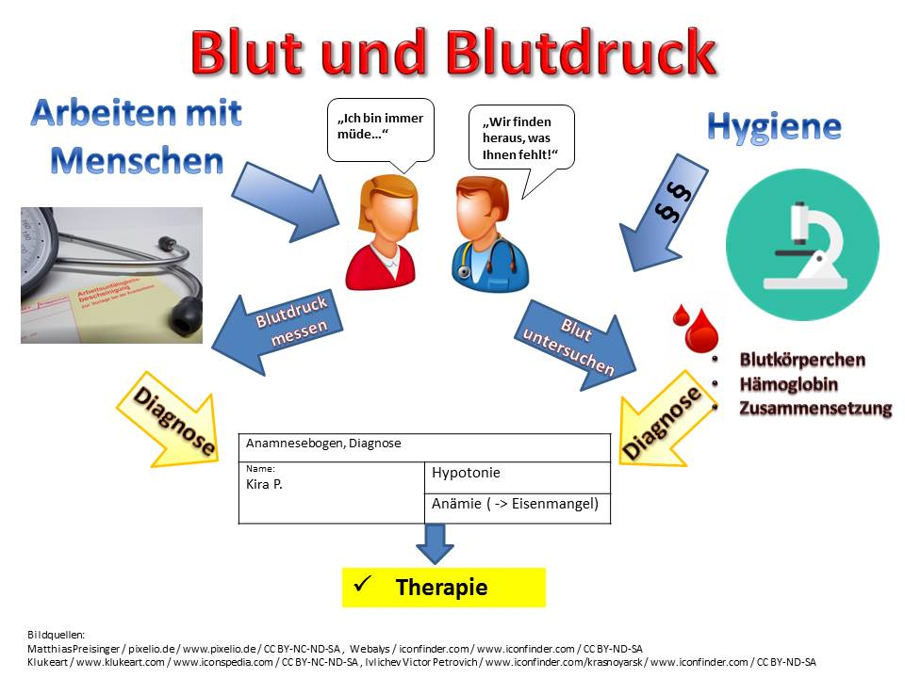

Arbeitsauftrag Lernprojekt:

Nr. | Mit wem? |   Aufgabe
Schlagen Sie unbekannte Begriffe in Ihrem Fachbuch nach, z. B. Wolf, E. u. a. 2010: Medizinisches Labor, Europa Lehrmittel, Haan-Gruiten
1 |  | Lesen Sie den Text und schreiben Sie Kiras Symptome in eine Liste.  (Überschrift: „Symptome“)  Informieren Sie sich über Kiras Gesundheitszustand. Welche Vermutungen haben Sie, was ihr fehlen könnte?  Notieren Sie Ihre Ideen unter der Überschrift: „Vorläufige Diagnose“.
2 |  | Verständigen Sie sich zu zweit über Ihre Vermutungen. Welche Informationen benötigen Sie, um eine Diagnose zu erstellen?  Notieren Sie Ihre Ideen unter die Überschrift „Anamnese“.


Alle Lernziele:
Notieren Sie alle neuen Fachbegriffe, die Sie bei diesem Lernprojekt kennenlernen in den Kästchen für die Lernkartei (siehe Lernschritt P04.02.02.01).
Schreiben Sie die Erklärung in das Kästchen darunter.
1 |  | Lesen Sie den Text und unterstreichen Sie alles, worüber Kira in letzter Zeit klagt und auch, was ihre Lehrerin bei ihr beobachtet (Krankheitszeichen).  Markieren Sie unbekannte Begriffe in einer anderen Farbe.  Schreiben Sie diese Krankheitszeichen untereinander in eine Liste mit der Überschrift: „Symptome = Krankheitszeichen“.
2 |  | Welche Vermutungen haben Sie, was Kira fehlen könnte?  Notieren Sie Ihre Ideen unter der Überschrift: „Vorläufige Diagnose“.  (Diagnose = Bestimmung der Erkrankung aufgrund von Untersuchungen)  Was wird Kiras Ärztin nun genauer untersuchen wollen?

Bilden Sie gemischte Gruppen.

4 |  | Verständigen Sie sich in einer Kleingruppe über ihre Vermutungen.  Welche Untersuchungen wird die Ärztin nun durchführen, um herauszufinden, was Kira fehlt?  Erstellen Sie eine gemeinsame Liste „Anamnese“.  Klären Sie alle unbekannten Fachbegriffe in Ihrem Team mit Hilfe des Buches.
Klärung von offenen Fragen.
Anschließend am AO erklären, was passieren wird:
Blutdruckmessung, Vitalzeichen und Blutbild
Das Blutbild zeigt, dass der Hb-Wert und die Zahl der Erythrozyten zu niedrig sind. Kira wird nochmals Blut abgenommen, um die Hämoglobin-Messung zu bestätigen und um in einem Ausstrich die Blutkörperchen zu begutachten.
Kira hat sich noch nie Gedanken über ihr Blut gemacht. Jetzt ist sie beunruhigt und will wissen, woraus es besteht, wieso sie müde wird, wenn etwas nicht in Ordnung ist und wieso das Blut unter Druck steht. …
Bearbeitung der Lernthemen und Lernschritte.
Autorin:
Annegret Schmidt
Datum: Mai 2014
Bearbeiten Sie Lernschritt P04.02.01.09, indem Sie ein Mindmap zu den Begriffen rund um das Blut erstellen.

Lernfeld  LF 4 | Materialien/Titel  Blutdruck als Vitalzeichen erfassen, messen und beurteilen |  | Pflege  P04.02.01
Kompetenzbereiche:
LernPROJEKT
LernTHEMA
LernSCHRITT
- Sensibilität für den Menschen entwickeln.
- Den Körper kennen, ernährungs- und gesundheitsbewusst handeln.
- In der Pflege professionell handeln.
- Berufstypisch kommunizieren.

Kompetenz:  - Ich kann das Zustandekommen des systolischen und diastolischen Wertes beim Blutdruck erklären.  - Ich kann Gründe und Ursachen nennen, die zu einer Veränderung der Normalwerte von Blutdruck führen können.  - Ich kann Fachbegriffe richtig anwenden.  - Ich kann mich bis zum Ende einer Arbeitsphase konzentrieren. | Was Sie schon können sollten:  - Bau des Herzens  - Blutkreislauf  - Puls
Wie Sie Ihr Können prüfen können:
Sortieraufgabe, Strukturlegetechnik, Mindmap

Kira, 17 Jahre alt, fühlt sich in letzter Zeit müde und hat wenig Lust auf Sport, weil es ihr zu anstrengend ist. Obwohl sie viel schläft, ist sie oft müde und merkt, dass sie in der Schule nicht richtig aufpassen kann und vieles nicht mitbekommt. Ihre Noten sind schlechter geworden. Ihre Klassenlehrerin Frau Grün hat ihr schon mehrmals empfohlen, zum Arzt zu gehen. Nach der letzten 5 in BFK beschließt Kira, den Rat von Frau Grün zu befolgen. Sie macht einen Termin bei ihrer Hausärztin Frau Dr. Glücklich.
Als Kira nachmittags wieder mal müde von der Schule heim kommt, schaltet sie den Fernseher ein. Beim Zappen stößt sie auf eine Gesundheitssendung. Obwohl sie sich normalerweise nicht dafür interessiert, schaut sie sich die Sendung an – sie hat ja nächste Woche auch einen Termin bei ihrer Ärztin.

Nr. | Mit wem? | Aufgabe
Informieren
Bearbeiten Sie die Lernschritte entsprechend Ihrem Lernziel. Sie dürfen dabei auch zum Teil zu zweit arbeiten.
1 |  | Informieren Sie sich mit Hilfe der Filme und der Materialien über den Blutdruck und wie er gemessen wird.  Bearbeiten Sie dazu die Lernschritte P04.02.01.01-05.

Planen + Entscheiden:
2 |  | Entscheiden Sie, welche Blutdruckmessmethoden / -geräte Sie in welchen Situationen einsetzen.  Bearbeiten Sie dazu die Lernschritte P04.02.01.03-05.

Durchführen
3 |  | Messen und dokumentieren Sie gegenseitig Ihren Blutdruck.  Bearbeiten Sie dazu die Lernschritte P04.02.01.05, P04.02.01.08.

Kontrollieren
4 |  | Überprüfen Sie anhand der Fallbeispiele, welche Fehler bei der Blutdruckmessung passieren können.  Bearbeiten Sie dazu die Lernschritte P04.02.01.07.

Beurteilen
5 |  | Zu hohe Blutruckwerte erhöhen das Risiko für Herz-Kreislauferkrankungen mit schwerwiegenden Folgen.  Beantworten Sie zur Beurteilung des Risikos die Fragen zum Film mit Hilfe von Lernschritt P04.02.01.06.

Vertiefung
6 |  | Wiederholen Sie alles über den Blutdruck mit Hilfe von …  … Sortieraufgabe oder Strukturlegebild (P04.02.01.09)  … oder einer Mindmap (P04.02.01.10).  Haken Sie auf der Lernwegeliste ab, was Sie verstanden haben.

Feedback
7 |  | Stellen Sie sich entsprechend den Farben auf!  Feedback zur Technik:  Wie gut können Sie Blutdruck messen?  Grün bedeutet:  Ich traue mir zu, den Blutdruck sicher zu messen.  Gelb bedeutet:  Ich würde zweimal messen, um mir sicher zu sein.  Rot bedeutet:  Ich würde lieber nochmal üben, bevor ich eigenverantwortlich messe.  Feedback zum Thema:  Wie sind Sie mit diesem Thema klar gekommen?  Grün bedeutet:  Hat mir sehr gefallen!  Gelb bedeutet:  War ok.  Rot bedeutet:  Das Thema hat mich nicht interessiert.

Autorin:
Katja Meyer
Datum: Mai 2014

Lernfeld  LF 4 | Materialien/Titel  Blutdruck erfassen |  | Pflege  P04.02.01.01
Kompetenzbereiche:
LernPROJEKT
LernTHEMA
LernSCHRITT
- Sensibilität für den Menschen entwickeln.
- Den Körper kennen, ernährungs- und gesundheitsbewusst handeln.
- In der Pflege professionell handeln.
- Berufstypisch kommunizieren.

Kompetenz:  - Ich kann das Zustandekommen des systolischen und diastolischen Wertes beim Blutdruck erklären.  - Ich kann Gründe und Ursachen nennen, die zu einer Veränderung der Normalwerte von Blutdruck führen können.  - Ich kann Fachbegriffe richtig anwenden.  - Ich kann mich bis zum Ende einer Arbeitsphase konzentrieren. | Was Sie schon können sollten:  - Bau des Herzens  - Blutkreislauf  - Puls
Wie Sie Ihr Können prüfen können:
- Gespräch im Plenum, Sortieraufgabe, Strukturlegetechnik

Als Kira nachmittags wieder mal müde von der Schule heim kommt, schaltet sie den Fernseher ein. Beim Zappen stößt sie auf eine Gesundheitssendung. Obwohl sie sich normalerweise nicht dafür interessiert, schaut sie sich die Sendung an – sie hat ja nächste Woche auch einen Termin bei ihrer Ärztin.

Arbeitsauftrag

Nr. | Mit wem? | Aufgabe
1 |  | Lesen Sie die Fragen zum Film „Wissen macht Ah! – Warum gibt es beim Blutdruck zwei Werte?“ durch.  Schauen Sie den Film „Wissen macht Ah! – Warum gibt es beim Blutdruck zwei Werte?“ an und beantworten Sie die Fragen.  www.youtube.com/watch?v=5TLf0T7qaWE  oder  www.wdr.de/tv/wissenmachtah/sendungen/02_07.php5  (Perfektes Zusammenspiel, Filmbeginn 5:00)
2 |  | Offene Fragen können nun im Plenum geklärt werden.

Autorin:
Katja Meyer
Datum: Mai 2014


Fragen zum Film*: Wissen macht Ah – Warum gibt es beim Blutdruck zwei Werte?

Lernziel: C

1.) Welches körperliche Anzeichen für Bluthochdruck wird im Film genannt?

…………………………………………………………………………………………..…………………………..………

2.) Wieviel Liter Blut fließt in unserem Körper?

…………………………………………………………………………………………………………..……..……………

3.) Welches Körperorgan ist dafür zuständig, dass unser Blut durch den Körper gepumpt wird?

……………………………………………………………………………..…………………………………..……………

4.) Weshalb gibt es zwei Blutdruckwerte? Erklären Sie das Zustandekommen.

……………………………………………………………………………………………..…………………..……………
………………………………………………………………………………………………………………………………
………………………………………………………………………………………………………..………..……………
……………………………………………………………………………………………..…………………..……………
………………………………………………………………………………………………..………………..……………

5.) Wie misst man die beiden Blutdruckwerte?

Anhand von …………………………………………………………………………………………………..……………

6.) Wie misst man den Blutdruck? Beschreiben Sie die Vorgehensweise.

…………………………………………………………………………………………..………………………..…………
…………………………………………………………………………………………..……………………………..……
…………………………………………………………………………………………..……………………..……………
…………………………………………………………………………………………..………………………..…………

7.) Wodurch entstehen die Geräusche beim Blutdruckmessen?

…………………………………………………………………………………………..………………………..…………
…………………………………………………………………………………………..……………………..……………
……………………………………………………………..………………………..…………………..…..…….…..…….
…………………………………………………………………………………………..………………………..…………

8.) Wodurch kann der Blutdruck steigen?

…………………………………………………………………………………………..……………………..……………

9.) Wodurch kann der Blutdruck sinken?

…………………………………………………………………………………………..……………………..……………

Autorin:
Katja Meyer
Datum: Mai 2014
*Filmquelle: www.youtube.com/watch?v=5TLf0T7qaWE

Fragen zum Film*:
Wissen macht Ah – Warum gibt es beim Blutdruck zwei Werte?

Lernziele: A, B

1.) Welches körperliche Anzeichen für Bluthochdruck wird im Film genannt?

…………………………………………………………………………………………..…………..………………………

2.) Wieviel Liter Blut fließt in unserem Körper?

…………………………………………………………………………………………..…………………..………………

3.) Welches Körperorgan ist dafür zuständig, dass unser Blut durch den Körper gepumpt wird?

…………………………………………………………………………………………..…………..………………………

4.) Welche zwei Zustände werden beim Blutdruckmessen gemessen? Ergänzen Sie die Antworten:

Wenn sich das Herz …………………………………… und einen ……………….…………. Druck ausübt.

Der Druck des Blutes bei …………………………………………………. des Herzens.

5.) Wie misst man die beiden Blutdruckwerte?

Anhand von …...………………………………………………………………………..…………………..……………

6.) Wodurch kann der Blutdruck steigen?

…………………………………………………………………………………………..…………..………………………

7.) Wodurch kann der Blutdruck sinken?

…………………………………………………………………………………………..………………..…………………

*Filmquelle: www.youtube.com/watch?v=5TLf0T7qaWE

Autorin:
Katja Meyer
Datum: Mai 2014

Lernfeld  LF 4 | Materialien/Titel  Blutdruck erfassen | Lösung C | Pflege  P04.02.01.01

Fragen zum Film*:

Wissen macht Ah – Warum gibt es beim Blutdruck zwei Werte?

Lernziel: C

1.) Welches körperliche Anzeichen für Bluthochdruck wird im Film genannt?
Rotes Gesicht

2.) Wieviel Liter Blut fließt in unserem Körper?
Ca. 6 Liter

3.) Welches Körperorgan ist dafür zuständig, dass unser Blut durch den Körper gepumpt wird?
Das Herz

4.) Weshalb gibt es zwei Blutdruckwerte? Erklären Sie das Zustandekommen.
Im Blutkreislauf fließt Blut durch unseren Körper. Das Herz hat Muskeln die das Blut herausdrücken und dann erschlaffen, um das Blut wieder einzulassen.
Beim Blutdruck misst man zwei Werte: 1. Wenn sich das Herz zusammenzieht und einen hohen Druck ausübt. 2. Der Druck des Blutes bei Entspannung des Herzens.

5.) Wie misst man die beiden Blutdruckwerte?
Anhand von Blutgeräuschen

6.) Wie misst man den Blutdruck? Beschreiben Sie die Vorgehensweise.
Gummimanschette am Oberarm aufpumpen, bis man den Puls nicht mehr fühlen kann. Dann lässt man die Luft aus der Manschette langsam ab. Den Druck liest man auf der Anzeige ab.

7.) Wodurch entstehen die Geräusche beim Blutdruckmessen?
Wenn der Druck in der Manschette weniger wird, zieht sich das Herz mit aller Kraft zusammen, um das Blut durch die Arterien zu pumpen. Dann macht das Blut Verwirbelungsgeräusche.

8.) Wodurch kann der Blutdruck steigen?
Bei Stress

9.) Wodurch kann der Blutdruck sinken?
Bei Entspannung

Autorin:
Katja Meyer
Datum: Mai 2014

Lernfeld  LF 4 | Materialien/Titel  Blutdruck erfassen | Lösung A,B | Pflege  P04.02.01.01


Fragen zum Film*:

Wissen macht Ah! – Warum gibt es beim Blutdruck zwei Werte?

Lernziele: A, B

1.) Welches körperliche Anzeichen für Bluthochdruck wird im Film genannt?
Rotes Gesicht

2.) Wieviel Liter Blut fließt in unserem Körper?
Ca. 6 Liter

3.) Welches Körperorgan ist dafür zuständig, dass unser Blut durch den Körper gepumpt wird?
Das Herz

4.) Welche zwei Zustände werden beim Blutdruckmessen gemessen? Ergänzen Sie die Sätze: Wenn sich das Herz zusammenzieht und einen hohen Druck ausübt. Der Druck des Blutes bei Entspannung des Herzens.

5.) Wie misst man die beiden Blutdruckwerte?
Anhand von Blutgeräuschen

6.) Wann kann der Blutdruck steigen?
Bei Stress

7.) Wann kann der Blutdruck sinken?
Bei Entspannung

Autorin:
Katja Meyer
Datum: Mai 2014

Lernfeld  LF 4 | Materialien/Titel  Blutdruckwerte erklären können und Veränderungen kennen |  | Pflege
Lernfeld  LF 4 |  |  | P04.02.01.02
Kompetenzbereiche:
LernPROJEKT
LernTHEMA
LernSCHRITT
- Sensibilität für den Menschen entwickeln.
- Den Körper kennen und ernährungs- und gesundheitsbewusst denken und handeln.
- In der Pflege professionell handeln.
- Berufstypisch kommunizieren.

Kompetenz:  - Ich kann das Zustandekommen des systolischen und diastolischen Wertes beim Blutdruck erklären.  - Ich kann mich über die Maßeinheit, in der der Blutdruck gemessen wird informieren.  - Ich kann Gründe und Ursachen nennen, die zu einer Veränderung der Normalwerte von Blutdruck führen können.  - Ich kann Fachbegriffe richtig anwenden.  - Ich kann mich bis zum Ende einer Arbeitsphase konzentrieren. | Was Sie schon können sollten:  - Bau des Herzens  - Blutkreislauf  - Puls
Wie Sie Ihr Können prüfen können:
- Sortieraufgabe, Strukturlegetechnik
- Mindmap Blutdruck

Kira möchte nach dem Film Genaueres über den Blutdruck wissen.

Arbeitsauftrag:
Nr. | Mit wem? | Aufgabe
P04.02.01.02 Blutdruck

Farbige Stifte bereitlegen
Lernziel

Lesen Sie sich den Text sorgfältig durch und bearbeiten dann das Arbeitsblatt.

1 |  | Lernziel  Lesen Sie sich den Text sorgfältig durch.  Nehmen Sie sich je einen roten, blauen, grünen und gelben Stift. Unterstreichen Sie alle wichtigen Informationen zur Systole in ROT, zur Diastole in BLAU, zu Bluthochdruck in GRÜN und zu niedrigem Blutdruck in GELB.  Schreiben Sie in das orangefarbene Feld einen Blutdrucknormalwert für Erwachsene.
Bei Bedarf liegt das Lösungsblatt am Pult.
2 |  | Füllen Sie das vorliegende Arbeitsblatt alleine aus und geben Sie das bearbeitete Blatt zur Kontrolle Ihrem Nebensitzer. Besprechen und verbessern Sie eventuelle Fehler.  Offene Fragen können anschließend im Plenum geklärt werden.
Extra Box für die Arbeitsmaterialien bereitstellen.
Autorin:
Birgit Beck-Nafz
Datum: Mai 2014
3 |  | Lernzielkontrolle  Sortieraufgabe  Den genauen Arbeitsauftrag für die Überprüfung ihres Wissens finden Sie bei: Strukturlegetechnik: P04.02.01.09

Arbeitsblatt zum Thema Blutdruck – Lernziel A

Fallbeispiel:
Frau Käfer arbeitet im Krankenhaus als Gesundheits- und Krankenpflegerin. Da sie zu Hause noch kleine Kinder hat, übernimmt sie gerne die Nachtschicht. Morgens, wenn sie nach Hause kommt, macht sie für alle Frühstück. Wenn die Kinder im Kindergarten und in der Schule sind, gönnt sie sich erst mal in Ruhe eine Zigarette, macht dann den Haushalt und schläft noch drei Stunden, bevor sie schnell etwas zum Mittagessen zubereitet. Ein Glück, dass es so viele Fertiggerichte gibt, denkt sie oft. Bei ihrer letzten Gewichtskontrolle zweifelte sie allerdings, ob es wirklich ein Glück ist. Früher ging sie regelmäßig 2-3 x pro Woche zum Joggen. Wenn sie keine Nachtschicht hat, ist sie so müde, dass sie es sich abends auf dem Sofa bequem macht und mit ihrem Mann eine Flasche Wein trinkt.
In letzter Zeit ist ihr häufig schwindelig, sie hat Kopfschmerzen und Ohrensausen. Sie geht zum Arzt.

- Unterstreichen Sie die Ursachen im Text, die zu Bluthochdruck führen können
und schreiben diese in die Tabelle.

Der Arzt misst zuerst den Blutdruck. Er legt die Oberarmmanschette an und erklärt Frau Käfer, dass der Blutdruck aus zwei Werten besteht. Der erste, höhere Wert wird als systolischer Wert bezeichnet. Das ist der Druck auf die Gefäßwand, wenn das Herz Blut in die Schlagadern (Arterien) pumpt. Der zweite, niedrigere Wert wird als diastolischer Wert bezeichnet. Hier füllt sich das Herz wieder mit Blut.

- Verbinden Sie mit Linien. Ordnen Sie die Aussagen den beiden Werten richtig zu.
unterer Blutdruckwert

hoher Druck auf Blutgefäße
Systolischer Wert

erster dokumentierter Wert

oberer Blutdruckwert
Diastolischer Wert

zweiter dokumentierter Wert

niedriger Druck – Füllphase

Autorin:
Birgit Beck-Nafz
Datum: Mai 2014
Frau Käfer hat einen Blutdruck von 158/98 mmHg. Der Arzt meint, das ist viel zu hoch. Bei Frau Käfer wird eine Langzeitmessung angeordnet. Danach steht fest: sie leidet unter Bluthochdruck (Hypertonie). Sie muss versuchen, die Risikofaktoren zu reduzieren und bekommt Medikamente vom Arzt, damit sie das Ziel, einen Normalwert von 120-129/80-85 mmHg, erreichen kann.

- Markieren Sie den Blutdruck-Normalwert für Erwachsene im Text farbig.

Arbeitsblatt zum Thema Blutdruck – Lernziel B

Information

Bei der Blutdruckmessung werden zwei Werte angegeben. Die erste Angabe ist der systolische Wert, dieser entsteht, wenn sich in den Blutgefäßen hoher Druck aufbaut. Dieser entsteht durch das Pumpen des Herzens. Dieser Wert wird auch als „oberer Blutdruckwert“ bezeichnet. Wenn der Druck wieder abfällt, also niedriger Druck herrscht, das Herz füllt sich dabei wieder mit Blut, spricht man vom diastolischem Blutdruck. Dieser wird auch als „unterer Wert“ bezeichnet. Man kann das mit einem Wasserhahn vergleichen. Dort fließt auch nur Wasser in der Leitung, wenn ein Druck vorhanden ist.
Der Blutdruck wird in Millimeter Quecksilbersäule (Abkürzung: „mmHg“) angegeben. Dies kommt von den ersten Blutdruckmessgeräten, bei denen in der Säule zum Ablesen der Werte Quecksilber verwendet wurde.
Beim Erwachsenen spricht man von einem normalen Blutdruck, wenn die Werte zwischen 120-129 /80-89 mmHg liegen. Diese Werte hat die Weltgesundheitsorganisation (WHO) festgelegt. Liegen die Werte nach mehrmaliger Kontrolle und nach einer Langzeitmessung über 140/90 mmHg, dann spricht man von Bluthochdruck oder Hypertonie. Bluthochdruck ist in unserer Gesellschaft weit verbreitet. Gründe dafür sind häufig Übergewicht – bedingt durch ungesunde fettreiche Ernährung und Bewegungsmangel, Rauchen und übermäßiger Alkoholkonsum, sowie Stress. Patienten klagen oft über morgendliche Kopfschmerzen, Schwindel, Nervosität, Ohrensausen, Schlafstörungen und Nasenbluten. Es gibt aber auch Betroffene ohne Beschwerden. Bluthochdruck muss unbedingt ärztlich behandelt und überwacht werden, da dieser zu Herzinfarkt, Schlaganfall und Nierenversagen führen kann.
Liegt der gemessene Wert unter dem Normalwert (105/65 mmHg), spricht man von einem niedrigem Blutdruck. Dieser kann anlagebedingt sein, aufgrund von Medikamentennebenwirkungen, Hormonstörungen oder sonstigen Erkrankungen kommen. Symptome können Müdigkeit, Leistungsschwäche, Schwindel, Konzentrationsschwäche, depressive Verstimmung sein. Fühlt man sich mit einem niedrigen Blutdruck wohl, muss dieser nicht behandelt werden.
Kinder haben einen niedrigeren Blutdruck, der sich meist mit zunehmendem Alter erhöht. Dies ist durch die natürliche Verhärtung der Blutgefäße bedingt. Trotzdem sollte bei älteren Menschen der Blutdruck nicht höher als ~140/90 mmHg sein, da sonst das Schlaganfallrisiko erhöht ist. Patienten mit Bluthochdruck müssen regelmäßig ihren Blutdruck kontrollieren. Dies machen sie zu Hause mit einem vollautomatischen Oberarm- oder Handgelenkmessgerät.

Auf dem Display steht ein Blutdrucknormalwert z. B.: __ ________ (Maßeinheit)

Aufgaben

Ordnen Sie die Fachbegriffe den Erklärungen zu. Lesen Sie zuerst alle Beschreibungen genau durch und tragen anschließend in die Leerspalte den passenden Begriff ein.

Systole – Blutdruck – Bluthochdruck – Diastole – Hypertonie – niedriger Blutdruck

Liegen die Werte unter 105/65 mmHg dann spricht man von….
Er drückt gegen die Gefäßwand, es herrscht ein hoher Druck
Liegen die Werte immer über140/90 mmHg leidet der Patient unter….
Man bezeichnet ihn auch als „unteren Blutdruckwert“.

Eine der häufigsten Herz-Kreislauferkrankungen ist der Bluthochdruck. Füllen Sie die Tabelle aus.

 | Bluthochdruck > 140/90 mmHg | Niedriger Blutdruck < 105/65 mmHg
Ursachen
Autorin:
Birgit Beck-Nafz
Datum: Mai 2014
Folgen

Arbeitsblatt zum Thema Blutdruck – Lernziel C

Information

Vitale Funktionen des Lebens aufrecht zu erhalten sind in den unterschiedlichen Pflegemodellen als Aktivität beschrieben. Voraussetzung hierfür ist, dass die Pflegekraft Kenntnisse über die Körperfunktionen / Vitalfunktionen besitzt. Dazu gehören die Atmung, die Körpertemperatur (Stoffwechselvorgänge) und das Herz-Kreislaufsystem mit Puls und Blutdruck.
Das Blut durchströmt den Körper in einem geschlossenen Kreislauf. Arterien führen sauerstoffreiches Blut vom Herzen weg und die Venen bringen sauerstoffarmes Blut wieder zum Herzen zurück. Der Blutdruck ist der Druck, der in den Arterien gemessen wird, genauer gesagt der Druck, der auf die Arteriengefäßwand ausgeübt wird. Bei der Blutdruckmessung werden zwei Werte angegeben. Die erste Angabe ist der systolische Wert, dieser entsteht, wenn sich maximaler Druck aufbaut durch das Zusammenziehen (Kontrahieren) der Herzkammern. Dieser Wert wird auch als „oberer Blutdruckwert“ bezeichnet. Wenn der Druck wieder abfällt, also minimaler Druck herrscht, hierbei erschlaffen die Herzkammern und füllen sich wieder mit Blut, spricht man vom diastolischem Blutdruck. Dieser wird auch als „unterer Wert“ bezeichnet. Der Blutdruck wird in Millimeter Quecksilbersäule (Abkürzung: „mmHg“) angegeben. Dies kommt von den ersten Blutdruckmessgeräten, bei denen in der Säule zum Ablesen der Werte Quecksilber verwendet wurde. Die heutige klassische Art der Blutdruckmessung mit Oberarmmanschette, Manometer und Stethoskop wurde vom italienischen Kinderarzt Riva-Rocci eingeführt, deshalb wird für die Messung auch die Abkürzung „RR“ verwendet. Bei dieser Art der Messung kann man mit dem Stethoskop Strömungsgeräusche (Wirbelgeräusche) des Blutes hören, diese Geräusche nennt man Korotkow-Töne. Beim systolischen Blutdruckwert beginnen die Geräusche und beim diastolischen Blutdruckwert hören sie auf. Beim Erwachsenen spricht man von einem normalen Blutdruck, wenn die Werte zwischen 120-129 /80-89 mmHg liegen. Diese Werte hat die Weltgesundheitsorganisation (WHO) festgelegt. Liegen die Werte nach mehrmaliger Kontrolle und nach einer Langzeitmessung über 140/90 mmHg, dann spricht man von Bluthochdruck oder Hypertonie. Bluthochdruck ist in unserer Gesellschaft weit verbreitet. Ca. 20 Prozent der Erwachsenen sind davon betroffen. Gründe dafür sind häufig Übergewicht – bedingt durch ungesunde fettreiche Ernährung und Bewegungsmangel, Rauchen und übermäßiger Alkoholkonsum, sowie Stress. Patienten klagen oft über morgendliche Kopfschmerzen, Schwindel, Nervosität, Ohrensausen, Schlafstörungen und Nasenbluten. Es gibt aber auch Betroffene ohne Beschwerden. Bluthochdruck muss unbedingt ärztlich behandelt und überwacht werden, da dieser zu Herzinfarkt, Schlaganfall, Arteriosklerose (Gefäßverkalkung) und Nierenversagen führen kann. Liegt der gemessene Wert unter dem Normalwert (˂105/65 mmHg) spricht man von einer Hypotonie = niedrigem Blutdruck. Dieser kann anlagebedingt sein, aufgrund von Medikamentennebenwirkungen, Hormonstörungen oder sonstigen Erkrankungen kommen. Symptome können sein: Müdigkeit, Leistungsschwäche, Schwindel, Konzentrationsschwäche, depressive Verstimmung. Fühlt man sich mit einem niedrigen Blutdruck wohl, muss dieser nicht behandelt werden. Kinder haben einen niedrigeren Blutdruck der sich meist mit zunehmendem Alter erhöht. Dies ist durch die natürliche Verhärtung der Blutgefäße bedingt. Trotzdem sollte bei älteren Menschen der Blutdruck nicht höher als ~140/90 mmHg betragen, da sonst das Schlaganfallrisiko um ca. 30 Prozent erhöht ist. Patienten mit Bluthochdruck müssen regelmäßig ihren Blutdruck kontrollieren, dies machen sie zu Hause mit einem vollautomatischen Oberarm- oder Handgelenkmessgerät. Diese zweite Möglichkeit, neben der klassischen Methode, bezeichnet man als oszillometrische Methode. Hier werden die Druckschwankungen ermittelt und berechnet und auf dem Display angezeigt.

Auf dem Display steht ein Blutdrucknormalwert z. B.:

Autorin:
Birgit Beck-Nafz
Datum: Mai 2014

Aufgaben

1. Begriffserklärungen:
Ordnen Sie die Fachbegriffe den Erklärungen zu. Lesen Sie zuerst alle Beschreibungen genau durch und tragen Sie anschließend in die Leerspalte den passenden Begriff ein.

Systole – Arterien – Blutdruck – Hypotonie – Diastole – Venen – Hypertonie

Sie transportieren sauerstoffarmes Blut.
Er drückt gegen die Arteriengefäßwand, wenn das Blut durch die Blutgefäße gepresst wird.
Man spricht auch vom „oberem Blutdruckwert“.
Liegen die Werte unter 105/65 mmHg dann spricht man von….
Man bezeichnet ihn auch als „unteren Blutdruckwert“.
Liegen die Werte immer über140/90 mmHg leidet der Patient unter….
Sie transportieren sauerstoffreiches Blut.

2. Blutdruckwerte:
In welcher Maßeinheit können Blutdruckwerte in einem Dokumentationsblatt angegeben werden? Nennen Sie zwei verschiedene Möglichkeiten und erklären Sie diese kurz.

1.
2.

Die WHO hat Grenzwerte für Blutdruck festgelegt. Ergänzen Sie die Tabelle.

Werte bei Erwachsenen | Systolischer Wert | Diastolischer Wert
Normalwert
Hypertonie
Hypotonie

Begründen Sie, weshalb bei älteren Menschen der Blutdruck nicht höher als ~140/90 mmHg sein sollte.

3. Erkrankungen:
Eine der häufigsten Herz-Kreislauferkrankungen ist der Bluthochdruck. Vier von zehn Todesfällen sind auf Herz-Kreislauferkrankungen zurückzuführen. Füllen Sie die Tabelle aus.

 | Hypertonie | Hypotonie
Ursachen
Symptome
Folgen

Lernfeld  LF 4 | Materialien/Titel  Blutdruckwerte erklären können und Veränderungen kennen | Lösung A | Pflege  P04.02.01.02

Fallbeispiel:
Frau Käfer arbeitet im Krankenhaus als Gesundheits- und Krankenpflegerin. Da sie zu Hause noch kleine Kinder hat, übernimmt sie gerne die Nachtschicht. Morgens, wenn sie nach Hause kommt, macht sie für alle Frühstück. Wenn die Kinder im Kindergarten und in der Schule sind, gönnt sie sich erst mal in Ruhe eine Zigarette, macht dann den Haushalt und schläft noch drei Stunden, bevor sie schnell etwas zum Mittagessen zubereitet. Ein Glück, dass es so viele Fertiggerichte gibt, denkt sie oft. Bei ihrer letzten Gewichtskontrolle zweifelte sie allerdings, ob es wirklich ein Glück ist. Früher ging sie regelmäßig 2-3 x pro Woche zum Joggen. Wenn sie keine Nachtschicht hat, ist sie so müde, dass sie es sich abends auf dem Sofa bequem macht und mit ihrem Mann eine Flasche Wein trinkt.
In letzter Zeit ist ihr häufig schwindelig, sie hat Kopfschmerzen und Ohrensausen. Sie geht zum Arzt.

- Unterstreichen Sie die Ursachen im Text, die zu Bluthochdruck führen können
und schreiben diese in die Tabelle.

Übergewicht | familiärer und beruflicher Stress | Bewegungsmangel
ungesunde Ernährung | Alkohol | Rauchen

Der Arzt misst zuerst den Blutdruck. Er legt die Oberarmmanschette an und erklärt Frau Käfer, dass der Blutdruck aus zwei Werten besteht. Der erste, höhere Wert wird als systolischer Wert bezeichnet. Das ist der Druck auf die Gefäßwand, wenn das Herz Blut in die Schlagadern (Arterien) pumpt. Der zweite, niedrigere Wert wird als diastolischer Wert bezeichnet. Hier füllt sich das Herz wieder mit Blut.

- Verbinden Sie mit Linien. Ordnen Sie die Aussagen den beiden Werten richtig zu.
unterer Blutdruckwert

hoher Druck auf Blutgefäße
Systolischer Wert

erster dokumentierter Wert

oberer Blutdruckwert
Diastolischer Wert

zweiter dokumentierter Wert

niedriger Druck- Füllphase

Frau Käfer hat einen Blutdruck von 158/98 mmHg. Der Arzt meint, das ist viel zu hoch. Bei Frau Käfer wird eine Langzeitmessung angeordnet. Danach steht fest: sie leidet unter Bluthochdruck (Hypertonie). Sie muss versuchen die Risikofaktoren zu reduzieren und bekommt Medikamente vom Arzt, damit sie das Ziel, einen Normalwert von 120-129/80-85 mmHg, erreichen kann.

- Markieren Sie den Blutdruck-Normalwert für Erwachsene im Text farbig.
Autorin:
Birgit Beck-Nafz
Datum: Mai 2014

Lernfeld  LF 4 | Materialien/Titel  Blutdruckwerte erklären können und Veränderungen kennen | Lösung B | Pflege  P04.02.01.02

Bei der Blutdruckmessung werden zwei Werte angegeben. Die erste Angabe ist der systolische Wert, dieser entsteht, wenn sich in den Blutgefäßen hoher Druck aufbaut. Dieser entsteht durch das Pumpen des Herzens. Dieser Wert wird auch als „oberer Blutdruckwert“ bezeichnet. Wenn der Druck wieder abfällt, also niedriger Druck herrscht, das Herz füllt sich dabei wieder mit Blut, spricht man vom diastolischem Blutdruck. Dieser wird auch als „unterer Wert“ bezeichnet. Man kann das mit einem Wasserhahn vergleichen. Dort fließt auch nur Wasser in der Leitung, wenn ein Druck vorhanden ist.
Der Blutdruck wird in Millimeter Quecksilbersäule (Abkürzung: „mmHg“) angegeben. Dies kommt von den ersten Blutdruckmessgeräten, bei denen in der Säule zum Ablesen der Werte Quecksilber verwendet wurde.
Beim Erwachsenen spricht man von einem normalen Blutdruck, wenn die Werte zwischen 120-129 /80-85 mmHg liegen. Diese Werte hat die Weltgesundheitsorganisation (WHO) festgelegt. Liegen die Werte nach mehrmaliger Kontrolle und nach einer Langzeitmessung über 140/90 mmHg, dann spricht man von Bluthochdruck oder Hypertonie. Bluthochdruck ist in unserer Gesellschaft weit verbreitet. Gründe dafür sind häufig Übergewicht – bedingt durch ungesunde fettreiche Ernährung und Bewegungsmangel, Rauchen und übermäßiger Alkoholkonsum, sowie Stress. Patienten klagen oft über morgendliche Kopfschmerzen, Schwindel, Nervosität, Ohrensausen, Schlafstörungen und Nasenbluten. Es gibt aber auch Betroffene ohne Beschwerden. Bluthochdruck muss unbedingt ärztlich behandelt und überwacht werden, da dieser zu Herzinfarkt, Schlaganfall und Nierenversagen führen kann.
Liegt der gemessene Wert unter dem Normalwert (105/65 mmHg), spricht man von einem niedrigen Blutdruck. Dieser kann anlagebedingt sein, aufgrund von Medikamentennebenwirkungen, Hormonstörungen oder sonstigen Erkrankungen kommen. Symptome können Müdigkeit, Leistungsschwäche, Schwindel, Konzentrationsschwäche, depressive Verstimmung sein. Fühlt man sich mit einem niedrigen Blutdruck wohl, muss dieser nicht behandelt werden.
Kinder haben einen niedrigeren Blutdruck, der sich meist mit zunehmendem Alter erhöht. Dies ist durch die natürliche Verhärtung der Blutgefäße bedingt. Trotzdem sollte bei älteren Menschen der Blutdruck nicht höher als ~140/90 mmHg sein, da sonst das Schlaganfallrisiko erhöht ist. Patienten mit Bluthochdruck müssen regelmäßig ihren Blutdruck kontrollieren. Dies machen sie zu Hause mit einem vollautomatischen Oberarm- oder Handgelenkmessgerät.
120/80

Auf dem Display steht ein Blutdrucknormalwert z. B.: mmHg (Maßeinheit)

Ordnen Sie die Fachbegriffe den Erklärungen zu. Lesen Sie zuerst alle Beschreibungen genau durch und tragen anschließend in die Leerspalte den passenden Begriff ein.

Systole - Blutdruck - Bluthochdruck - Diastole - Hypertonie - niedriger Blutdruck

Niedriger Blutdruck | Liegen die Werte unter 105/65 mmHg dann spricht man von….
Systole | Er drückt gegen die Gefäßwand, es herrscht ein hoher Druck
Hypertonie | Liegen die Werte immer über140/90 mmHg leidet der Patient unter….
Diastole | Man bezeichnet ihn auch als „unteren Blutdruckwert“.

Eine der häufigsten Herz-Kreislauferkrankungen ist der Bluthochdruck. Füllen Sie die Tabelle aus.

 | Bluthochdruck > 140/90 mmHg | Niedriger Blutdruck < 105/65 mmHg
Ursachen | Übergewicht  ungesunde, fettreiche Ernährung  Bewegungsmangel  Alkohol, Stress, Rauchen… | Hormonstörungen  Medikamentennebenwirkungen  anlagebedingt  …
Folgen | Herzinfarkt, Schlaganfall, Nierenversagen… | Müdigkeit, Leistungsschwäche, Schwindel, Konzentrationsschwäche…
Autorin:
Birgit Beck-Nafz
Datum: Mai 2014

Lernfeld  LF 4 | Materialien/Titel  Blutdruckwerte erklären können und Veränderungen kennen | Lösung C | Pflege  P04.02.01.02

1. Begriffserklärungen:
Ordnen Sie die Fachbegriffe den Erklärungen zu. Lesen Sie zuerst alle Beschreibungen genau durch und tragen anschließend in die Leerspalte den passenden Begriff ein.

Systole – Arterien – Blutdruck – Hypotonie – Diastole – Venen – Hypertonie

Venen | Sie transportieren sauerstoffarmes Blut.
Blutdruck | Er drückt gegen die Arteriengefäßwand, wenn das Blut durch die Blutgefäße gepresst wird.
Systole | Man spricht auch vom „oberem Blutdruckwert“.
Hypotonie | Liegen die Werte unter 105/65 mmHg dann spricht man von….
Diastole | Man bezeichnet ihn auch als „unteren Blutdruckwert“.
Hypertonie | Liegen die Werte immer über140/90 mmHg leidet der Patient unter….
Arterien | Sie transportieren sauerstoffreiches Blut.

2. Blutdruckwerte:
In welcher Maßeinheit können Blutdruckwerte in einem Dokumentationsblatt angegeben werden? Nennen Sie zwei verschiedene Möglichkeiten und erklären Sie diese kurz.

1. | mmHg = Millimeter Quecksilbersäule von den ersten Messgeräten
2. | RR = Abkürzung des Namens des Erfinders der unblutigen Messung Riva-Rocci

Die WHO hat Grenzwerte für Blutdruck festgelegt. Ergänzen Sie die Tabelle.

Werte bei Erwachsenen | Systolischer Wert | Diastolischer Wert
Normalwert | 120-129 mmHg | 80-89 mmHg
Hypertonie | ˃ 140 | ˃ 90
Hypotonie | ˂ 105 | ˂ 65

Begründen Sie, weshalb bei älteren Menschen der Blutdruck ebenfalls nicht höher als 140/90mmHg sein sollte.

Schlaganfallrisiko sonst um 30 Prozent erhöht.

3. Erkrankungen
Eine der häufigsten Herz-Kreislauferkrankungen ist der Bluthochdruck. Vier von zehn Todesfällen sind auf Herz-Kreislauferkrankungen zurückzuführen. Füllen Sie die Tabelle aus.

 | Hypertonie | Hypotonie
Ursachen | Übergewicht  Bewegungsmangel  Rauchen, Alkohol, Stress … | Familiär bedingt, Medikamenten- nebenwirkungen, Hormonstörungen, sonstige Erkrankungen…
Symptome | Morgendliche Kopfschmerzen, Schwindel, Ohrensausen, Schlafstörungen, Nasenbluten… | Müdigkeit, Schwindel, Konzentrationsschwäche, depressive Verstimmung…
Folgen | Herzinfarkt, Schlaganfall, Arteriosklerose,  Nierenversagen… | Keine – individuell

Autorin:
Birgit Beck-Nafz
Datum: Mai 2014

Lernfeld  LF 4 | Materialien/Titel  Blutdruck messen – Lernziel A B C |  | Pflege  P04.02.01.03
Kompetenzbereiche:
LernPROJEKT
LernTHEMA
LernSCHRITT
- Sensibilität für den Menschen entwickeln.
- Den Körper kennen, ernährungs- und gesundheitsbewusst handeln.
- In der Pflege professionell handeln.
- Berufstypisch kommunizieren.

Kompetenz:  - Ich kann mich über die verschiedenen Blutdruckmessgeräte informieren.  - Ich kann die verschiedenen Teile des manuellen Blutdruckmessgerätes benennen.  - Ich kann eigenständig arbeiten.  - Ich kann mit anderen Kontakt halten. | Was Sie schon können sollten:  - Bau des Herzens  - Blutkreislauf  - Puls
Wie Sie Ihr Können prüfen können:
- Lösungsblatt, Sortieraufgabe, Strukturlegetechnik
- Mindmap Blutdruck

Am Dienstagnachmittag geht Kira zu ihrer Ärztin Frau Dr. Glücklich. Nach einem Gespräch mit Kira überprüft sie den Blutdruck und stellt fest, dass sie einen niedrigen Blutdruck hat.

Als Kira ihrer Oma von ihrem Arztbesuch erzählt, hat diese viel Verständnis für ihre Enkelin, denn der Blutdruck von Oma ist im Gegensatz zu Kiras zu hoch. Deshalb muss sie ihn auch regelmäßig mit einem vollautomatischen Gerät kontrollieren und einmal in der Woche kommt der ambulante Pflegedienst vorbei, um den Blutdruck zu messen.

Arbeitsauftrag
P04.02.01.04
Blutdruckmessgeräte
1 |  | Versammeln Sie sich als Klasse gemeinsam mit der Lehrkraft um einen Tisch.  Sprechen Sie über die verschiedenen zur Ansicht gestellten Blutdruckmessgeräte. Welche kennen Sie? (Wie funktionieren sie? Auf was ist zu achten bzw. wo liegen mögliche Fehlerquellen?)
P04.02.01.05
Blutdruckmessung
Die Lösungsblätter liegen
am Pult.
2 |  | Die Lehrperson zeigt den Umgang mit den Messgeräten.  Beobachten Sie genau!
3 |  | Füllen Sie die vorliegenden Arbeitsblätter (Blutdruckmessgeräte, Blutdruck messen) selbständig aus.  Kontrollieren Sie die Ergebnisse mit Hilfe des Lösungsblattes am Pult.  Verbessern Sie eventuelle Fehler
P04.02.01.06 Blutdruck
kontrollieren
4 |  | Lesen Sie sich die Fragen auf dem Arbeitsblatt: „P04.02.01.06 Blutdruck kontrollieren“ durch.
5 |  | Schauen Sie den Film von der Apothekenrundschau: „So kontrollieren Sie richtig“ und beantworten Sie die Fragen.  www.apotheken-umschau.de/Bluthochdruck/Video-Blutdruck-selbst-messen--so-gehts-46652.html
Autorin:
Katja Meyer
Datum: Mai 2014
6 |  | Offene Fragen können nun im Plenum geklärt werden.
7 |  | Suchen Sie sich eine/n Partner/in in ihrer Lernzielstufe.  Richten Sie sich das benötigte Gerät und evtl. weitere Materialien zum Blutdruckmessen.  Üben Sie auch mit Hilfe des Arbeitsblatts gegenseitig das Blutdruckmessen.

Lernfeld  LF 4 | Materialien/Titel  Blutdruckmessung mit Manometer und Stethoskop – Lernziel C |  | Pflege  P04.02.01.04
Kompetenzbereiche:
LernPROJEKT
LernTHEMA
LernSCHRITT
- Sensibilität für den Menschen entwickeln.
- Den Körper kennen, ernährungs- und gesundheitsbewusst handeln.
- In der Pflege professionell handeln.
- Berufstypisch kommunizieren.

Kompetenz:  - Ich kann mich über die verschiedenen Blutdruckmessgeräte informieren.  - Ich kann die verschiedenen Teile des manuellen Blutdruckmessgerätes benennen.  - Ich kann eigenständig arbeiten. | Was Sie schon können sollten:  - Bau des Herzens, Blutkreislauf, Puls
Wie Sie Ihr Können prüfen können:
- Lösungsblatt , Sortieraufgabe, Strukturlegetechnik,
- Mindmap Blutdruck

Ordnen Sie die Begriffe richtig zu:
① Manometer
② Ventil
③ Pumpe (Pumpball)
④ Oberarmmanschette
⑤ Stethoskop
⑥ Ohroliven
⑦ Membran
Die Blutdruckmessung mit Stethoskop und Manometer nennt man auch Korotkow-Methode. Der Druck in der Manschette entspricht dem systolischen Blutdruck. Durch die veränderte Fließgeschwindigkeit des Blutes sind Strömungsgeräusche mit dem Stethoskop zu hören. Diese Geräusche nennt man Korotkow-Geräusche. Bei dieser Messung sind Fachkenntnisse erforderlich.

Autorinnen:
Birgit Beck-Nafz ,
Katja Meyer
Datum: Mai 2014

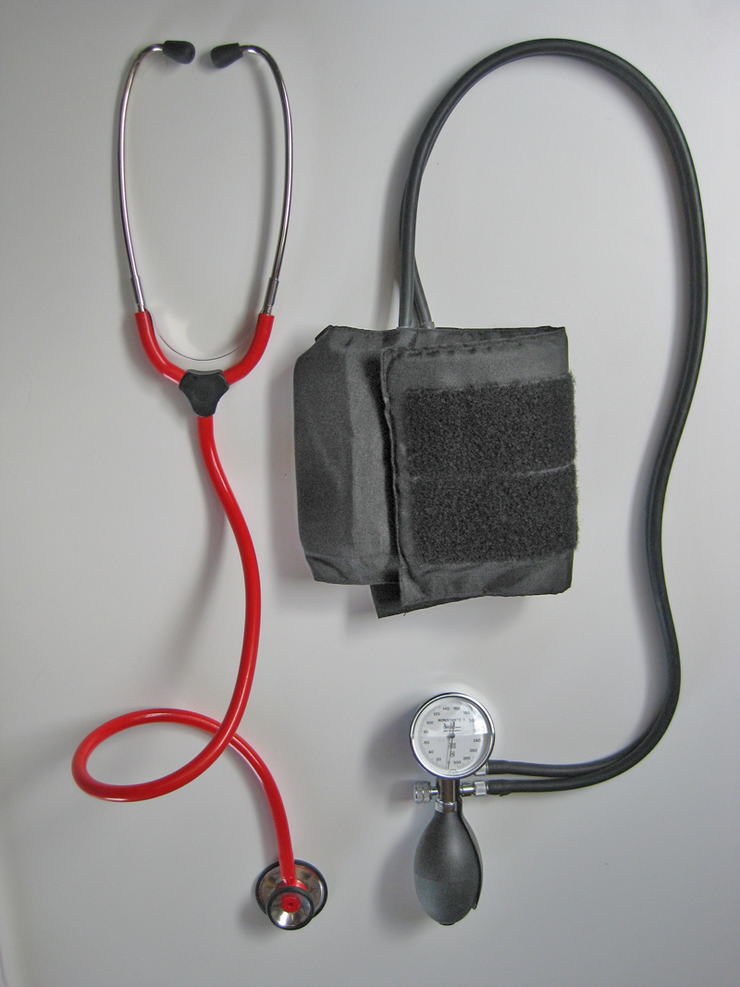
Quelle: Bild der Autorinnen

Lernfeld  LF 4 | Materialien/Titel  Blutdruckmessung mit Manometer und Stethoskop |  | Pflege  P04.02.01.04
Lösung C

Die Blutdruckmessung mit Stethoskop und Manometer nennt man auch Korotkow-Methode. Der Druck in der Manschette entspricht dem systolischen Blutdruck. Durch die veränderte Fließgeschwindigkeit des Blutes sind Strömungsgeräusche mit dem Stethoskop zu hören. Diese Geräusche nennt man Korotkow-Geräusche. Bei dieser Messung sind Fachkenntnisse erforderlich.
① Manometer
② Ventil
③ Pumpe (Pumpball)
④ Oberarmmanschette
⑤ Stethoskop
⑥ Ohroliven
⑦ Membran

6  5  7 | 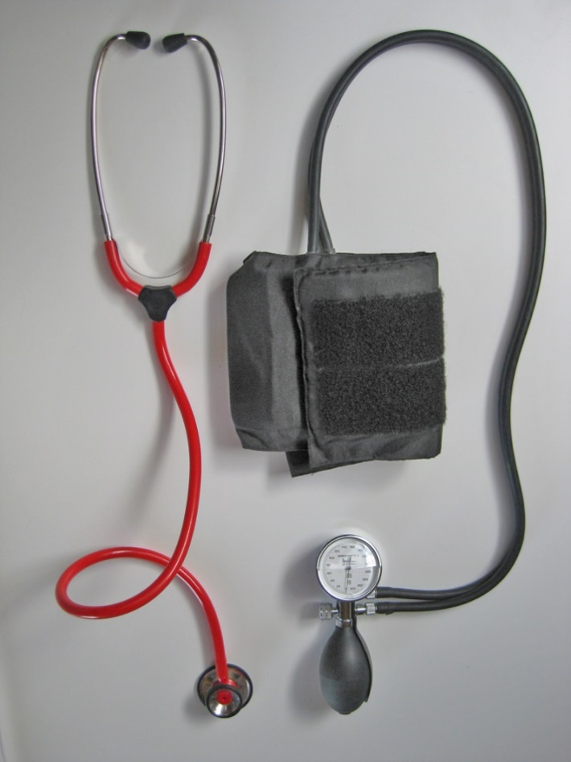 | 4  1  2  3

Autorinnen:
Birgit Beck-Nafz ,
Katja Meyer
Datum: Mai 2014
Quelle: Bild der Autorinnen

Lernfeld  LF 4 | Materialien/Titel  Blutdruckmessung mit vollautomatischem Oberarm-oder Handgerät – Lernziel B |  | Pflege  P04.02.01.04
Kompetenzbereiche:
LernPROJEKT
LernTHEMA
LernSCHRITT
- Sensibilität für den Menschen entwickeln.
- Den Körper kennen, ernährungs- und gesundheitsbewusst handeln.
- In der Pflege professionell handeln.
- Berufstypisch kommunizieren.

Kompetenz:  - Ich kann mich über die verschiedenen Blutdruckmessgeräte informieren.  - Ich kann eigenständig arbeiten. | Was Sie schon können sollten:  - Bau des Herzens  - Blutkreislauf  - Puls
Wie Sie Ihr Können prüfen können:
- Lösungsblatt, Sortieraufgabe, Strukturlegetechnik

Ergänzen Sie die Lücken im Text
unterer
oberer
Bei den vollautomatischen Geräten wird der Mitteldruck gemessen und das Gerät errechnet den systolischen (= ……………………………..) und den diastolischen (=……………………………………………) Blutdruckwert.
Beschriften Sie die Abbildungen
Alles funktioniert vollautomatisch, deshalb sind diese Geräte auch zur Selbstmessung und für Laien gut geeignet. Je nach Qualität des Geräts sind Messabweichungen möglich.
Oberarmmanschette
Schlauchverbindung Messgerät
Oberarmmessgerät
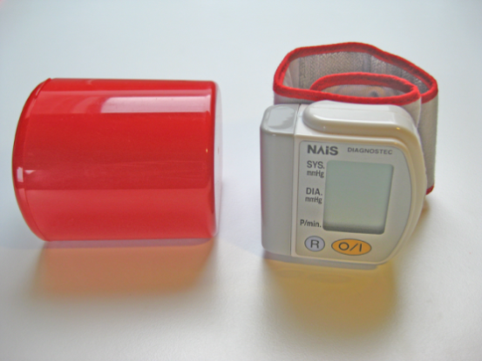
………………………………………………………………………………………….…….
Handmanschette
Messgerät
Handgelenkmessgerät
Box

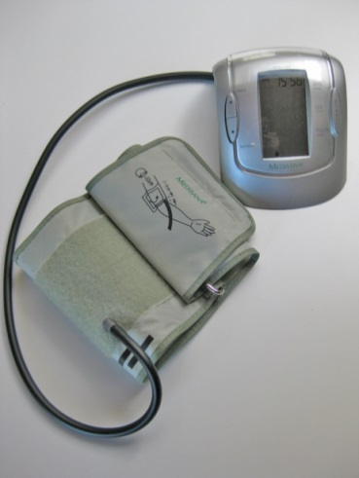

Autorinnen:
Birgit Beck-Nafz ,
Katja Meyer
Datum: Mai 2014

Quelle: Bild der Autorinnen

Lernfeld  LF 4 | Materialien/Titel  Blutdruckmessung mit vollautomatischem Oberarm-oder Handgerät |  | Pflege  P04.02.01.04
Lösung B

Bei den vollautomatischen Geräten wird der Mitteldruck gemessen und das Gerät errechnet den systolischen (=oberer) und den diastolischen (=unterer) Blutdruckwert.
Alles funktioniert vollautomatisch, deshalb sind diese Geräte auch zur Selbstmessung und für Laien gut geeignet. Je nach Qualität des Geräts sind Messabweichungen möglich.

Handgelenkmessgerät

Box | 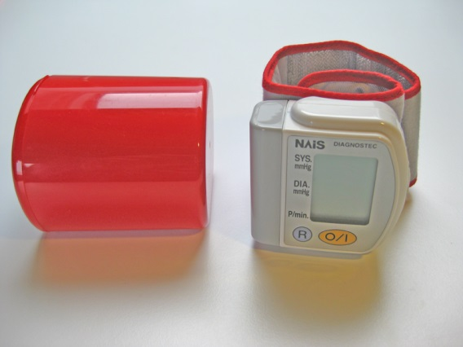 | Handmanschette  Messgerät

Oberarmmessgerät

Schlauchverbindung | 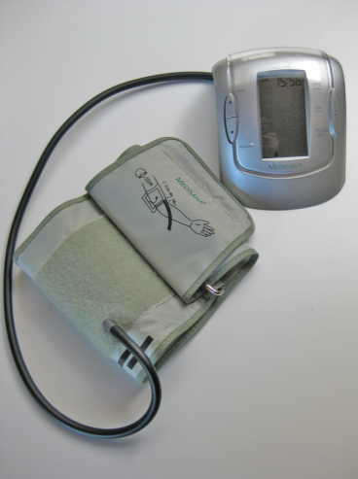 | Messgerät  Oberarmmanschette

Autorinnen:
Birgit Beck-Nafz ,
Katja Meyer
Datum: Mai 2014

Lernfeld  LF 4 | Materialien/Titel  Blutdruckmessung mit vollautomatischem Oberarm-oder Handgerät – Lernziel A |  | Pflege  P04.02.01.04
Kompetenzbereiche:
LernPROJEKT
LernTHEMA
LernSCHRITT
- Sensibilität für den Menschen entwickeln.
- Den Körper kennen, ernährungs- und gesundheitsbewusst handeln.
- In der Pflege professionell handeln.
- Berufstypisch kommunizieren.

Kompetenz:  - Ich kann mich über die verschiedenen Blutdruckmessgeräte informieren.  - Ich kann eigenständig arbeiten. | Was Sie schon können sollten:  - Bau des Herzens  - Blutkreislauf  - Puls
Wie Sie Ihr Können prüfen können:
- Lösungsblatt, Sortieraufgabe, Strukturlegetechnik
Bei den vollautomatischen Geräten wird der Mitteldruck gemessen und das Gerät errechnet den systolischen (= oberen) und den diastolischen (=unteren) Blutdruckwert.
Alles funktioniert vollautomatisch, deshalb kann man auch als ungeübte Person diese Geräte bedienen oder sich den Blutdruck selbst messen. Je nach Qualität des Geräts sind Messabweichungen möglich.
Wo werden diese Geräte angelegt?
Ergänzen Sie die Lücken im Text.

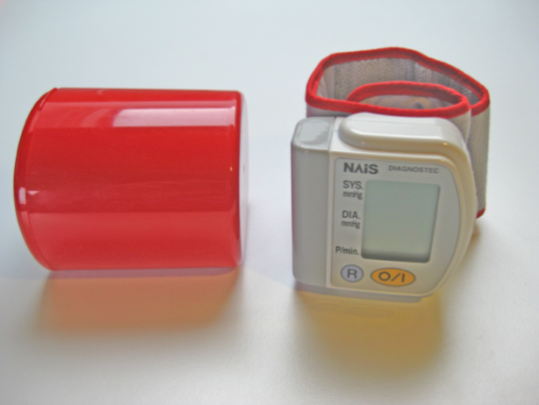
…………………………………………………………………messgerät
Oberarm
Handgelenk

…………………………………………………………………messgerät
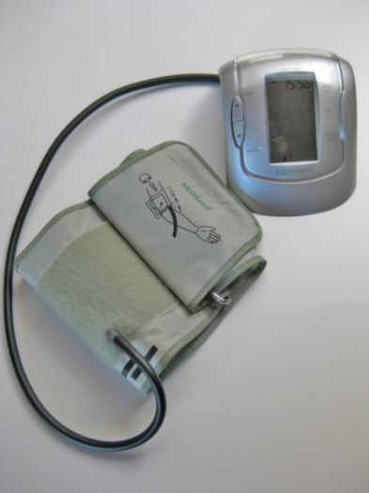

Autorinnen:
Birgit Beck-Nafz ,
Katja Meyer
Datum: Mai 2014

Quelle: Bild der Autorinnen

Lernfeld  LF 4 | Materialien/Titel  Blutdruckmessung mit vollautomatischem Oberarm-oder Handgerät | Lösung A | Pflege  P04.02.01.04

Bei den vollautomatischen Geräten wird der Mitteldruck gemessen und das Gerät errechnet den systolischen (= oberen) und den diastolischen (=unteren) Blutdruckwert.
Alles funktioniert vollautomatisch, deshalb kann man auch als ungeübte Person diese Geräte bedienen oder sich den Blutdruck selbst messen. Je nach Qualität des Geräts sind Messabweichungen möglich.

Handgelenkmessgerät

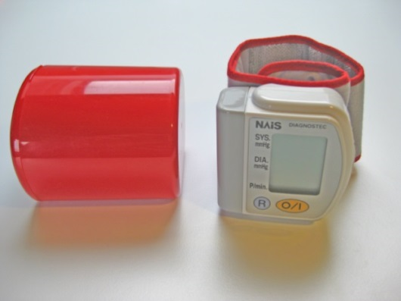

Oberarmmessgerät

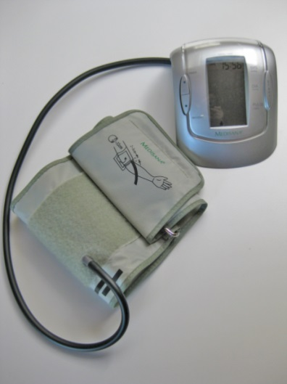

Autorinnen:
Birgit Beck-Nafz ,
Katja Meyer
Datum: Mai 2014
Quelle: Bild der Autorinnen

Lernfeld  LF 4 | Materialien/Titel  Ablauf einer Blutdruckmessung mit einem vollautomatischen Handgelenkgerät – Lernziel A |  | Pflege  P04.02.01.05
Kompetenzbereiche:
LernPROJEKT
LernTHEMA
LernSCHRITT
- Sensibilität für den Menschen entwickeln.
- Den Körper kennen, ernährungs- und gesundheitsbewusst handeln.
- In der Pflege professionell handeln.
- Berufstypisch kommunizieren.

Kompetenz:  - Ich kann eine Blutdruckmessung durchführen.  - Ich kann eigenständig arbeiten.  - Ich kann mit anderen Kontakt halten. | Was Sie schon können sollten:  - Bau des Herzens  - Blutkreislauf  - Puls
Wie Sie Ihr Können prüfen können:
- Sortieraufgabe, Strukturlegetechnik

1. | Informieren Sie den Patienten.
2. | Legen Sie das Blutdruckmessgerät um das linke Handgelenk.  Anzeige ist an der Armunterseite.  Die Manschette soll fest um das Handgelenk sein, aber nicht abschnüren.  Wichtig: hochgeschobene Kleidung darf den Arm nicht abschnüren. | 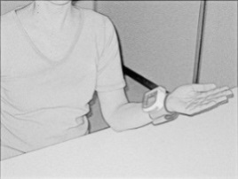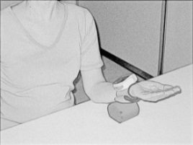  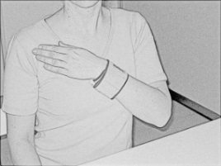 Bilder der Autorin
3. | Der Patient soll während dem Messen den Arm in Herzhöhe halten und nicht sprechen.
4. | Drücken Sie die Taste „Start“. | 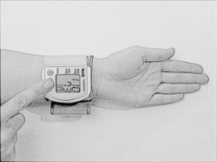
5. | Nach dem Messen erscheinen im Anzeigefeld die Ergebnisse. | 130  82  75  Systole (SYS) mmHg  Diastole (DIA) mmHg  Puls/Min.
6. | Informieren Sie den Patienten über den Wert.  (Wertung vermeiden).
7. | Dokumentieren Sie den Wert. | 
8. | Das Gerät schaltet sich nach ca. einer Minute automatisch aus.
Autorin:
Katja Meyer
Datum: Mai 2014

Lernfeld  LF 4 | Materialien/Titel  Blutdruckmessung mit einem vollautomatischen Oberarmgerät – Lernziel B |  | Pflege  P04.02.01.05
Kompetenzbereiche:
LernPROJEKT
LernTHEMA
LernSCHRITT
- Sensibilität für den Menschen entwickeln.
- Den Körper kennen, ernährungs- und gesundheitsbewusst handeln.
- In der Pflege professionell handeln.
- Berufstypisch kommunizieren.

Kompetenz:  - Ich kann eine Blutdruckmessung durchführen.  - Ich kann eigenständig arbeiten.  - Ich kann mit anderen Kontakt halten. | Was Sie schon können sollten:  - Bau des Herzens  - Blutkreislauf  - Puls
Wie Sie Ihr Können prüfen können:
- Sortieraufgabe, Strukturlegetechnik
In diese Tabelle die ausgeschnittenen Bilder und Texte einsortieren und aufkleben.
Schere und Klebestift bereitlegen
 | Text | Bilder
1.
2.
3.
4.
5.
6.
Autorin:
Katja Meyer
Datum: Mai 2014

Lernziel B

Arbeitsauftrag: Schneiden Sie an allen Linien exakt entlang, sortieren Sie die Bilder und den Text in die richtige Reihenfolge auf dem 2.Arbeitsblatt. Kontrollieren Sie Ihr Ergebnis und kleben dann die Einzelteile fest.
130
82
75
Systole (SYS) mmHg
Diastole (DIA) mmHg
Puls/Min.
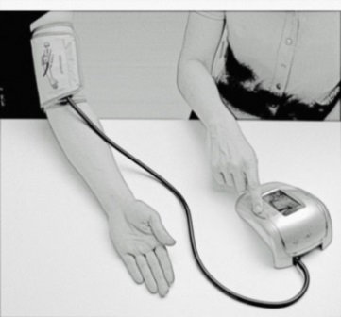 |  | 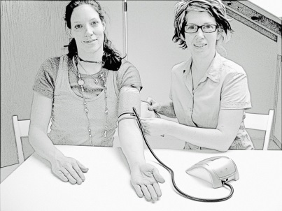
Bilder der Autorin
Der Patient soll während dem Messen entspannt sitzen und nicht sprechen.  Drücken Sie auf "Start".  Die Manschette pumpt sich nun auf.  Die Messung ist beendet, wenn der Druck in der Manschette schlagartig verschwindet.  Das Gerät zeigt zwei Blutdruckwerte an (systolischen/SYS und den diastolischen/DIA) und den Puls. | Die Manschette ca. zwei fingerbreit oberhalb der Armbeuge um den nackten Oberarm anlegen. Die Schläuche zeigen zum Handgelenk.  Wichtig: Eng anlegen, aber nicht abschnürend.  Wichtig: hochgeschobene Kleidung darf den Arm nicht abschnüren.  Zu beachten: der Manschettenbügel darf nicht über der Armarterie in der Ellenbeuge liegen, sonst können die angegebenen Blutdruckwerte falsch sein.
Dokumentieren Sie den Wert.
Das Gerät schaltet sich nach  ca. einer Minute automatisch aus. | Nach dem Messen erscheinen im Anzeigefeld die Ergebnisse.
 | Informieren Sie den Patient über den Wert (Wertung vermeiden).

Autorin:
Katja Meyer
Datum: Mai 2014

Lernfeld  LF 4 | Materialien/Titel  Blutdruckmessung mit einem vollautomatischen Oberarmgerät |  | Pflege  P04.02.01.05

Lösung B

1. | Die Manschette ca. zwei fingerbreit oberhalb der Armbeuge um den nackten Oberarm anlegen. Die Schläuche zeigen zum Handgelenk.  Wichtig: eng anlegen, aber nicht abschnürend.  Wichtig: hochgeschobene Kleidung darf den Arm nicht abschnüren.  Zu beachten: der Manschettenbügel darf nicht über der Armarterie in der Ellenbeuge liegen, sonst können die angegebenen Blutdruckwerte falsch sein.
2. | Der Patient soll während dem Messen entspannt sitzen und nicht sprechen.  Drücken Sie auf "Start".  Die Manschette pumpt sich nun auf.  Die Messung ist beendet, wenn der Druck in der Manschette schlagartig verschwindet.  Das Gerät zeigt zwei Blutdruckwerte an (systolischen/SYS und den diastolischen/DIA) und den Puls. | 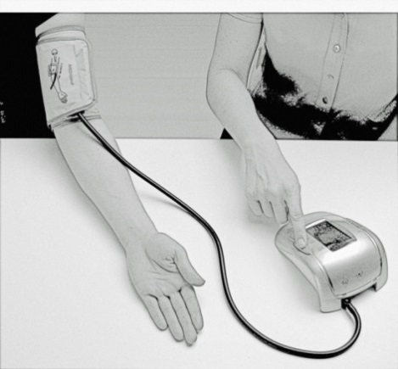
3. | Nach dem Messen erscheinen im Anzeigefeld die Ergebnisse. | 130  82  75  Systole (SYS) mmHg  Diastole (DIA) mmHg  Puls/Min.
4. | Informieren Sie den Patient über den Wert (Wertung vermeiden).
5. | Dokumentieren Sie den Wert.
6. | Das Gerät schaltet sich nach ca. einer Minute automatisch aus.

Autorin:
Katja Meyer
Datum: Mai 2014

Lernfeld  LF 4 | Materialien/Titel  Ablauf einer auskultatorischen Blutdruckmessung – Lernziel C |  | Pflege  P04.02.01.05
Kompetenzbereiche:
LernPROJEKT
LernTHEMA
LernSCHRITT
- Sensibilität für den Menschen entwickeln.
- Den Körper kennen, ernährungs- und gesundheitsbewusst handeln.
- In der Pflege professionell handeln.
- Berufstypisch kommunizieren.

Kompetenz:  - Ich kann eine Blutdruckmessung durchführen.  - Ich kann eigenständig arbeiten.  - Ich kann mit anderen Kontakt halten. | Was Sie schon können sollten:  - Bau des Herzens  - Blutkreislauf  - Puls
Wie Sie ihr Können prüfen können
- Lösungsblatt, Sortieraufgabe, Strukturlegetechnik
- Mindmap Blutdruck

Setzen Sie die richtigen Begriffe in die Lücken:

zwei, desinfizieren, zügig, Handgelenk, desinfizieren, Luft entleeren

1. | Vorarbeiten: Blutdruckmessgerät, Stethoskop, Desinfektionsmittel, Tupfer, Abfalleimer, Dokumentationsunterlagen, Stift vorbereiten. Ohroliven und Membran vom Stethoskop …………………………………. | 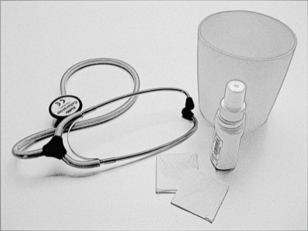 (Tupfer gleich entsorgen)
2. | Den Patienten informieren.
3. | Überprüfung der Armmanschette: ………………………………………… | 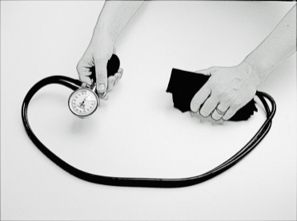
4. | Die Manschette ca. …………… fingerbreit oberhalb der Armbeuge um den nackten Oberarm anlegen. Die Schläuche zeigen zum ……………………………..……….... Wichtig: eng anlegen, aber nicht abschnürend. | 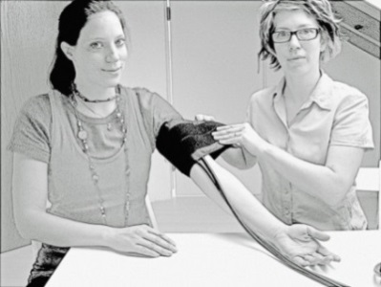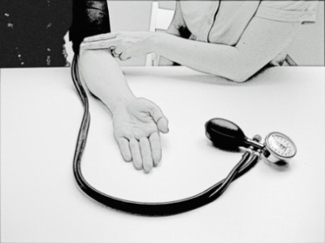
5. | Den Radialispuls fühlen. Manschette ……………………………… aufpumpen. Wenn Puls nicht mehr zu tasten ist, dann noch ca. 30 mmHg weiter aufpumpen | 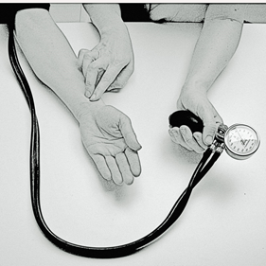
6. | Die Ohroliven locker ins Ohr stecken, wichtig: die Ohroliven nicht in den Gehörgang drücken, sonst würde der eigenen Puls hörbar sein.  Membran des Stethoskops an die Armarterie in der Ellenbeuge auflegen und festhalten. | 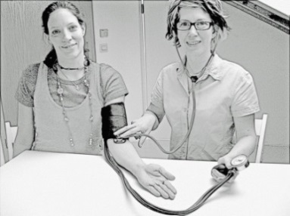
7. | Ventilschraube langsam öffnen (links herum). Genau hinhören, bei welchem Wert der erste Ton zu hören ist und bei welchem Wert der letzte Ton zu hören ist. Diese Werte merken! | Kein Ton | 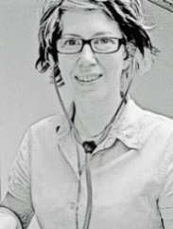
7. |  | Erster Ton | 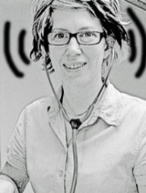
7. |  | Letzter Ton
7. |  | Kein Ton | 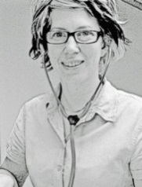
8. | Patient über den Wert informieren  (Bewertung vermeiden!)  Manschette vom Oberarm abnehmen.
9. | Dokumentation:  Datum, Uhrzeit, Wert (z. B. RR 130/80 mmHg), Handzeichen/Unterschrift. | 
10 | Aufräumarbeiten:  • Luft vollständig entleeren  • Ohroliven ………………………..……  • Blutdruckmessgerät und Stethoskop  ordnungsgemäß aufräumen | 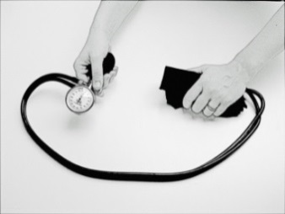

Bilder der Autorin
Autorin:
Katja Meyer
Datum: Mai 2014

Lernfeld  LF 4 | Materialien/Titel  Ablauf einer auskultatorischen Blutdruckmessung – Lernziel C |  | Pflege  P04.02.01.05
Lösung C
1. |  | Vorarbeiten:  Blutdruckmessgerät, Stethoskop, Desinfektionsmittel, Tupfer, Abfalleimer, Dokumentationsunterlagen, Stift vorbereiten.  Ohroliven und Membran vom Stethoskop desinfizieren (Tupfer gleich entsorgen). | 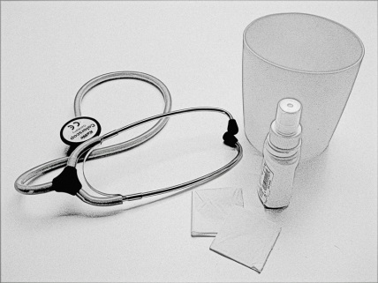
2. |  | Den Patienten informieren.
3. | Überprüfung der Armmanschette: Luft entleeren
4. |  | Die Manschette ca. zwei fingerbreit oberhalb der Armbeuge um den nackten Oberarm anlegen. Die Schläuche zeigen zum Handgelenk. Wichtig: eng anlegen, aber nicht abschnürend. | 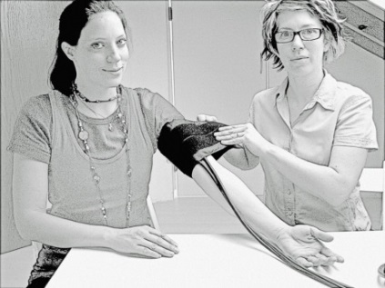  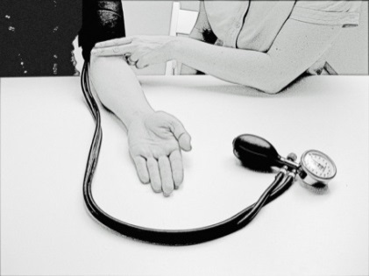
5. |  | Den Radialispuls fühlen. Manschette zügig aufpumpen. Wenn Puls nicht mehr zu tasten ist, dann noch ca. 30 mmHg weiter aufpumpen
6. |  | Die Ohroliven locker ins Ohr stecken, wichtig: die Ohroliven nicht in den Gehörgang drücken, sonst würde der eigenen Puls hörbar sein.  Membran des Stethoskops an die Armarterie in der Ellenbeuge auflegen und festhalten. | 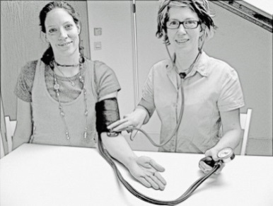
7. |  | Ventilschraube langsam öffnen (links herum). Genau hinhören, bei welchem Wert der erste Ton zu hören ist und bei welchem Wert der letzte Ton zu hören ist. Diese Werte merken! | Kein Ton | 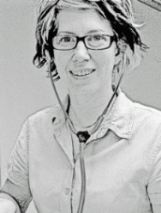
 |  |  | Erster Ton | 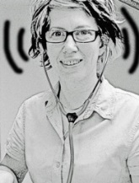
 |  |  | Letzter Ton
 |  |  | Kein Ton | 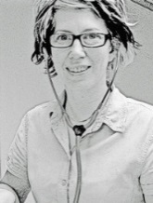
8. |  | Patient über den Wert informieren  (Bewertung vermeiden!)  Manschette vom Oberarm abnehmen.
9. |  | Dokumentation:  Datum, Uhrzeit,  Wert (z. B. RR 130/80 mmHg),  Handzeichen/Unterschrift
10. |  | Aufräumarbeiten:  - Luft vollständig entleeren  - Ohroliven desinfizieren  - Blutdruckmessgerät und Stetho skop ordnungsgemäß aufräumen | 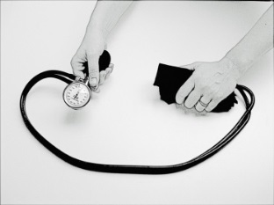

Bilder der Autorin
Autorin:
Katja Meyer
Datum: Mai 2014

Lernfeld  LF 4 | Materialien/Titel  Blutdruck kontrollieren – Lernziel C |  | Pflege  P04.02.01.06
Kompetenzbereiche:
LernPROJEKT
LernTHEMA
LernSCHRITT
- Sensibilität für den Menschen entwickeln.
- Den Körper kennen, ernährungs- und gesundheitsbewusst handeln.
- In der Pflege professionell handeln.
- Berufstypisch kommunizieren.

Kompetenz:  - Ich kann mich über verschiedene Blutdruckmessgeräte informieren.  - Ich kann entscheiden, welches Blutdruckmessgerät der Situation angemessen ist.  - Ich kann mich über die Maßeinheit, in der der Blutdruck angegeben wird, informieren.  - Ich kann eigenständig arbeiten. | Was Sie schon können sollten:  - Bau des Herzens  - Blutkreislauf  - Puls
Wie Sie Ihr Können prüfen können:
Gespräch im Plenum, Strukturlegetechnik

1. Wie viele Menschen leiden in Deutschland an Bluthochdruck?

…………………………………………………………………………………………………...…

2. Welche gesundheitlichen Risiken bestehen durch Bluthochdruck?

…………………………………………………………………………………………………...…

3. Woran erkennt man ein gutes Blutdruckmessgerät?

…………………………………………………………………………………………………...…

4. Welche zwei verschiedenen Grundtypen gibt es bei Messgeräten?

…………………………………………………………………………………………………...…

5. Welcher Gerätetyp liefert ein genaueres Messergebnis?

…………………………………………………………………………………………………...…

…………………………………………………………………………………………………...…

6. Worauf muss man bei einem Oberarmmessgerät achten?

…………………………………………………………………………………………………...…

siehe: www.apotheken-umschau.de/Bluthoch-druck/Video-Blutdruck-selbst-messen--so-gehts-46652.html

7. Worauf muss man beim Messen mit einem Oberarmmessgerät achten?

…………………………………………………………………………………………………...…

…………………………………………………………………………………………………...…

…………………………………………………………………………………………………...…

…………………………………………………………………………………………………...…

8. Welche Werte werden gemessen/angezeigt?

…………………………………………………………………………………………………...…

…………………………………………………………………………………………………...…

9. Wie heißt die Einheit, in der Blutdruck angegeben wird?

…………………………………………………………………………………………………...…

10. Ab welchem Blutdruckwert, den man zu Hause misst, sollte man einen Arzt aufsuchen?

…………………………………………………………………………………………………...…

11. Worauf ist beim Umgang mit einem Handgelenkmessgerät zu achten?

…………………………………………………………………………………………………...…

12. Warum sollte man, bevor man sich ein Blutdruckmessgerät kauft, den Blutdruck vom Arzt kontrollieren lassen?

…………………………………………………………………………………………………...…

…………………………………………………………………………………………………...…

…………………………………………………………………………………………………...…

Autorin:
Katja Meyer
Datum: Mai 2014

Lernfeld  LF 4 | Materialien/Titel  Blutdruck kontrollieren – Lernziel C |  | Pflege  P04.02.01.06
Lösung C
1. Wie viele Menschen leiden in Deutschland an Bluthochdruck?
Jeder Vierte.

2. Welche gesundheitlichen Risiken bestehen durch Bluthochdruck?
Herzinfarkt, Schlaganfall

3. Woran erkennt man ein gutes Blutdruckmessgerät?
Prüfsiegel der deutschen Hochdruckliga

4. Welche zwei verschiedenen Grundtypen gibt es bei Messgeräten?
Messgeräte für den Oberarm und für das Handgelenk

5. Welcher Gerätetyp liefert ein genaueres Messergebnis?
Das Oberarmmessgerät

6. Worauf muss man bei einem Oberarmmessgerät achten?
Die Manschette muss die richtige Größe haben.

7. Worauf muss man beim Messen mit einem Oberarmmessgerät achten?
3-5 Minuten vorher zur Ruhe kommen
Die Oberarmmanschette darf fest, aber nicht zu straff um den Oberarm angelegt werden.
Hinweise des Herstellers beachten
Immer am gleichen Arm messen

8. Welche Werte werden gemessen/angezeigt?
Oberer Blutdruckwert/systolischer Blutdruckwert
Unterer Blutdruckwert /diastolischer Blutdruckwert

9. Wie heißt die Einheit, in der Blutdruck angegeben wird?
Millimeter Quecksilbersäule mmHg

10. Ab welchem Blutdruckwert, den man zu Hause misst, sollte man einen Arzt aufsuchen?
Über 135/85 mmHg

11. Worauf ist beim Umgang mit einem Handgelenkmessgerät zu achten?
Messgerät muss in Herzhöhe sein.

12. Warum sollte man, bevor man sich ein Blutdruckmessgerät kauft, den Blutdruck vom Arzt kontrollieren lassen?
Nicht an jedem Arm sind die Blutdruckwerte gleich, der Arzt empfiehlt, welcher Arm am besten geeignet ist.
Der Arzt gibt an, nach welchen Werten man sich richten soll.
Autorin:
Katja Meyer
Datum: Mai 2014

Lernfeld  LF 4 | Materialien/Titel  Blutdruck kontrollieren – Lernziel B |  | Pflege  04.02.01.06
Kompetenzbereiche:
LernPROJEKT
LernTHEMA
LernSCHRITT
- Sensibilität für den Menschen entwickeln.
- Den Körper kennen, ernährungs- und gesundheitsbewusst handeln.
- In der Pflege professionell handeln.
- Berufstypisch kommunizieren.

Kompetenz:  - Ich kann mich über verschiedene Blutdruckmessgeräte informieren.  - Ich kann mich über die Maßeinheit, in der der Blutdruck angegeben wird, informieren.  - Ich kann eigenständig arbeiten. | Was Sie schon können sollten:  - Bau des Herzens  - Blutkreislauf  - Puls
Wie Sie Ihr Können prüfen können:
- Gespräch im Plenum, Strukturlegetechnik

1. Wie viele Menschen leiden in Deutschland an Bluthochdruck?

……………………………………………………………………………………………

2. Welche gesundheitlichen Risiken bestehen durch Bluthochdruck?

……………………………………..………………, ………………………….………….

3. Welche zwei verschiedenen Grundtypen gibt es bei Messgeräten?

………………………………………………………………………………………………

4. Welcher Gerätetyp liefert ein genaueres Messergebnis?

………………………………………………………………………………………………

5. Worauf muss man bei einem Oberarmmessgerät achten?

…………………………………………………………………………………………………

6. Worauf muss man beim Messen mit einem Oberarmmessgerät achten?

siehe: www.apotheken-umschau.de/Bluthoch-druck/Video-Blutdruck-selbst-messen--so-gehts-46652.html

…………………………………………………………………………………………………

…………………………………………………………………………………………………

…………………………………………………………………………………………………

7. Welche Werte werden gemessen/angezeigt?

…………………………………………………………………………………………………

…………………………………………………………………………………………………

8. Wie heißt die Einheit, in der Blutdruck angegeben wird?

…………………………………………………………………………………………………

9. Ab welchem Blutdruckwert, den man zu Hause misst, sollte man einen Arzt aufsuchen?

…………………………………………………………………………………………………

10. Worauf ist beim Umgang mit einem Handgelenkmessgerät zu achten?

…………………………………………………………………………………………………
Autorin:
Katja Meyer
Datum: Mai 2014

Lernfeld  LF 4 | Materialien/Titel  Blutdruck kontrollieren – Lernziel B |  | Pflege  P04.02.01.06
Lösung B

1. Wie viele Menschen leiden in Deutschland an Bluthochdruck?
Jeder Vierte.

2. Welche gesundheitlichen Risiken bestehen durch Bluthochdruck?
Herzinfarkt, Schlaganfall

3. Welche zwei verschiedenen Grundtypen gibt es bei Messgeräten?
Messgeräte für den Oberarm und für das Handgelenk

4. Welcher Gerätetyp liefert ein genaueres Messergebnis?
Das Oberarmmessgerät

5. Worauf muss man bei einem Oberarmmessgerät achten?
Die Manschette muss die richtige Größe haben.

6. Worauf muss man beim Messen mit einem Oberarmmessgerät achten?
3-5 Minuten vorher zur Ruhe kommen
Die Oberarmmanschette darf fest, aber nicht zu straff um den Oberarm angelegt werden.
Hinweise des Herstellers beachten
Immer am gleichen Arm messen

7. Welche Werte werden gemessen/angezeigt?
Oberer Blutdruckwert/systolischer Blutdruckwert
Unterer Blutdruckwert /diastolischer Blutdruckwert

8. Wie heißt die Einheit, in der Blutdruck angegeben wird?
Millimeter Quecksilbersäule mmHg

9. Ab welchem Blutdruckwert, den man zu Hause misst, sollte man einen Arzt aufsuchen?
Über 135/85 mmHg

10. Worauf ist beim Umgang mit einem Handgelenkmessgerät zu achten?
Messgerät muss in Herzhöhe sein.
Autorin:
Katja Meyer
Datum: Mai 2014

Lernfeld  LF 4 | Materialien/Titel  Blutdruck kontrollieren – Lernziel A |  | Pflege  04.02.01.06
Kompetenzbereiche:
LernPROJEKT
LernTHEMA
LernSCHRITT
- Sensibilität für den Menschen entwickeln.
- Den Körper kennen, ernährungs- und gesundheitsbewusst handeln.
- In der Pflege professionell handeln.
- Berufstypisch kommunizieren.

Kompetenz:  - Ich kann mich über verschiedene Blutdruckmessgeräte informieren.  - Ich kann mich über die Maßeinheit, in der der Blutdruck angegeben wird, informieren.  - Ich kann eigenständig arbeiten. | Was Sie schon können sollten:  - Bau des Herzens  - Blutkreislauf  - Puls
Wie Sie Ihr Können prüfen können:
- Gespräch im Plenum, Strukturlegetechnik


1. Wie viele Menschen leiden in Deutschland an Bluthochdruck?

……………………………………………………………………………………………………
siehe: www.apotheken-umschau.de/Bluthoch-druck/Video-Blutdruck-selbst-messen--so-gehts-46652.html

2. Welche gesundheitlichen Risiken bestehen durch Bluthochdruck?

……………………………………..…………………….…………………………….…………...

3. Welche zwei verschiedenen Grundtypen gibt es bei Messgeräten?

……………………………………………………………………………………………………

4. Welcher Gerätetyp liefert ein genaueres Messergebnis?

……………………………………………………………………………………………………

5. Welche Werte werden gemessen/angezeigt?

……………………………………………………………………………………………………

……………………………………………………………………………………………………

6. Wie heißt die Einheit, in der Blutdruck angegeben wird?

……………………………………………………………………………………………………

7. Ab welchem Blutdruckwert, den man zu Hause misst, sollte man einen Arzt aufsuchen?

……………………………………………………………………………………………………

Autorin:
Katja Meyer
Datum: Mai 2014

8. Worauf ist beim Umgang mit einem Handgelenkmessgerät zu achten?

……………………………………………………………………………………………………

Lernfeld  LF 4 | Materialien/Titel  Blutdruck kontrollieren – Lernziel A |  | Pflege  P04.02.01.06
Lösung A

1. Wie viele Menschen leiden in Deutschland an Bluthochdruck?
Jeder Vierte.

2. Welche gesundheitlichen Risiken bestehen durch Bluthochdruck?
Herzinfarkt, Schlaganfall

3. Welche zwei verschiedenen Grundtypen gibt es bei Messgeräten?
Messgeräte für den Oberarm und für das Handgelenk

4. Welcher Gerätetyp liefert ein genaueres Messergebnis?
Das Oberarmmessgerät

5. Welche Werte werden gemessen/angezeigt?
Oberer Blutdruckwert/systolischer Blutdruckwert
Unterer Blutdruckwert /diastolischer Blutdruckwert

6. Wie heißt die Einheit, in der Blutdruck angegeben wird?
Millimeter Quecksilbersäule mmHg

7. Ab welchem Blutdruckwert, den man zu Hause misst, sollte man einen Arzt aufsuchen?
Über 135/85 mmHg

8. Worauf ist beim Umgang mit einem Handgelenkmessgerät zu achten?
Messgerät muss in Herzhöhe sein.

Autorin:
Katja Meyer
Datum: Mai 2014

Lernfeld  LF 4 | Materialien/Titel  Blutdruckmessen - Fehlerquellen – Lernziel C |  | Pflege  P04.02.01.07
Kompetenzbereiche:
LernPROJEKT
LernTHEMA
LernSCHRITT
- Sensibilität für den Menschen entwickeln.
- Den Körper kennen, ernährungs- und gesundheitsbewusst handeln.
- In der Pflege professionell handeln.
- Berufstypisch kommunizieren.

Kompetenz:  - Ich kann eine Blutdruckmessung durchführen.  - Ich kann Fehlerquellen bei der Blutdruckmessung vermeiden.  - Ich kann eigenständig arbeiten.  - Ich kann mit anderen Kontakt halten.  - Ich kann mich ausdrücken. | Was Sie schon können sollten:  - Bau des Herzens  - Blutkreislauf  - Puls
Wie Sie Ihr Können prüfen können:
- Dreiergespräch, Strukturlegetechnik.
- Mindmap Blutdruck

Nr. | Mit wem? | Aufgabe
1 |  | Lesen Sie den Text zu den möglichen Fehlerquellen beim Blutdruckmessen genau durch.  Beantworten Sie die Fragen dazu.
2 |  | Bilden Sie Dreiergruppen. Mindestens eine Person im Lernziel A/B und mind. eine Person im Lernziel C.  Erklären sie sich gegenseitig die möglichen Fehlerquellen:  Bei der vollautomatischen Blutdruckmessung  Bei der auskultatorischen Messung  Weitere Fehlerquellen bei der vollautomatischen Blutdruckmessung  Weitere Fehlerquellen bei der auskultatorischen Messung  Eine Person spricht zu den Fehlerquellen bei der vollautomatischen Blutdruckmessung.  Beachten Sie: keine Unterbrechung während der Redezeit!  Zweite und dritte Person hören zu, protokollieren und geben das Gehörte wieder.  Nach jedem Begriff wechseln die Rollen bis alle Begriffe erklärt wurden.  Am Ende: kurze Besprechung in der Gruppe über evtl. Korrekturen und Ergänzungen auf dem Arbeitsblatt.

Autorin:
Katja Meyer
Datum: Mai 2014

Arbeitsblatt Fehlerquellen beim Blutdruckmessen – Lernziel C
Lesen Sie den Text aufmerksam durch. Unterstreichen Sie Fehler, die zu einem verfälschten Messergebnis des Blutdruckes führen können.
Lisa, Auszubildende beim Allgemeinarzt, erzählt ihrer Kollegin Diana von ihrem heutigen Tag:

„Das mit dem Blutdruckmessen klappt bei mir mittlerweile sehr gut. Heute kam Kira in die Praxis, eine alte Freundin von mir, und da durfte ich mal wieder Blutdruck messen. Stell Dir vor, sie ist die drei Stockwerke bis in die Praxis hochgelaufen. Ich habe dann auch gleich mit der Messung begonnen, denn was erledigt ist, ist erledigt! Okay, zuerst war es ganz schön schwierig, ihr enges Shirt nach oben zu schieben, aber mit viel Kraft habe ich es doch geschafft. Da der Oberarm durch das Shirt etwas abgeschnürt wurde, habe ich dafür die Manschette etwas lockerer angelegt, sozusagen als Ausgleich! Kira sah so niedergeschlagen aus, deshalb habe ich mich mit ihr aufmunternd unterhalten. Leider habe ich beim Ablassen der Luft nichts gehört, aber ich habe dann einfach nochmal ein bisschen nachgepumpt und schon hatte ich den Wert!“ Die Kollegin Diana bezweifelt, dass Lisa den richten Wert ermittelt hat. Warum? Welche Fehler hat Lisa gemacht?

Antworten:

• ……………………………………………………………………………………….

• ……………………………………………………………………………………….

• ……………………………………………………………………………………….

• ……………………………………………………………………………………….

• ……………………………………………………………………………………….

• ……………………………………………………………………………………….

Weitere Fehlerquellen bei der Blutdruckmessung:

• ……………………………………………………………………………………….

• ……………………………………………………………………………………….

• ……………………………………………………………………………………….

• ……………………………………………………………………………………….

• ………………………………………………………………………………….......

• ………………………………………………………………………………………
Autorin:
Katja Meyer
Datum: Mai 2014

Lernfeld  LF 4 | Materialien/Titel  Blutdruckmessen - Fehlerquellen – Lernziel C |  | Pflege  P04.02.01.07
Lösung C

Lisa, Auszubildende beim Allgemeinarzt, erzählt ihrer Kollegin Diana von ihrem heutigen Tag:

„Das mit dem Blutdruckmessen klappt bei mir mittlerweile sehr gut. Heute kam Kira in die Praxis, eine alte Freundin von mir, und da durfte ich mal wieder Blutdruck messen. Stell Dir vor, sie ist die drei Stockwerke bis in die Praxis hochgelaufen. Ich habe dann auch gleich mit der Messung begonnen, denn was erledigt ist, ist erledigt! Okay, zuerst war es ganz schön schwierig, ihr enges Shirt nach oben zu schieben, aber mit viel Kraft habe ich es doch geschafft. Da der Oberarm durch das Shirt etwas abgeschnürt wurde, habe ich dafür die Manschette etwas lockerer angelegt, sozusagen als Ausgleich! Kira sah so niedergeschlagen aus, deshalb habe ich mich mit ihr aufmunternd unterhalten. Leider habe ich beim Ablassen der Luft nichts gehört, aber ich habe dann einfach nochmal ein bisschen nachgepumpt und schon hatte ich den Wert!“ Die Kollegin Diana bezweifelt, dass Lisa den richten Wert ermittelt hat. Warum? Welche Fehler hat Lisa gemacht?

Antworten:
Kira hatte keine Ruhepause vor der Messung.
Manschette nicht überprüft (Restluft)
Oberarm wurde abgeschnürt.
Manschette zu locker angelegt
Kira hat während der Messung gesprochen.
Manschette nochmal nachgepumpt
Weiter Fehlerquellen bei der Blutdruckmessung:
Manschette nicht korrekt angelegt
Manschette zu stark oder zu schwach aufgepumpt
Manschettendruck wurde zu schnell oder zu langsam abgelassen.
Falsche Manschettengröße
Patient steht während der Messung.
Laute Umgebung
Falsche Körperhaltung des Patienten z. B. Beine sind übereinandergeschlagen.
Ohroliven sind zu locker im Ohr.
Arm des Patienten ist über Herzhöhe.
Die Messung wurde über der Kleidung durchgeführt.

Autorin:
Katja Meyer
Datum: Mai 2014

Lernfeld  LF 4 | Materialien/Titel  Blutdruckmessen Fehlerquelle – Lernziele A, B |  | Pflege  P04.02.01.07
Kompetenzbereiche:
LernPROJEKT
LernTHEMA
LernSCHRITT
- Sensibilität für den Menschen entwickeln.
- Den Körper kennen, ernährungs- und gesundheitsbewusst handeln.
- In der Pflege professionell handeln.
- Berufstypisch kommunizieren.

Kompetenz:  - Ich kann eine Blutdruckmessung durchführen.  - Ich kann Fehlerquellen bei der Blutdruckmessung vermeiden.  - Ich kann eigenständig arbeiten.  - Ich kann mit anderen Kontakt halten.  - Ich kann mich ausdrücken. | Was Sie schon können sollten:  - Bau des Herzens  - Blutkreislauf  - Puls
Wie Sie Ihr Können prüfen können:
- Dreiergespräch, Strukturlegetechnik

Nr. | Mit wem? | Aufgabe
1 |  | Lesen Sie den Text zu den möglichen Fehlerquellen beim Blutdruckmessen genau durch.  Beantworten Sie die Fragen dazu.
2 |  | Bilden Sie Dreiergruppen. Mindestens eine Person im Lernziel A/B und mind. eine Person im Lernziel C.  Erklären sie sich gegenseitig die möglichen Fehlerquellen:  Bei der vollautomatischen Blutdruckmessung  Bei der auskultatorischen Messung  Weitere Fehlerquellen bei der vollautomatischen Blutdruckmessung  Weitere Fehlerquellen bei der auskultatorischen Messung  Eine Person spricht zu den Fehlerquellen bei der vollautomatischen Blutdruckmessung.  Beachten Sie: keine Unterbrechung während der Redezeit!  Zweite und dritte Person hören zu, protokollieren und geben das Gehörte wieder.  Nach jedem Begriff wechseln die Rollen bis alle Begriffe erklärt wurden.  Am Ende: kurze Besprechung in der Gruppe über evtl. Korrekturen und Ergänzungen auf dem Arbeitsblatt.

Arbeitsblatt: Fehlerquellen beim Blutdruckmessen Lernziele A, B
Aufgabe: Unterstreichen Sie im Text mögliche Fehler und schreiben Sie anschließend in die vorgegebenen Linien. Fallen Ihnen noch weitere Fehlerquellen ein?

Kira findet das vollautomatische Blutdruckmessgerät ihrer Oma toll. Sie bittet ihre Oma, doch auch bei ihr den Blutdruck zu messen. Oma ist damit einverstanden. Kira fällt es schwer, ihr Shirt nach oben zu schieben, aber mit etwas Mühe klappt es dann doch. Oh, der Arm tut schon etwas weh, da das Shirt so eng am Oberarm ist! Oma legt Kira das Blutdruckmessgerät an. Kira freut sich über die Zeit mit Oma und erzählt ihr von einem Streit mit Mama. Dabei bewegt sie beide Arme, da sie sich beim Erzählen aufregt. Oma schimpft: „So kann das mit dem Blutdruckmessen nicht klappen. Ich glaube nicht, dass die angezeigten Werte stimmen.“ Warum sagt Oma das? Was wurde beim Blutdruck- messen falsch gemacht?

Antworten:

……………………………………………………………………………………………………

……………………………………………………………………………………………………

……………………………………………………………………………………………………

……………………………………………………………………………………………………

Weitere Fehlerquellen bei der Blutdruckmessung:

……………………………………………………………………………………………………

………………………………………………………………………………………………….…

…………………………………………………………………………………………………….
Autor/-in:
Birgit Beck-Nafz
Datum: Mai 2014

Autorin:
Katja Meyer
Datum: Mai 2014

Lernfeld  LF 4 | Materialien/Titel  Blutdruckmessen - Fehlerquellen – Lernziel C |  | Pflege  P04.02.01.07
Lösung A, B

Kira findet das vollautomatische Blutdruckmessgerät ihrer Oma toll. Sie bittet ihre Oma doch auch bei ihr den Blutdruck zu messen. Oma ist damit einverstanden. Kira fällt es schwer, ihr Shirt nach oben zu schieben, aber mit etwas Mühe klappt es dann doch. Oh, der Arm tut schon etwas weh, da das Shirt so eng am Oberarm ist! Oma legt Kira das Blutdruckmessgerät an. Kira freut sich über die Zeit mit Oma und erzählt ihr von einem Streit mit Mama. Dabei bewegt sie beide Arme, da sie sich beim Erzählen aufregt. Oma schimpft: so kann das mit dem Blutdruckmessen nicht klappen. Ich glaube nicht, dass die angezeigten Werte stimmen." Warum sagt Oma das? Was wurde beim Blutdruck messen falsch gemacht?

Antworten:
Oberarm wurde abgeschnürt.
Kira hat während der Messung gesprochen.
Kira bewegt ihre Arme während der Messung.
Kira ist aufgeregt.
Weitere Fehlerquellen bei der Blutdruckmessung:
Gerät wurde falsch angelegt.
Falsche Manschettengröße
Patient steht während der Messung.
Falsche Körperhaltung des Patienten z. B. Beine sind übereinandergeschlagen.
Arm des Patienten ist über Herzhöhe.
Patient hat vorher Sport gemacht.
Autorin:
Katja Meyer
Datum: Mai 2014

Lernfeld  LF 4 | Materialien/Titel  Blutdruckmessung durchführen und  dokumentieren – Lernziele A, B, C |  | Pflege  P04.02.01.08
Kompetenzbereiche:
LernPROJEKT
LernTHEMA
LernSCHRITT
- Ich entwickele Sensibilität für den Menschen.
- Ich kenne meinen Körper, denke und handele gesundheitsbewusst.
- Ich handele professionell in der Pflege.
- Ich kann berufstypische Beobachtungs- und Bewertungsbögen erstellen.

Kompetenz:  - Ich kann eine Blutdruckmessung durchführen.  - Ich kann ein Dokumentationsblatt zur Blutdruckmessung tabellarisch erstellen.  - Ich kann Blutdruckwerte dokumentieren.  - Ich kann gelernte Arbeitstechniken angemessen einsetzen.  - Ich kann die Anliegen meiner Mitmenschen verstehen und gut mit diesen zusammenarbeiten.  - Ich kann mich an vorgegebene und vereinbarte Regeln halten. | Was Sie schon können sollten:  - Blutdruck  - Blutdruckmessung  - Tabellenerstellung und Formatierung am PC
Wie Sie Ihr Können prüfen können:
- Praktische Übungen zur Blutdruckmessung
- Sortieraufgabe
- Mindmap

Als Kira ihrer Oma von ihrem Arztbesuch erzählt, hat diese viel Verständnis für sie, denn der Blutdruck von Oma ist im Gegensatz zu Kira zu hoch. Deshalb muss sie ihn auch regelmäßig mit einem vollautomatischen Gerät kontrollieren. Nach der Kontrollmessung trägt Kiras Oma den gemessenen Wert in ein Dokumentationsblatt, das ihr der Arzt mitgegeben hat, ein. Diese Aufzeichnungen muss Kiras Oma zu den Kontrollbesuchen beim Arzt immer mitbringen.

Arbeitsauftrag Praxisübung

1. |  | 1.1 Suchen Sie sich eine/n Partner/in (freie Wahl oder per Los).  Legen Sie sich einen Stift und Papier bereit.  Richten Sie sich die Arbeitsgeräte für eine auskultatorische Blutdruckmessung her.
1. |  | 1.2 Messen Sie am rechten Arm ihres/r Partners/in den Blutdruck. Beachten Sie dabei die besprochenen Regeln.  Dokumentieren Sie den gemessenen Wert.
1. |  | 1.3 Führen Sie anschließend eine Kontrollmessung am linken Oberarm durch und dokumentieren diesen ebenfalls.
1. |  | 1.4 Tauschen Sie nun. Ihr/e Partner/in misst jetzt bei Ihnen den Blutdruck, wie in Arbeitsauftrag 1.2 + 1.3 beschrieben.
1. |  | 1.5 Tauschen Sie wieder. Machen Sie nun 30 Kniebeugen und lassen sich dann wieder von Ihrem/r Partner/in noch einmal den Blutdruck messen.
Blutdruckmessgerät, Stethoskop, Desinfektionsmittel

2. |  | Lernziel  Tragen Sie alle gemessenen Werte in das vorliegende  Dokumentationsblatt ein.  Ergänzen Sie außerdem die restlichen fehlenden Daten.
Lernziel

Tragen Sie alle gemessenen Werte in das vorliegende
Dokumentationsblatt ein.
Ergänzen Sie außerdem die restlichen fehlenden Daten.
Zeichnen Sie eine Blutdruckkurve in die Tabelle ein.
Verwenden Sie für die beiden Werte unterschiedliche Farben.

Lernziel:

Erstellen Sie mit dem PC ein Dokumentationsblatt für Blutdruckwerte auf einem DIN-A4 Blatt. Wenden Sie dabei die bereits besprochenen Tabellenfunktionen und Formatierungsregeln an.

Vorgaben, die das Dokumentationsblatt beinhalten sollte :
+ Allgemeine Patientendaten
+ wichtige Inhalte eines Dokumentationsblattes
+ Messwerte
+ Tabelle um eine Kurve erstellen zu können
+ Zeitraum: eine Woche

 | Plenum | Die Dokumentationsblätter werden auf einem Tisch ausgelegt. Schauen Sie sich die erstellten Dokumentationsblätter an. Sie gehen in 3er Gruppen zusammen (Zufallsprinzip: z. B. Ziehen von farbigen Kärtchen) Jede Gruppe bekommt nun drei Blätter zugeteilt und diskutiert gemeinsam, ob die Dokumentationsblätter den Anforderungen entsprechen.  Die Gruppe stellt ihr Ergebnis vor.  Offene Fragen können im Plenum noch geklärt werden.
Tipp: DIN-A4 Querformat. Wenden Sie hierbei die bereits besprochenen Regeln über die Inhalte eines Dokumentationsblattes an.
Autorin:
Birgit Beck-Nafz
Datum: Mai 2014

Dokumentationsblatt für Vitalzeichen Lernziel
Vor- und Zuname: |  | Station:
Geburtsdatum: |  | Zimmernummer:

Wochentag/
Datum

Uhrzeit

Blutdruck
mmHg

Pulsfrequenz

Pflegeperson
Handzeichen
Bemerkungen

Autorin:
Birgit Beck-Nafz
Datum: Mai 2014
Dokumentationsblatt für Blutdruckwerte / Erstellen einer Blutdruckkurve Lernziel
Vor- und Zuname: |  | Station:
Geburtsdatum: |  | Zimmernummer:

 |  | Montag |  | Dienstag |  | Mittwoch |  | Donnerstag |  | Freitag |  | Samstag |  | Sonntag
Datum:
Uhrzeit | M  A
Kürzel PK
Blutdruck-
wert mmHg
Kurve | 240
 | 230
 | 220
 | 210
 | 200
 | 190
 | 180
 | 170
 | 160
 | 150
 | 140
 | 130
 | 120
 | 110
 | 100
 | 90
 | 80
 | 70
 | 60
 | 50
 | 40
Autorin:
Birgit Beck-Nafz
Datum: Mai 2014
Legende: M = morgens A = abends Systole = rot Diastole = blau

Lernfeld  LF 4 | Materialien/Titel Lernziel A B C  Blutdruckwerte erklären können und Veränderungen kennen |  | Pflege  P04.02.01.09
Kompetenzbereiche:
LernPROJEKT
LernTHEMA
LernSCHRITT
- Sensibilität für den Menschen entwickeln.
- Den Körper kennen und ernährungs- und gesundheitsbewusst denken und handeln.
- In der Pflege professionell handeln.
- Berufstypisch kommunizieren.

Kompetenz:  - Ich kann das Zustandekommen des systolischen und diastolischen Wertes beim Blutdruck erklären.  - Ich kann Gründe und Ursachen nennen, die zu einer Veränderung der Normalwerte von Blutdruck führen können.  - Ich kann mein Wissen zum Thema Blutdruck überprüfen.  - Ich kann Fachbegriffe richtig anwenden.  - Ich kann mich bis zum Ende einer Arbeitsphase konzentrieren. | Was Sie schon können sollten:  - Bau des Herzens  - Blutkreislauf  - Puls
Wie Sie Ihr Können prüfen können:
- Sortieraufgabe
- Strukturlegen

Lernzielkontrollen

a) Sortieraufgabe

Nr. | Mit wem? | Aufgabe

Kärtchen mit Begriffen
1 |  |   Sortieren Sie die Begriffe unten in zwei Stapel  2. „Begriff nicht verstanden.“  1. „Begriff verstanden“ das heißt: Ich kann den Begriff in zwei Sätzen beschreiben.
2 |   5 min | Erklären Sie abwechselnd Ihrem/r Nebensitzer/-in die verstandenen Begriffe in maximal 2 Sätzen.
3 | Zeit: 5-10min | Bearbeiten Sie dann alleine die nicht verstanden Begriffe mit Hilfe Ihrer Heftaufschriebe und des Schulbuches.
Autorin:
Birgit Beck-Nafz
Datum: Mai 2014
 |  | Suchen Sie sich mit Ihrem Nebensitzer/-in ein weiteres Tandem, mit dem Sie den 2. Schritt zu viert wiederholen und notieren Sie zuletzt die Begriffe, die unter „nicht verstanden“ liegen.  Im abschließenden Plenum werden diese restlichen Begriffe dann geklärt.

Beispiele für Begriffe
Blutdruck | Diastole | Systole
Hypotonie | Hypertonie | Dokumentation
Venen | Arterien | Blutdruckmessung
Oszillometrische Messung | Korotkow-Geräusche | mmHg oder RR


Diese Aufgabe kann auch als Dreiergespräch zur Lernzielkontrolle mit denselben Begriffen eingesetzt werden.
ODER
als Wiederholung/Einstieg der letzten Unterrichteinheit mit weniger Begriffen,
(z. B. drei Begriffe der letzten Stunde).

b) Strukturlegen

Nr. | Mit wem? | Aufgabe
1 |  | Verteilen Sie die vorliegenden Kärtchen unaufgedeckt gleichmäßig in ihrer Gruppe.  Erstellen Sie aus den Begriffskärtchen in ihrer Vierergruppe ein sinnvolles Strukturbild.  Beginnen Sie erst, wenn Sie die Bedeutung der gezogenen  Karten kennen.  Jedes Gruppenmitglied erklärt in ein bis zwei Sätzen, weshalb das gelegte Kärtchen an die entsprechende Stelle angelegt wird.
2 |  | Vergleichen Sie im Anschluss Ihr Ergebnis mit einem anderen Team.
3 |  | Übertragen Sie nun das Strukturbild evtl. in abgeänderter Form in ihr Heft, wenn Sie glauben dass die Übersicht schlüssig ist.

Tipp:
Die Struktur kann/soll durch Pfeile, Farben, Symbole, Texte, Bilder und weitere Begriffe ergänzt werden.
Hinweis:
Ein absolutes „richtig“ oder „falsch“ für die Ausführung gibt es nicht, die inhaltlichen Zuordnungen und Verbindungen müssen aber fachlich richtig sein.
Autorin:
Birgit Beck-Nafz
Datum: Mai 2014

Mögliche Begriffe für Kärtchen:
Blutdruck | Venen
Diastole | Arterien
Systole | Herzinfarkt
Hypotonie | Schlaganfall
Hypertonie | Arteriosklerose
Stethoskop | Alkohol
Stress | Nikotin
Oszillometrische Messung | Korotkow-Geräusche
Handgelenksmessung | Oberarmmessung
120/80mmHg | ˂105/60mmHg
˃140/90mmHg | Nervosität
Ohrensausen | Müdigkeit
fettreiche Ernährung | Verhärtung der Blutgefäße
„Maximaldruck“ | unterer Wert
„Minimaldruck“ | oberer Wert
Membran | Manometer
Pumpball | Radialispuls
Autorin:
Birgit Beck-Nafz
Datum: Mai 2014

Lernfeld  LF 4 | Materialien/Titel  Blutdruckwerte erklären können und Veränderungen kennen – Mindmap |  | Pflege  P04.02.01.10
Kompetenzbereiche:
LernPROJEKT
LernTHEMA
LernSCHRITT
- Sensibilität für den Menschen entwickeln.
- Den Körper kennen und ernährungs- und gesundheitsbewusst denken und handeln.
- In der Pflege professionell handeln.
- Berufstypisch kommunizieren.

Kompetenz:  - Ich kann Gründe und Ursachen nennen, die zu einer Veränderung der Normalwerte von Blutdruck führen können.  - Ich kann mein Wissen zum Thema Blutdruck überprüfen.  - Ich kann Fachbegriffe richtig anwenden.  - Ich kann mich bis zum Ende einer Arbeitsphase konzentrieren. | Was Sie schon können sollten:  - Bau des Herzens  - Blutkreislauf  - Puls  - Tabellenfunktion und Formatierung am PC
Wie Sie Ihr Können prüfen können:
- Mindmap

Lernzielkontrolle

Mindmap
Nr. | Mit wem? | Aufgabe

Mit dem PC und Mind-Manager oder von Hand auf DIN-A3-Blatt.
Sie dürfen ihre Mindmap mit Bildern, Symbolen, Pfeilen … übersichtlich gestalten.
1 |  | Als Abschluss des Themas Blutdruck erstellen Sie als Zusammenfassung eine Mindmap.  Thema: Blutdruck und Blutdruckmessung  Mögliche Hauptäste: → Messwerte  → Blutdruckmessgeräte  → Durchführung der Messung  → Fehlerquellen  → Dokumentation  → Erkrankungen  evtl. Ergänzungen: → Zusammensetzung des Blutes  → Aufgaben des Blutes  → Blutkörperchen …
2 |  | Wenn Sie ihre Mindmap fertiggestellt haben, überprüfen Sie in Dreiergruppen Ihr Ergebnis. Wenn alles richtig ist, dann können Sie die Mindmap ausdrucken und einheften.  Bei Unklarheiten oder Unstimmigkeiten nehmen Sie nochmals Ihre Unterlagen her und klären diese.  Zur Klärung offener Fragen.

Autorin:
Birgit Beck-Nafz
Datum: Mai 2014

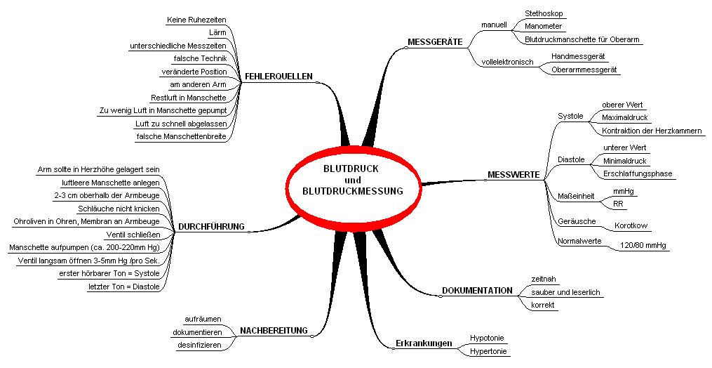
P04.02.01.10 Mindmap Lösungsvorschlag:
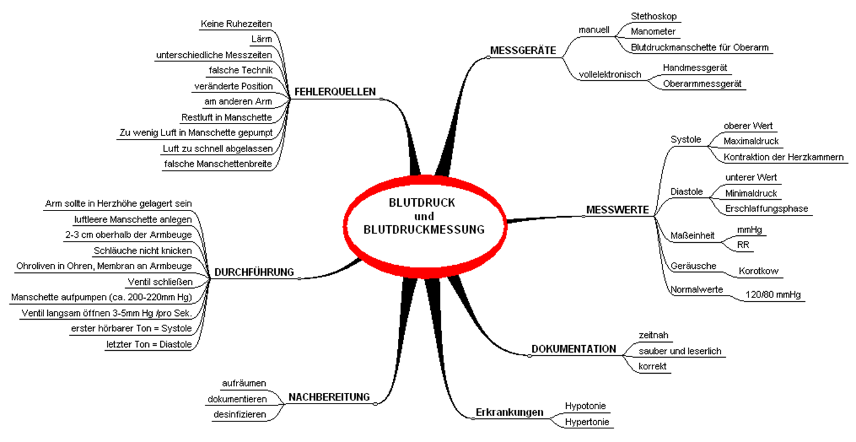

Autorin:
Birgit Beck-Nafz
Datum: Mai 2014

Lernfeld  LF 4 | Materialien/Titel  Kapillarblut auf Hämoglobingehalt und Aussehen der Blutkörperchen untersuchen |  | Pflege  P4.02.02
Kompetenzbereiche:
LernPROJEKT
LernTHEMA
LernSCHRITT
- Ich kann Blutuntersuchungen auswerten.
- Ich kann Vorschriften einhalten.
- Ich kann den Arbeitsplatz Labor professionell nutzen.
- Ich kann berufstypisch kommunizieren.
- Ich kann systematisch arbeiten und Probleme lösen.
- Ich kann Verantwortung für mich und mein Umfeld übernehmen.
- Ich kann mit anderen zusammen arbeiten.

Kompetenz:  - Ich kann mich über die Geräte und Materialien für die Blutuntersuchungen informieren.  - Ich kann Hygienevorschriften einhalten.  - Ich kann einzelne Blutbestandteile untersuchen, die Ergebnisse bewerten und dokumentieren und Fehlerquellen erkennen.  - Ich kann die Geräte und Materialien sachgerecht entsorgen.  - Ich kann im Team arbeiten.  - Ich kann ruhig und konzentriert arbeiten.  - Ich kann die Verantwortung für das Arbeiten mit Blut übernehmen.  - Ich kann Abläufe im Labor planen und reflektieren. | Was Sie schon können sollten:  - Hygieneregeln anwenden  - Mikroskop kennen
Wie Sie Ihr Können prüfen können:
- Versuche mit derselben Blutprobe wiederholen
- Fehler im Arbeitsablauf erkennen
- Den Ablauf anderen erklären

Beschreibung Lernprojekt
Als Kira eine Woche später wieder zu Frau Dr. Glücklich kommt, macht diese ein besorgtes Gesicht. Kiras Müdigkeit und Kraftlosigkeit könnten durch eine Anämie (= ein Mangel an roten Blutkörperchen) verursacht sein.
Der Hämoglobin-Wert und die Zahl der roten Blutkörperchen (Erythrozyten) sind zu niedrig.
Kira wird nochmals Blut abgenommen um die Hämoglobin-Bestimmung zu wiederholen und um die Blutkörperchen unter dem Mikroskop zu begutachten.

Lernthema zur Erfassung von Kiras Gesundheitszustand:
Nr. | Mit wem? | Aufgabe
Vorwissen aktivieren
Buch, z. B. „Medizinisches Labor“ 2010, Europa-Lehrmittel, 5. Auflage, S. 91, S. 185 ff und S. 157 ff
Lösen Sie das Quiz zum Thema Hygiene, bevor sie mit Blut arbeiten (Lernschritt P04.02.02.02).
Haken Sie anschließend in Ihrer Lernwegeliste ab, was Sie nun schon können.
Jeder der Lernschritte P4.02.02.06/08 wird eingebettet in das Lernthema bearbeitet. Der Lernschritt P4.02.02.06 wird von den Schülerinnen und Schülern mit Lernziel A und B wiederholt.
Vor dem Arbeiten mit Kapillarblut füllen die Schüler/-innen bzw. die Eltern die Einverständniserklärung aus.
Informieren:
1 |  | Informieren Sie sich über ...  ... das Anfärben eines Blutausstrichs und  ... die Hämoglobin-Bestimmung.  Lesen Sie dazu die Anleitungen im Buch.
Ergänzen Sie alle neuen Fachbegriffe in die Lernkartei-Kästchen und schreiben Sie Erklärungen dazu (siehe Lernschritt P04.02.02.01).
2 |  | Vergewissern Sie sich, dass sie alle Fachbegriffe verstanden haben.
3 | Plenum | Klärung von schwierigen / neuen Begriffen.
Planen und Laborbericht vorbereiten:
Sie können die Aufgaben auch zu zweit lösen.
1 |  | Bereiten Sie für Ihren Versuch einen Laborbericht vor (siehe Lernschritt P04.02.02.03):  Tragen Sie dazu die Geräte und die Arbeitsschritte in den leeren Labor-bericht ein. Bitte schreiben Sie nicht ab, sondern bilden Sie eigene Stichworte mit Hilfe der Anleitung im Buch.
1 |  | Bereiten Sie einen Laborbericht für Ihren Versuch vor:  1. Tragen Sie die erforderlichen Geräte in den Laborbericht ein.  2. Tragen Sie den Arbeitsablauf (nummeriert und in eigenen Stichworten) in den Laborbericht ein. Berücksichtigen Sie Platz, um Ihre Beobachtungen zu den einzelnen Schritten im Laborbericht zu notieren.
2 |  | Vergleichen Sie Ihre Eintragungen im Laborbericht. Klären Sie Unterschiede und offene Fragen mit einem/r Partner/-in.  Ergänzen Sie Skizzen der Geräte oder des Aufbaus.  Haben Sie alle Begriffe und Arbeitsschritte verstanden?  Holen Sie nun die Geräte an ihren Arbeitsplatz.
3 |  | Die Lehrkraft demonstriert und erklärt die einzelnen Handgriffe und Geräte vor jedem Versuch.  Bitte beobachten Sie die einzelnen Handgriffe genau und fragen Sie, wenn etwas unklar ist.
Wiederholen Sie bei Bedarf die Checkliste zur sinnvollen und zielgerichteten Organisation von Teamarbeit mit Lernschritt P04.02.02.05
Entscheiden:
Besprechen Sie, wie Sie die Arbeiten (Geräte holen, vorbereitende Arbeiten, durchführen, protokollieren...) aufteilen und wie lange Sie etwa benötigen. Füllen Sie dazu die Karte „Arbeitsplanung“ aus. (siehe Lernschritt P04.02.02.04)
Durchführen:
Siehe Lernschritte P04.02.02.06 / 07.

Lernschritt P04.02.02.08 ist nur für Lernziel C wichtig. In der Zeit wiederholen die anderen den Ausstrich.
Bereiten Sie sich und Ihren Arbeitsplatz vor:

- Nur die benötigten Geräte sinnvoll auf dem Arbeitstisch anordnen
- Schutzkleidung
- Entsorgung
- Laborbericht mit Anleitung und Stift

Führen Sie die Versuche nun zu zweit (lernzielgemischt) durch. Bearbeiten Sie dazu die Lernschritte P04.02.02.06-08.
Protokollieren Sie jeweils anschließend Ihre Beobachtungen und Ihren Zeitbedarf.

Kontrollieren:
1 |  | Kontrollieren Sie am Ende, ob Ihre Zeiteinteilung gestimmt hat.  Überlegen Sie, welche Fehler bei den Versuchen passieren können.
1 |  | Kontrollieren Sie am Ende, ob Ihre Zeiteinteilung gestimmt hat.  Überlegen Sie, welche Fehler, die die Messwerte der Hämoglobin-Bestimmung verfälschen, bei den Versuchen passieren können.  Überlegen Sie zu jeder Fehlerquelle, ob sie den Messwert zu niedrig (= falsch negativ) oder zu hoch (= falsch positiv) erscheinen lässt.
Beurteilen:
Arbeiten Sie mit dem Kompetenzraster Handlungskompetenz.
1 |  | Beurteilen Sie Ihre Arbeit bei den Blutuntersuchungen:  Lesen Sie dazu die Zeilen „Verantwortungsbewusstsein“ und „Arbeitsweise“ aus dem Kompetenzraster Handlungskompetenz durch.  Auf welcher Lernfortschrittsstufe sehen Sie sich im Moment? Begründen Sie Ihre Einschätzung.  Schreiben Sie Ihre Einschätzung und die Begründung diese Woche in Ihr Lerntagebuch.
Feedback:
Vier-Ecken-Methode:
Die vier Aussagen werden im Raum aufgehängt/ angeschrieben. Die Schüler/-innen bilden Gruppen und unterhalten sich darüber, warum sie sich für die Aussage entschieden haben.
Es kann etwas dauern, bis die Gruppe ins Gespräch kommt, wenn die Methode noch unbekannt ist.
Wenn eine Aussage nicht gewählt wird, ist das auch aussagekräftig.
1 |  | Lesen Sie die vier Aussagen.  Welcher Aussage stimmen Sie im Moment am meisten zu?  - Ich traue mir zu, die Versuche selbständig durchzuführen.  - Ich möchte die Versuche lieber nochmal üben.  - Unsere Zeitplanung und Aufgabenverteilung hat gut geklappt, beim nächsten Mal sind wir vielleicht noch schneller!  - Ich bin froh, wenn ich nicht mehr mit Blut arbeiten muss.
2 |  | Stellen Sie sich zu der Aussage und tauschen Sie sich mit den anderen darüber aus, warum sie dort stehen.
3 |  | Berichten Sie kurz im Plenum, was Sie diskutiert haben.
4 |  | Haken Sie in Ihrer Lernwegeliste ab, was Sie jetzt schon können.

Autorin:
Annegret Schmidt
Datum: Mai 2014

Lernfeld  LF 4 | Materialien/Titel  Lernkartei anlegen |  | Pflege  P4.02.02.01
Kompetenzbereiche:
LernPROJEKT
LernTHEMA
LernSCHRITT
- Ich kann systematisch arbeiten und Probleme lösen.

Kompetenz:  - Ich kann Fachbegriffe nachschlagen und Karteikarten zum Lernen erstellen. | Was Sie schon können sollten:  - Herz-Kreislaufsystem  - Hygieneregeln
Wie Sie Ihr Können prüfen können:
- Sortieraufgabe und Dreiergespräch mit den Begriffskärtchen

Karteikarten erstellen:
Schreiben Sie neue Fachbegriffe in das obere Kästchen („Begriff“) und darunter die passende Erklärung (z. B. mit Hilfe des Lehrbuches).

Wenn die Erklärung stimmt, können Sie beides ausschneiden. Kleben Sie das Begriff-Kästchen auf die Vorderseite und das Erklärung-Kästchen auf die Rückseite einer Karteikarte.

Die fertigen Karteikarten können Sie …
… zum Lernen auf die Klassenarbeit oder
… zum Legen einer Lernlandkarte oder
… für eine Sortieraufgabe nutzen.

Begriff: | Begriff:
Erklärung: | Erklärung:

Autorin:
Annegret Schmidt
Datum: Mai 2014

Lernfeld  LF 4 | Materialien/Titel  Hygieneregeln aktivieren |  | Pflege  P4.02.02.02
Kompetenzbereiche:
LernPROJEKT
LernTHEMA
LernSCHRITT
- Ich kann Hygienevorschriften einhalten.
- Ich kann systematisch arbeiten und Probleme lösen.
- Ich kann Verantwortung für mich und mein Umfeld übernehmen.

Kompetenz:  - Ich kann Hygieneregeln anwenden. | Was Sie schon können sollten:  - Hygieneregeln
Kompetenz:  - Ich kann Hygieneregeln anwenden. | Wie Sie Ihr Können prüfen können:

Quiz zum Thema Hygiene: (Aktivierung des Vorwissens)

Schreiben Sie nur Ihre Lösungen (mit der Nummer der Aufgabe und der Punktzahl) auf ein Blatt.
Korrigieren Sie anschließend selber mit einem Lösungsblatt. Markieren Sie die Fragen, die nicht gestimmt haben und klären Sie diese mit jemand, der sie richtig hat.

Nr. | Stufe | Fragen | Pkt.
1 | A,B,C | Bei einer Blutentnahme treten Probleme auf, das Blut lässt sich schlecht stillen. Blut tropft auf den Boden, auf Ihre Kleidung und auf Ihre Hände.  Welche Maßnahme ergreifen Sie als erste? | 1
2 | A,B,C  B,C | Wie haben Sie sich für einen solchen Unfall vor Ansteckung geschützt?  Was geschieht mit Ihrer Kleidung nachdem Unfall? | 2
3 | A,B,C | Worauf achtet man beim Einrichten einer Praxis, damit die Folgen solcher Unfälle leicht zu beseitigen sind? | 1
4 | A,B,C | Worauf müssen Sie bei der Desinfektion von Geräten achten?  A + B: 2 Punkte; C: 4 Punkte | 2
5 | A,B,C  C | Die meisten Desinfektionsmittel müssen vor Gebrauch frisch gemischt werden.  In welcher Reihenfolge müssen die beiden Flüssigkeiten gemischt werden?  Begründen Sie die Reihenfolge? | 2
6 | A,B  C | Rechnen Sie aus:  Für einen Liter fertige Lösung werden 5 ml Desinfektionsmittel benötigt. Wie viel ml benötigen Sie für 5 l fertige Lösung?  Rechnen Sie aus:  Die fertige Desinfektionslösung soll 1,5 %ig sein, insgesamt werden 5 l benötigt. Berechnen Sie die Mengen. | 2
7 | A,B,C  C | Was passiert mit folgenden Gegenständen nach der Benutzung in einer Arztpraxis?  Lanzette, Tupfer, Schere, Handschuhe  Nährböden, Pipettenspitzen, Objektträger, Plastikreagenzgläser. | 4
8 | A,B,C  A,B,C  C | Warum müssen Hände und Geräte nach der Benutzung in einer Arztpraxis desinfiziert werden?  Was bedeutet „desinfizieren“?  Welche Vorteile bietet ein Autoklav gegenüber dem Heißluftsterilisator? | 3
9 | A,B  C | Welche Informationen finden Sie auf dem Etikett eines Desinfektionsmittels?  A+B: 2 Informationen  C: 4 Informationen | 2
10 | A,B,C | Sie sollen einer neuen Praktikantin zeigen, wie die Händedesinfektion funktioniert. Worauf soll sie achten? | 2

Viel Erfolg!
Autorin:
Annegret Schmidt
Datum: Mai 2014

Lernfeld  LF 4 | Materialien/Titel  Hygieneregeln aktivieren |  | Pflege  P4.02.02.02
Lösung Quiz

Nr. | Stufe | Lösungen | Pkt.
1 | A,B,C | Wunde versorgen: mit Pflaster verschließen  (Patient/-in beruhigen) | 1
2 | A,B,C  B,C | Kittel, Handschuhe  Kittel wechseln, wird sterilisiert | 2
3 | A,B,C | Glatte, desinfizierbare Oberflächen | 1
4 | A,B,C | Blasenfrei einlegen, Eignung des Mittels für Geräte oder Flächen  Richtige Konzentration, Einwirkzeit, frisch angesetzt | 2
5 | A,B,C  C | 1. Wasser  2. Desinfektionsmittel  Begründung: Desinfektionsmittel besteht aus leicht flüchtigem Alkohol. In kaltes Wasser gegossen ist die Gefahr, dass er verdampft, nicht so groß. | 2
6 | A,B  C | 5 ml x 5 = 25 ml  1. 1,5 % von 5000 ml = 0,015 x 5000 = 75 ml Desinfektionsmittel; 2. 5000 ml - 75 ml = 4925 ml Wasser | 2
7 | A,B,C | Tischmüll: Tupfer, Handschuhe, Pipettenspitzen, Plastikreagenzgläser  Hartplastikbox: Lanzette, Objektträger  Desinfektionslösung: Schere, Nährböden (anschließend entsorgen) | 4
8 | A,B,C  A,B,C  C | Um zu verhindern, dass Krankheiten nach draußen geschleppt werden  Abtöten aller Mikroorganismen  Vorteile Autoklav: alle Geräte und Materialien (auch Textilien, Kunststoffe) und er ist schneller | 3
9 | A,B,C | Einwirkzeit und Konzentration  Inhaltsstoffe  Sicherheitshinweise  Hinweise zur Anwendung  Angaben zu Eignung und Zulassung | 2
10 | A,B,C | Alles benetzen, richtiges Mittel auswählen, Einwirkzeit (30 sec) einhalten, Menge (3 ml) einhalten | 2

Auswertung: (insgesamt 21 Punkte)

Unter 4 Punkte = nochmal lernen!!, 5 - 8 Punkte: knapp ausreichend, 9 - 12 Punkte: mittelmäßig - aber es reicht, 13 - 16 Punkte: gut!, mehr als 17 Punkte: super!

Meine Note in diesem Quiz: ………….…… mein Ziel: ….………………

Ich muss die Hygieneregeln kennen, um die Versuche mit Kapillarblut machen zu dürfen, deshalb wiederhole ich
bis zur nächsten Woche: ………………………………………………..
Autorin:
Annegret Schmidt
Datum: Mai 2014

Haken Sie in der Lernwegeliste zur Hygiene ab, was Sie im Quiz richtig haben!

Lernfeld  LF 4 | Materialien/Titel  Berufstypische Beobachtungs- und Bewertungsbögen erstellen und ausfüllen |  | Pflege  P4.02.02.03
Kompetenzbereiche:
LernPROJEKT
LernTHEMA
LernSCHRITT
- Ich kann berufstypisch kommunizieren.
- Ich kann systematisch arbeiten und Probleme lösen.

Kompetenz:  - Ich kann berufstypische Beobachtungs- und Bewertungsbögen  erstellen und ausfüllen.  - Ich kann Texte verstehen und gewünschte Informationen herausschreiben. | Was Sie schon können sollten:  - Informationen im Buch finden und in eigenen Worten wiedergeben
 | Wie Sie Ihr Können prüfen können:

Formular Laborbericht Thema: ………...........................................
Von: | Datum: | Partner/in:

Geräte/Material:
Durchführung und Beobachtungen:  (evtl. mit Skizzen) | Arbeitsschritte:  - (in Stichworten, nummeriert)  - ... | Beobachtung:
Ergebnis:
Auswertung:
(evtl. mit Tabelle, Abbildung)
Fehlerquellen/ Hinweise:
Autorin:
Annegret Schmidt
Datum: Mai 2014
Laborbericht-Formular nach Bedarf vergrößern.

Lernfeld  LF 4 | Materialien/Titel  Laborarbeiten planen und strukturieren |  | Pflege  P4.02.02.04
Kompetenzbereiche:
LernPROJEKT
LernTHEMA
LernSCHRITT
- Ich kann im Team arbeiten.
- Ich kann systematisch arbeiten und Probleme lösen.

Kompetenz:  - Ich kann Absprachen treffen und mich daran halten. Ich kann entscheiden, wie viel Zeit ich für schon durchgeführte Abläufe benötige.  - Ich kann Fehler finden, benennen und Folgen für das Ergebnis ableiten. | Was Sie schon können sollten:  - Labor kennen  - Laborgeräte entsorgen und desinfizieren  - Wiederkehrende Abläufe einschätzen
 | Wie Sie Ihr Können prüfen können:

Gut organisiert – schnell zum Ziel!
Die laminierte DIN A5-Karte „Gut organisiert – schnell zum Ziel“ wird zur Planung der Arbeitsschritte und des Zeitbedarfs genutzt. Die Teams füllen die Karte mit abwaschbarem Folienstift aus.

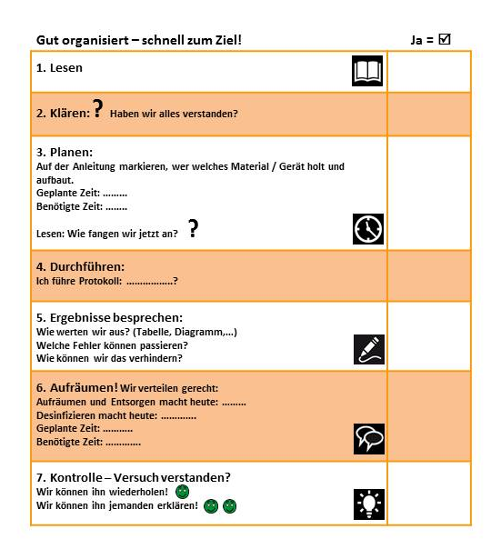

.

Wenn Sie sich nicht mehr an eine sinnvolle Reihenfolge des systematischen Arbeitens erinnern, bearbeiten Sie Lernschritt P04.02.02.05.

Autorin:
Annegret Schmidt
Datum: Mai 2014

Lernfeld  LF 4 | Materialien/Titel  Arbeiten im Team planen und strukturieren |  | Pflege  P4.02.02.05
Kompetenzbereiche:
LernPROJEKT
LernTHEMA
LernSCHRITT
- Ich kann im Team arbeiten.
- Ich kann systematisch arbeiten und Probleme lösen.

Kompetenz:  - Ich kann entscheiden, welche Arbeitsschritte in welcher Reihenfolge sinnvoll sind.  - Ich kann erfassen, welche Arbeitsschritte für die vollständige Handlung von der Planung bis zum Rückblick erforderlich sind. | Was Sie schon können sollten:  - Aufgabenbezogen kommunizieren und kooperieren
 | Wie Sie Ihr Können prüfen können:

Aufgabe:
Wenn Sie sich nicht mehr sicher sind, wie Sie Ihre Zusammenarbeit organisieren sollen, bearbeiten Sie diesen Lernschritt.
Sie haben einen Gruppenarbeitsauftrag erhalten und zwei Unterrichtsstunden Zeit dafür. Wenn Ihre Gruppe ihr Ergebnis vollständig abgeliefert hat, darf sie in die Pause gehen.

1. Um möglichst effizient in einer Gruppe zu arbeiten, sollten Sie zu Beginn der Gruppen-arbeit einen „Zeitplan“ erstellen. Bringen Sie dazu die folgenden Arbeitsschritte in eine sinnvolle Reihenfolge (nummerieren oder ausschneiden und legen).

- Präsentation planen und üben
- an der eigenen Aufgabe arbeiten
- Gruppenarbeitsauftrag klären und Arbeit gerecht aufteilen (ins Protokoll)
- Gruppenfunktionen verteilen: Zeitmanager/-in schreibt Protokoll, Moderator/-in moderiert Austausch
- Ergebnisse zusammentragen, evtl. Fehlendes noch ergänzen
- die Arbeitsergebnisse kritisch beurteilen
- Zwischenstand abfragen und Weiterarbeit besprechen (evtl. gegenseitig helfen, Arbeit neu verteilen)
- Zeitbedarf abschätzen und Zeitplan erstellen (ins Protokoll)
- die anderen über die eigenen Ergebnisse informieren
- die Zusammenarbeit kritisch überdenken und evtl. Vorsätze für die nächste Gruppenarbeit fassen

2. Vergleichen Sie anschließend Ihre Reihenfolge mit der Ihrer Gruppenmitglieder und diskutieren Sie einen gemeinsamen Gruppenarbeitsfahrplan, den Sie im Plenum vorstellen.

3. Sie haben gemeinsam eine sinnvolle Reihenfolge erstellt? Ordnen Sie nun die folgenden drei Phasen ihren Arbeitsschritten zu:
Planungsphase * Durchführungsphase * Auswertungsphase
Autorin:
Annegret Schmidt
Datum: Mai 2014

Hier kann sich der Versuch Blutausstrich direkt anschließen.

Lernfeld  LF 4 | Materialien/Titel  Blutausstrich |  | Pflege  P4.02.02.06
Kompetenzbereiche:
LernPROJEKT
LernTHEMA
LernSCHRITT
- Ich kann Sensibilität für den Menschen entwickeln.
- Ich kann Vorschriften einhalten.
- Ich kann den Arbeitsplatz Labor professionell nutzen.
- Ich kann berufstypisch kommunizieren.
- Ich kann systematisch arbeiten und Probleme lösen.
- Ich kann Verantwortung für mich und mein Umfeld übernehmen.

Kompetenz:  - Ich kann einen Blutausstrich anfertigen und anfärben.  - Ich kann die Durchführung und meine Ergebnisse dokumentieren.  - Ich kann meine Vorgehensweise kontrollieren, indem ich Fehlerquellen benenne.  - Ich kann im Team arbeiten.  - Ich kann ruhig und konzentriert arbeiten.  - Ich kann die Verantwortung für das Arbeiten mit Blut übernehmen. | Was Sie schon können sollten:  - Hygienevorschriften anwenden  - Mikroskop kennen
Wie Sie Ihr Können prüfen können:
- Versuche mit derselben Blutprobe wiederholen
- Fehler im Arbeitsablauf und im Ergebnis erkennen
- Den Ablauf anderen erklären

Die Arbeitsschritte „Informieren“ und „Planen/Entscheiden“ sind im Rahmen des Lern- themas bearbeitet.

Nr. | Mit wem? | Aufgabe
Durchführen:
Vor dem Mikroskopieren muss der Lernschritt P04.02.02.07 z. B. in der offenen Lernzeit als Vorbereitung für das Mikroskopieren bearbeitet sein.
Wenn Sie das Mikroskopieren in die nächste Stunde verlegen, dann heben Sie die gefärbten und beschrifteten Ausstriche im Kühlschrank auf.
Lernschritt P04.02.03.02 sollte zeitlich eng verknüpft sein
Arbeiten Sie Schritt für Schritt mit Ihrem vorbereiteten / kopierten Laborbericht.

Deckgläschen

Objektträger
1. 2. 3.
1. Streichen Sie einen linsengroßen Tropfen Kapillarblut auf einem Objektträger aus.

2. Legen Sie den ersten beschrifteten Ausstrich zum Trocknen in eine Petrischale.

3. Färben Sie beide Ausstriche nach dem Trocknen an (May-Grünwald-Färbung).

Protokollieren Sie Ihre Beobachtungen.

Bauen Sie während der Trocknungszeit das Mikroskop auf einem anderen Tisch auf, räumen Sie alle nicht mehr benötigten Gegenstände auf und desinfizieren Sie die Arbeitsflächen. Durch die Färbung gilt der Ausstrich nicht mehr als infektiös.
Vergleichen Sie Ihre Bilder mit denen in Lernschritt P04.02.03.02 „Zusammensetzung des Blutes“.
Suchen Sie mit dem 10er-Objektiv einzelne rote Blutkörperchen und mindestens ein weißes Blutkörperchen.

Stellen Sie diese Stelle scharf und lassen Sie Ihr Ergebnis vor dem Abzeichnen von Ihrer/m Lehrer/in abnehmen.

Besuchen Sie andere Teams und lassen Sie sich die Ausstriche zeigen, so dass Sie möglichst viele verschiedene weiße Blutkörperchen gesehen haben.
Kontrollieren:
Überlegen Sie mit einem anderen Zweierteam, wodurch die unterschiedlichen Ergebnisse zustande kommen.

Vergleichen Sie Ihre Ausstriche mit denen im Buch.
Notieren Sie mögliche Fehlerquellen / Hinweise für das Anfertigen und Anfärben eines Blutausstrichs in Ihrem Laborbericht.

Sie sind schon fertig?
Finden Sie mit Ihrem Buch heraus, welche Sorte von weißen Blutkörperchen Sie gesehen haben.
Zeichnen Sie den Bildausschnitt ab (Bleistift, halbe DIN A4-Seite). Der beschriftete Bildausschnitt kommt in das Kapitel „Ergebnis“ in ihrem Laborbericht.

Autorin:
Annegret Schmidt
Datum: Mai 2014

ernfeld  LF 4 | Materialien/Titel  Arbeiten mit dem Mikroskop |  | Pflege  P4.02.02.07
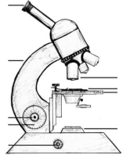
Kompetenzbereiche:
LernPROJEKT
LernTHEMA
LernSCHRITT
- Ich kann den Arbeitsplatz Labor professionell nutzen.

Kompetenz:  - Ich kann ein Mikroskop beschreiben und die Aufgaben der Bauteile benennen.  - Ich kann ein Objekt auf einem Objektträger scharf stellen. | Was Sie schon können sollten:  - Mikroskop kennen
Wie Sie Ihr Können prüfen können:
- Mit dem Mikroskop arbeiten

Nr. | Mit wem? | Aufgabe
Durchführen:
Vor dem Mikroskopieren muss der Lernschritt P04.02.02.08 z. B. in der offenen Lernzeit als Vorbereitung für das Mikroskopieren bearbeitet sein. Legen Sie das beschriftete Bild des Mikroskops daneben.
1. Bauen Sie das Mikroskop auf und stecken Sie den Stecker in die Steckdose.
2. Drehen Sie den Objekttisch mit der großen Schraube (Grobtrieb) ganz nach unten.
3. Spannen Sie den Objektträger auf dem Objekttisch ein.
4. Drehen Sie das 10x-Objektiv in den Strahlengang.
5. Schalten Sie das Licht ein und stellen Sie die Lichtstärke in einem mittleren Bereich ein.
6. Prüfen Sie, ob der Lichtstrahl mitten durch Ihren eingespannten Objektträger geht. Wenn nicht, korrigieren Sie die Stellung des Objektträgers mit der Hand oder mit den Schrauben rechts vom Objekttisch.
7. Drehen Sie nun den Objekttisch ganz nach oben bis es nicht mehr weiter geht.

Wenn Sie das Mikroskopieren in die nächste Stunde verlegen, dann heben Sie die gefärbten und beschrifteten Ausstriche im Kühlschrank auf.
8. Schauen Sie erst jetzt durch das Okular und drehen Sie nun den Objekttisch sehr langsam nach unten bis Sie ein scharfes Bild erhalten.
9. Suchen Sie nun mit dem 10er-Objektiv einzelne rote Blutkörperchen und mindestens ein weißes Blutkörperchen.
10. Drehen Sie das 40x-Objektiv in den Strahlengang und korrigieren Sie bei Bedarf die Schärfe.
Stellen Sie diese Stelle scharf und lassen Sie Ihr Ergebnis vor dem Abzeichnen von Ihrer/m Lehrer/in abnehmen.
11. Zeichen Sie den Bildausschnitt ab (Bleistift, 1/2 DIN A4-Seite) und beschriften Sie Ihr Bild.
Kontrollieren:
Arbeitsauftrag für die offene Lernzeit als Nachbereitung des Mikroskopierens z. B. aus dem Buch (s. o.): S. 53-54:
A: Aufgaben Nr. 9 und 13
B: Aufgaben Nr. 9, 11, 13 und 14
C: Aufgaben Nr. 9 bis 14
Besuchen Sie andere Teams und lassen Sie sich die Ausstriche zeigen, so dass Sie möglichst viele verschiedene weiße Blutkörperchen gesehen haben.
Überlegen Sie mit einem anderen Zweierteam, wodurch die unterschiedlichen Ergebnisse zustande kommen.

Vergleichen Sie Ihre Ausstriche mit denen im Buch.
Notieren Sie mögliche Fehlerquellen / Hinweise für das Anfertigen und Anfärben eines Blutausstrichs in Ihrem Laborbericht.
Zeichnen Sie den Bildausschnitt ab (Bleistift, halbe DIN A4-Seite). Der beschriftete Bildausschnitt kommt in das Kapitel „Ergebnis“ in ihrem Laborbericht.

Aufgabe Lernziel A:

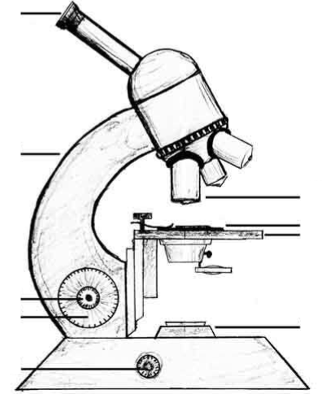
Beschriften Sie das Bild des Mikroskops mit den vorgegebenen Namen der Bauteile und ihren Aufgaben.
Quelle: www.schule-bw.de/unterricht/faecher/biologie/medik/mikro/bilder/mikroskop_beschriftungspfeile.jpg

Bauteile: | Aufgaben:
Objekttisch | Kann hoch und herunter gedreht werden zum Scharfstellen und zum Einspannen des Objektträgers.
Objektträger | Rechteckige Glasplatte (ca. 2cm x 8 cm): darauf liegt das Objekt, das untersucht werden soll.
Okular | Enthält eine Linse zur Vergrößerung des Bildes.
Grobtrieb und Feintrieb | Einstellschrauben zum Hochdrehen des Objekttisches und damit zum Scharfstellen des Bildes.
Halterung | Verbindet Objekttisch und Objektive.
Objektiv | Die drei Objektive enthalten Linsen zur Vergrößerung des Bildes, die Vergrößerung ist außen angegeben: z. B. 10x = 10fache Vergrößerung
Lampe | Lichtquelle, beleuchtet das Bild von unten.
Einstellschraube Lichtstärke | Regelt die Helligkeit der Lampe.
Autorin:
Annegret Schmidt
Datum: Mai 2014
Aufgaben Lernziel B:

Beschriften Sie das Bild des Mikroskops mit den vorgegebenen Namen der Bauteile.
Ordnen Sie anschließend die Aufgaben zu.

Quelle: www.schule-bw.de/unterricht/faecher/biologie/medik/mikro/bilder/mikroskop_beschriftungspfeile.jpg

Bauteile:
Objekttisch, Objektträger, Okular, Grobtrieb + Feintrieb, Halterung, Objektiv, Lampe, Einstellschraube Lichtstärke

Aufgaben der Bauteile:
Einstellschrauben zum Hochdrehen des Objekttisches und damit zum Scharfstellen des Bildes.
Lichtquelle, beleuchtet das Bild von unten.
Kann hoch und herunter gedreht werden zum Scharfstellen und zum Einspannen des Objektträgers.
Die drei Objektive enthalten Linsen zur Vergrößerung des Bildes, die Vergrößerung ist außen angegeben: z. B. 10x = 10fache Vergrößerung.
Verbindet Objekttisch und Objektive.
Regelt die Helligkeit der Lampe.
Enthält eine Linse zur Vergrößerung des Bildes.
Autorin:
Annegret Schmidt
Datum: Mai 2014
Rechteckige Glasplatte (ca. 2cm x 8 cm): darauf liegt das Objekt, das untersucht werden soll.

Aufgaben Lernziel C:

Beschriften Sie das Bild des Mikroskops mit Hilfe des Buches (Namen der Bauteile und ihre Aufgaben).
Buch, z. B. „Medizinisches Labor“ 2010, Europa-Lehrmittel, 5. Auflage

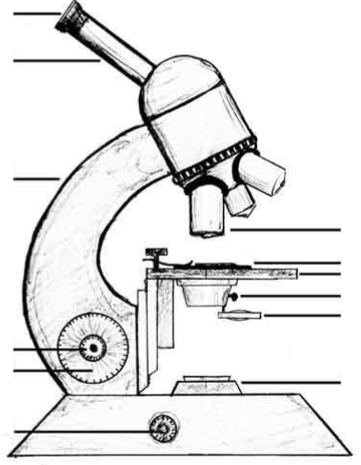

Quelle: www.schule-bw.de/unterricht/faecher/biologie/medik/mikro/bilder/mikroskop_beschriftungspfeile.jpg

Aufgaben:
Rechnen Sie aus, welche Vergrößerung Sie erhalten, wenn das Okular 10fach (10x) vergrößert und das Objektiv 4fach (4x).
Stellen Sie eine Regel auf, wie die gesamte Vergrößerung berechnet wird.
Autorin:
Annegret Schmidt
Datum: Mai 2014

Lernfeld  LF 4 | Materialien/Titel  Hämoglobinbestimmung |  | Pflege  P4.02.02.08

Kompetenzbereiche:
LernPROJEKT
LernTHEMA
LernSCHRITT
- Ich kann Sensibilität für den Menschen entwickeln.
- Ich kann Vorschriften einhalten.
- Ich kann den Arbeitsplatz Labor professionell nutzen.
- Ich kann berufstypisch kommunizieren.
- Ich kann systematisch arbeiten und Probleme lösen.
- Ich kann Verantwortung für mich und mein Umfeld übernehmen.

 | Kompetenz:  - Ich kann den Hämoglobinwert bestimmen.  - Ich kann den gewonnenen Wert bewerten sowie meine Vorgehensweise und meine Ergebnisse dokumentieren.  - Ich kann im Team arbeiten.  - Ich kann ruhig und konzentriert arbeiten.  - Ich kann die Verantwortung für das Arbeiten mit Blut übernehmen. | Was Sie schon können sollten::  - Hygienevorschriften anwenden  - Funktionsweise Fotometer kennen (nur C)
Wie Sie Ihr Können prüfen können:
- Versuche mit derselben Blutprobe wiederholen
- Fehler im Arbeitsablauf erkennen
- Den Ablauf anderen erklären

In den Lernschritten P04.02.03.01 und P04.02.03.02 lernen Sie die Aufgaben der roten Blutkörperchen kennen.
Was ist Hämoglobin?
Hämoglobin ist der rote Farbstoff in den roten Blutkörperchen (Erythrocyten). Im Zentrum des Hämoglobin-Moleküls sitzen Eisen-Ionen, die Sauerstoff binden können. So transportieren die roten Blutkörperchen den Sauerstoff in die Zellen, wo er zur Energiegewinnung benötigt wird.
 | Nr. | Mit wem? | Aufgabe
Die Arbeitsschritte „Informieren“ und „Planen/Entscheiden“ sind im Rahmen des Lernthemas bearbeitet.
Durchführen:
Wenn Sie sich nicht sicher fühlen, bitten Sie die Lehrkraft oder eine/n Mitschüler/in Ihnen beim ersten Mal zuzuschauen, ob Sie alles richtig machen.
Führen Sie die Hämoglobinbestimmung nach der Anleitung im Laborbuch durch.

Mikropipettor
Saugrichtung
20 µl Kapillare
Ringmarke

Protokollieren Sie Ihre Arbeitsschritte und Beobachtungen.

Die im Versuch verwendete Reaktionslösung ist giftig. Die aktuell gültigen Sicherheitsvorschriften im Hinblick auf den Umgang mit Gefahrstoffen und die sachgerechte Entsorgung sind hier zu beachten und einzuhalten.

Entsorgen Sie anschließend zudem alle Einmalmaterialien sachgerecht und desinfizieren Sie alle nicht mehr benötigten Gegenstände und Arbeitsflächen.

Verwenden Sie Ihr Laborkundebuch, auf der Seite 157.
Schreiben Sie Ihren Hb-Wert an die Tafel (sortiert nach Männern und Frauen) und vergleichen Sie ihn mit den Normalwerten.

Kontrollieren:
Rechenhilfe:
Alle Werte einer Gruppe addieren und durch die Anzahl der Werte teilen.
Wenn alle Hb-Werte an der Tafel stehen:

Stellen Sie alle Werte der Lerngruppe als Säulen in einem Diagramm dar. Gestalten Sie die Säulen so, dass Sie zwischen den Werten von Männern und Frauen unterscheiden können.

Berechnen Sie die Mittelwerte der Frauen und der Männer in Ihrer Lerngruppe.

Markieren Sie in Ihrem Diagramm die Normalwertbereiche für Männer und Frauen.

Beurteilen:
Verwenden Sie Ihr Laborkundebuch, auf der Seite 162.
Finden Sie heraus, wodurch zu hohe oder zu niedrige Werte verursacht sein können.

Notieren Sie mögliche Fehlerquellen / Hinweise in Ihrem Laborbericht.

 | Plenum | Klärung von nicht nachvollziehbaren Werten:  In der Regel sind diese auf fehlende Routine im Arbeitsablauf zurückzuführen.  Führen Sie die Hb-Bestimmung in der nächsten Stunde noch einmal mit denselben Blutproben durch, um Routine zu gewinnen und Ihr erstes Ergebnis zu überprüfen.

Autorin:
Annegret Schmidt
Datum: Mai 2014

Lernfeld  LF 4 | Materialien/Titel  Aufgaben und Zusammensetzung von Blut erfassen, untersuchen und dokumentieren |  | Pflege  P04.02.03
Kompetenzbereiche:
LernPROJEKT
LernTHEMA
LernSCHRITT
- Sensibilität für den Menschen entwickeln.
- Den Körper kennen, ernährungs- und gesundheitsbewusst denken und handeln.
- Berufstypisch kommunizieren.

Kompetenz:  - Ich kann mich über die Zusammensetzung des Blutes informieren.  - Ich kann den Bau und die Aufgaben der einzelnen Blutzellen erfassen.  - Ich kann mich über die Aufgaben des Blutes informieren.  - Ich kann die Bedeutung der Aufgaben des Blutes erklären.  - Ich kann mein Wissen zum Thema Blut überprüfen.  - Ich kann systematisch arbeiten.  - Ich kann eigenverantwortlich handeln.  - Ich kann mich ausdrücken.  - Ich kann eigenständig arbeiten. | Was Sie schon können sollten:  - Herz-Kreislaufsystem
Wie Sie Ihr Können prüfen können:
- Spiel Tabu, Rollenspiel, Sortieraufgabe, Zuordnungsaufgabe

Kira nimmt verwirrt und unsicher den Ausdruck mit den Ergebnissen der Blutuntersuchung mit nach Hause. Dass ihr Blut aus so vielen Bestandteilen besteht hat sie nicht für möglich gehalten. Jetzt will sie es genau wissen. Beim Surfen im Internet findet sie viel Material zum Thema Blut.

Nr. | Mit wem? | Aufgabe
Film: Das Blut (4669616)
Broschüre: Zeitbild wir sind Helden (DRK)
1 |  | Schauen Sie sich den ersten Abschnitt des Filmes: „Das Blut“ an. Notieren Sie sich die wichtigsten Informationen.
2 |  | Fragen zum Film können geklärt werden.
In Lernschritt P04.02.02.09 bestimmen Sie mit dem Hämoglobingehalt, wie viel Sauerstoff Ihr Blut transportieren kann.
3 |  | Erarbeiten Sie P04.02.03.01 „Zusammensetzung des Blutes“.
4 |  | Vergleichen und diskutieren Sie die Ergebnisse mit Ihrem Partner / Ihrer Parterin.
5 | Gruppenpuzzle | Erarbeiten Sie P04.02.03.02 „Die festen Bestandteile des Blutes“
6 |  | Spielen Sie „Tabu“ P04.02.03.03
7 |  | Schauen Sie sich den zweiten und dritten Abschnitt des Filmes: „Das Blut“ an. Notieren Sie sich die wichtigsten Informationen auf einem Blatt.
8 |  | Fragen zum Film können geklärt werden.
9 |  | Erarbeiten Sie P04.02.03.04 „Aufgaben des Blutes“
10 | Plenum | Offene Fragen können jetzt geklärt werden
11 |  | Überprüfen Sie Ihr Wissen zum Thema „Aufgaben des Blutes“ in einem Rollenspiel P04.02.03.05
12 |  | Überprüfen Sie Ihr Wissen zum Thema „Blut“ mit Hilfe einer Sortieraufgabe P.04.02.03.06
13 |  | Überprüfen Sie Ihr Wissen zum Thema „Blut“ in einer Zuordnungsaufgabe P04.02.03.07

Feedback:

Stellen Sie sich auf einer gedachten Skala von eins bis sechs entsprechen auf. (Eins ist die Wand mit den Fenstern – sechs die gegenüberliegende Wand)

Feedback zum Thema Blut:
Wie interessant fanden Sie das Thema „Blut“.

Eins bedeutet: hat mich sehr interessant
Sechs bedeutet: hat mich wenig interessiert.

Nehmen Sie sich von jeder Farbe zwei bis drei Karten. Schreiben Sie pro Karte eine Methode oder ein Lernschritt auf. Hängen Sie die Karten an die Stellwand indem Sie sie den Farben zuordnen.

Feedback zu den Arbeitsmethoden:

Rot bedeutet: ist mir schwer gefallen
Grün bedeutet: hat Spaß gemacht, sollte öfters gemacht werden
Gelb bedeutet: weiß nicht so genau

Autorin:
Waltraud Lobedan
Datum: Mai 2014

Lernfeld  LF 4 | Materialien/Titel  Zusammensetzung von Blut kennen und die Aufgaben den Blutbestandteilen zuordnen – A |  | Pflege  P04.02.03.01
Kompetenzbereiche:
LernPROJEKT
LernTHEMA
LernSCHRITT
- Sensibilität für den Menschen entwickeln.
- Den Körper kennen, ernährungs- und gesundheitsbewusst denken und handeln.
- Berufstypisch kommunizieren.

Kompetenz:  - Ich kann mich über die Zusammensetzung des Blutes informieren.  - Ich kann einfache Entscheidungen treffen.  - Ich kann Fachbegriffe richtig anwenden. | Was Sie schon können sollten:  - Herz-Kreislaufsystem
Wie Sie Ihr Können prüfen können:
- Spiel „Tabu“

Arbeitsblatt

Aufgaben:

1. Lesen Sie den Informationstext und unterstreichen Sie alle wichtigen Begriffe.

Jeder Mensch besitzt ja nach Körpergröße und Gewicht ca. fünf bis sieben Liter Blut. Das Blut setzt sich aus mehreren Bestandteilen zusammen. Schon Hippokrates stellte im vierten Jahrhundert vor Christus fest, dass sich Blut in Schichten teilt, wenn man es stehen lässt. Man kann beobachten, dass sich unten eine Schicht von ca. 45 Prozent absetzt. Diese Schicht enthält die festen Bestandteile des Blutes. Die roten Blutkörperchen, sie transportieren Sauerstoff und Kohlendioxid, die weißen Blutkörperchen, sie dienen der Infektionsabwehr und die Blutplättchen, sie sind bei der Blutstillung beteiligt. Darüber erkennt man eine weiße wässrige Lösung, das Blutplasma. Es enthält vor allem Wasser (ca. 90 Prozent) sowie viele weitere Stoffe. Das Blutplasma dient vor allem zum Transport der einzelnen Inhaltsstoffe und der Blutgerinnung.

2. Schneiden Sie die einzelnen Puzzleteile aus.

3. Erstellen Sie mit Hilfe der Puzzleteile eine Übersicht über die Zusammensetzung des Blutes und den Aufgaben der einzelnen Blutbestandteile.

4. Vergleichen Sie Ihr Ergebnis mit einem/r Partner/-in.

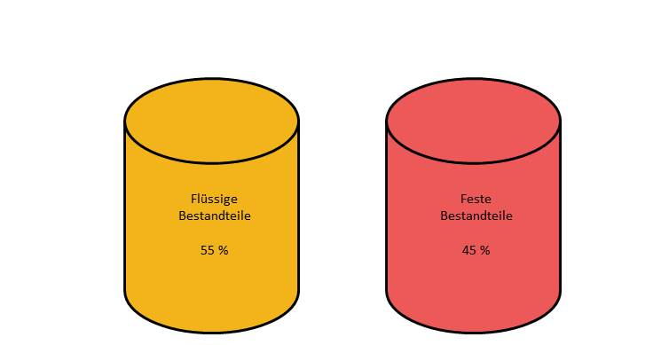
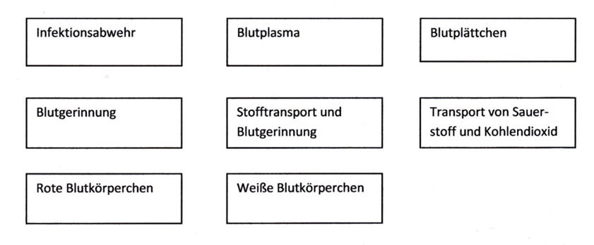

Autorin:
Waltraud Lobedan
Datum: Mai 2014

Lernfeld  LF 4 | Materialien/Titel  Zusammensetzung von Blut kennen und die Aufgaben den Blutbestandteilen zuordnen – B |  | Pflege  P04.02.03.01
Kompetenzbereiche:
LernPROJEKT
LernTHEMA
LernSCHRITT
- Sensibilität für den Menschen entwickeln.
- Den Körper kennen, ernährungs- und gesundheitsbewusst denken und handeln.
- Berufstypisch kommunizieren.

Kompetenz:  - Ich kann mich über die Zusammensetzung des Blutes informieren.  - Ich kann einfache Entscheidungen treffen.  - Ich kann Fachbegriffe richtig anwenden. | Was Sie schon können sollten:  - Herz-Kreisslaufsystem
Wie Sie Ihr Können prüfen können:
- Spiel „Tabu“

Arbeitsblatt:

Aufgaben:
Legen Sie sich Schere, Klebstift und ein Blatt Papier bereit.

1. Lesen Sie den Informationstext und unterstreichen Sie wichtige Begriffe.

Jeder Mensch besitzt ja nach Körpergröße und Gewicht ca. fünf bis sieben Liter Blut. Das Blut setzt sich aus mehreren Bestandteilen zusammen. Schon Hippokrates stellte im vierten Jahrhundert vor Christus fest, dass sich Blut in Schichten teilt, wenn man es stehen lässt. Man kann beobachten, dass sich unten eine Schicht von ca. 45 Prozent absetzt. Diese Schicht enthält die festen Bestandteile des Blutes. Die roten Blutkörperchen, sie transportieren Sauerstoff und Kohlendioxid, die weißen Blutkörperchen, sie dienen der Infektionsabwehr und die Blutplättchen, sie sind bei der Blutstillung beteiligt. Darüber erkennt man eine weiße wässrige Lösung, das Blutplasma. Es enthält vor allem Wasser (ca. 90 Prozent) sowie viele weitere Stoffe. Das Blutplasma dient vor allem zum Transport der einzelnen Inhaltsstoffe und der Blutgerinnung.

2. Schneiden Sie die einzelnen Puzzleteile aus.

3. Ergänzen Sie die leeren Kästchen mit den fehlenden Fachbegriffen (Bestandteile des Blutes).

4. Erstellen Sie mit Hilfe der Puzzleteile eine Übersicht über die Zusammensetzung des Blutes und den Aufgaben der einzelnen Blutbestandteile.

4. Vergleichen Sie Ihr Ergebnis mit einer Partnerin oder einem Partner.

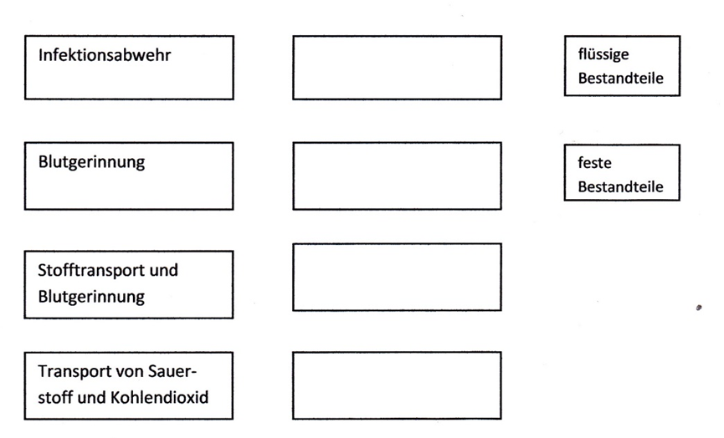

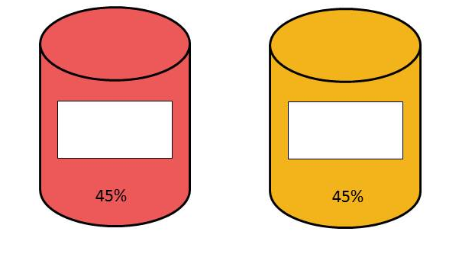

Lernfeld  LF 4 | Materialien/Titel  Zusammensetzung von Blut kennen und die Aufgaben den Blutbestandteilen zuordnen. |  | Pflege  P04.02.03.01
Lösung A, B

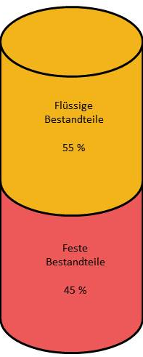
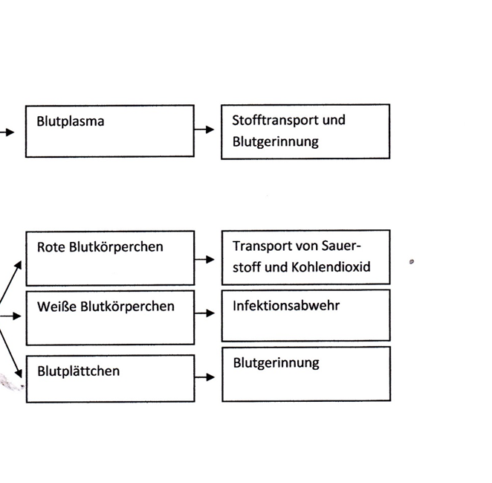
Autorin: Waltraud Lobedan
Datum: Mai 2014

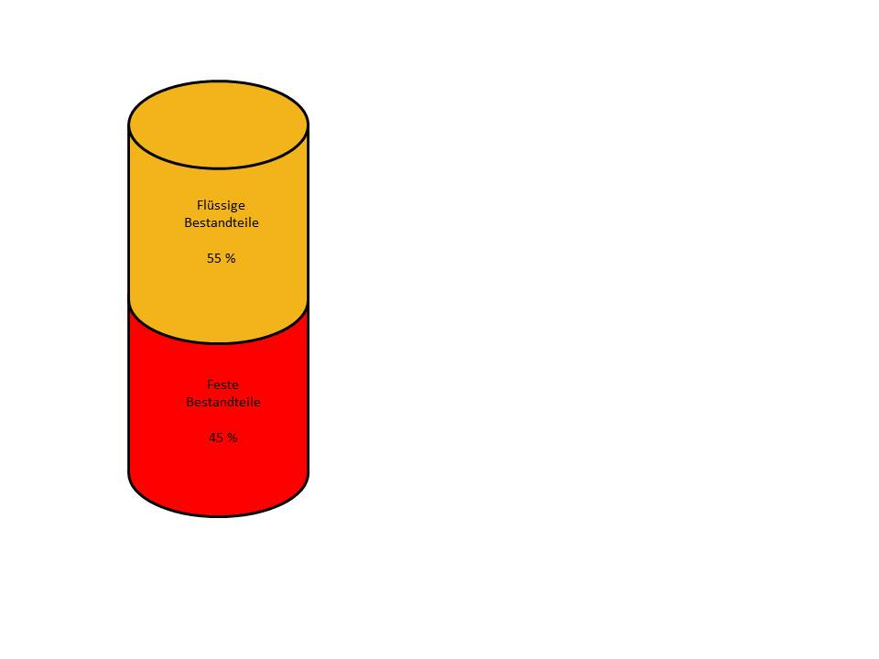

Lernfeld  LF 4 | Materialien/Titel  Bau und Funktion der einzelnen Blutzellen erfassen – C |  | Name des Fachs  P04.02.03.01
Kompetenzbereiche:
LernPROJEKT
LernTHEMA
LernSCHRITT
- Sensibilität für den Menschen entwickeln.
- Den Körper kennen, ernährungs- und gesundheitsbewusst denken und handeln.
- Berufstypisch kommunizieren.

Kompetenz:  - Ich kann den Bau und die Aufgaben der einzelnen Blutzellen erfassen.  - Ich kann mich aktiv an Gesprächen beteiligen und höre meinen Mitmenschen aufmerksam zu.  - Ich kann meine Meinung äußern und bleibe dabei höflich.  - Ich kann mich gut an die üblichen Gesprächsregeln halten.  - Ich kann gemeinsame Entscheidungen mittragen. | Was Sie schon können sollten:  - Herz-Kreislaufsystem  - Zusammensetzung des Blutes
Wie Sie Ihr Können prüfen können:
- Spiel „Tabu“

Arbeitsauftrag

Aufgaben:

1. Lesen Sie den Informationstext.

Jeder Mensch besitzt ja nach Körpergröße und Gewicht ca. fünf bis sieben Liter Blut. Das Blut setzt sich aus mehreren Bestandteilen zusammen. Schon Hippokrates stellte im vierten Jahrhundert vor Christus fest, dass sich Blut in Schichten teilt, wenn man es stehen lässt. Man kann beobachten, dass sich unten eine Schicht von ca. 45 Prozent absetzt. Diese Schicht enthält die festen Bestandteile des Blutes. Es sind die roten Blutkörperchen (Erythrozyten), die weißen Blutkörperchen (Leukozyten) und die Blutplättchen (Thrombozyten). Die roten Blutkörperchen sind für den Transport von Sauerstoff und Kohlendioxid zuständig. Die weißen Blutkörperchen haben eine wichtige Aufgabe im Zusammenhang mit der Infektionsabwehr und die Blutplättchen sind bei der Blutstillung beteiligt. Über den festen Bestandteilen des Blutes erkennt man eine weiße wässrige Lösung, das Blutplasma. Es enthält vor allem Wasser (ca. 90 Prozent) sowie viele weitere Substanzen wie z. B. Salze, Eiweiße, Fette, Zucker, Mineralstoffe, Vitamine, Hormone und Gerinnungsfaktoren (u. a. das Fibrinogen). Das Blutplasma dient vor allem zum Transport der einzelnen Inhaltsstoffe und der Blutgerinnung. Blutplasma ohne Gerinnungsstoffe nennt man Blutserum.

2. Notieren Sie alle Begriffe, die zur Zusammensetzung des Blutes von Bedeutung sind. (Mindestens zehn Begriffe)

3. Stellen Sie mit Hilfe der Begriffe die Zusammensetzung des Blutes dar und ordnen Sie den einzelnen Blutbestandteile Aufgaben zu. Wählen Sie eine übersichtliche Form zur Darstellung. (Schaubild, Tabelle, Mindmap…)

4. Vergleichen Sie Ihr Ergebnis mit dem Ergebnis der Partnerin oder des Partners.
Autorin:
Waltraud Lobedan

Datum: Mai 2014

Lernfeld  LF 4 | Materialien/Titel  Bau und Funktion der einzelnen Blutzellen erfassen |  | Pflege  P04.02.03.02
Kompetenzbereiche:
LernPROJEKT
LernTHEMA
LernSCHRITT
- Sensibilität für den Menschen entwickeln.
- Den Körper kennen, ernährungs- und gesundheitsbewusst denken und handeln.
- Berufstypisch kommunizieren.

Kompetenz:  - Ich kann den Bau und die Aufgaben der einzelnen Blutzellen erfassen.  - Ich kann mich aktiv an Gesprächen beteiligen und höre meinen Mitmenschen aufmerksam zu.  - Ich kann meine Meinung äußern und bleibe dabei höflich.  - Ich kann mich gut an die üblichen Gesprächsregeln halten.  - Ich kann gemeinsame Entscheidungen mittragen. | Was Sie schon können sollten:  - Herz-Kreislaufsystem  - Zusammensetzung des Blutes
Wie Sie Ihr Können prüfen können:
- Spiel „Tabu“

Gruppenpuzzle

Nr. | Mit wem? | Aufgabe
1 |  |   Bilden Sie Stammgruppen (je drei Mitglieder)
In Lernschritt P04.02.02.07 sehen Sie Ihre eigenen roten und weißen Blutkörperchen im Mikroskop. Die Blutplättchen sind mit der Vergrößerung (400fach) nicht zu sehen, sie sind zu klein.
2 | Stammgruppe | Klären Sie, wer welchen Abschnitt des Textes bearbeitet.
3 |  | Erarbeiten Sie Ihren Teil des Arbeitsblattes „Die festen Bestandteile des Blutes“
4 |  | Offene Fragen können geklärt werden.
5 | Expertengruppe | Treffen Sie sich mit den anderen „Experten“. Vergleichen Sie Ihre Ergebnisse.
6 | Stammgruppe | Informieren Sie die Mitglieder ihrer Stammgruppe über die Ergebnisse.  Alle Mitglieder der Stammgruppe füllen das Arbeitsblatt aus.
Autorin:
Waltraud Lobedan

Datum: Mai 2014

Arbeitsblatt zum Thema „Die festen Bestandteile des Blutes“

Aufgaben:

1. Lesen Sie Ihren Teil des Informationstextes und unterstreichen Sie wichtige Informationen.

2. Füllen Sie den Ihrer Aufgabe entsprechenden Teil des Arbeitsblattes aus.

Die roten Blutkörperchen

Die roten Blutkörperchen bilden den größten Anteil der festen Bestandteile. In einem Kubikmilliliter Blut befinden sich ca. 5 Millionen rote Blutkörperchen. Ihre Form gleicht einer eingedellten Scheibe. Sie enthalten keinen Zellkern. Sie enthalten den roten Blutfarbstoff, das Hämoglobin. Die roten Blutkörperchen sind für den Transport von Sauerstoff und Kohlendioxid verantwortlich. Er wird mit Hilfe des Hämoglobins von der Lunge zu allen Körperzellen transportiert. Gleichzeitig wird der größte Teil des Kohlendioxids, mit Hilfe des Hämoglobins zurück zur Lunge transportiert und dort mit der Atmung ausgeschieden. Die roten Blutkörperchen werden im Knochenmark gebildet. Sie haben eine durchschnittliche Lebensdauer von 120 Tagen.

Die weißen Blutkörperchen

Im Blut gibt es viel weniger weiße Blutkörperchen als rote Blutkörperchen. In einem Kubikmilliliter Blut befinden sich ca. 8.000 weiße Blutkörperchen. Sie sind aber etwa doppelt so groß, besitzen einen Zellkern, aber kein Hämoglobin und haben keine feste Gestalt. Sie werden im Knochenmark und in den Lymphdrüsen gebildet. Weiße Blutkörperchen haben die Fähigkeit, Krankheitserreger, Fremdkörper und körpereigene abgestorbene Zellbestandteile in sich aufzunehmen und aufzulösen. Sie haben eine Lebensdauer von wenigen Tagen bis viele Jahre.

Die Blutplättchen

Blutplättchen sind eher Zellbruchstücke als echte Zellen. Sie sind farblos und unregelmäßig geformt. Außerdem besitzen sie keinen Zellkern und sind viel kleiner (etwa ein Viertel so groß) als die roten Blutkörperchen. In einem Kubikmilliliter Blut befinden sich etwa 250.000 Blutplättchen. Sie werden auch im Knochenmark gebildet. Nach etwa sieben bis zwölf Tagen werden sie abgebaut. Obwohl es im Vergleich nur wenige sind, haben sie eine wichtige Aufgabe zu erfüllen. Sie tragen dazu bei, dass Blutungen gestoppt werden.

Arbeitsblatt „Die festen Bestandteile des Blutes“:

Skizze | 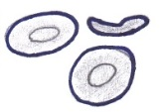 | 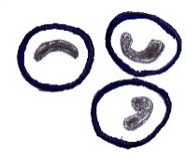 | 
Name:

Form- und Baumerkmale:

Produktionsort:

Lebensdauer:

Aufgaben:

04.02.03.02 Die festen Bestandteile des Blutes
Lösung A / B
Skizze | 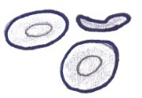
Name: | Rote Blutkörperchen | Weiße Blutkörperchen | Blutplättchen
Form- und Baumerkmale: | Eingedellte Scheibe,  ohne Zellkern | Eine feste Gestalt,  enthalten Zellkern | Unregelmäßige Form,  ohne Zellkern
Produktionsort: | Knochenmark | Knochenmark und Lymphdrüsen | Knochenmark
Lebensdauer: | ca. 120 Tage | wenige Tage bis viele Jahre | 7-12 Tage
Aufgaben: | Transport von Sauerstoff und  Kohlendioxid | Infektionsabwehr | Blutgerinnung


Arbeitsblatt zum Thema „Die festen Bestandteile des Blutes“

Aufgaben:

1. Lesen Sie Ihren Teil des Informationstextes und unterstreichen Sie wichtige Informationen.

2. Füllen Sie den Ihrer Aufgabe entsprechenden Teil des Arbeitsblattes aus.

Die festen Bestandteile des Blutes

Die roten Blutkörperchen (Erythrozyten)

Die roten Blutkörperchen bilden den größten Anteil der festen Bestandteile. In einem Kubikmilliliter Blut befinden sich ca. 5 Millionen rote Blutkörperchen, das sind ca. 99 Prozent aller Blutzellen. Ihre Form gleicht einer eingedellten Scheibe. Sie enthalten keinen Zellkern mehr, dafür jedoch den roten Blutfarbstoff, das man Hämoglobin nennt. Die roten Blutkörperchen sind für den Transport von Sauerstoff und Kohlendioxid verantwortlich. Der Sauerstoff wird mit Hilfe des Hämoglobins von der Lunge zu allen Körperzellen transportiert. Gleichzeitig wird der größte Teil des Kohlendioxids, das in den Zellen bei der Energiegewinnung entstanden ist, mit Hilfe des Hämoglobins zurück zur Lunge transportiert und dort mit der Atmung ausgeschieden. Die roten Blutkörperchen werden im Knochenmark – vorwiegend im Becken und im Brustbein – gebildet. Sie haben eine durchschnittliche Lebensdauer von 120 Tagen.

Die weißen Blutkörperchen (Leukozyten)

Es gibt weitaus weniger weiße Blutkörperchen als rote Blutkörperchen. Auf 700 rote Blutkörperchen kommt ein weißes Blutkörperchen, d. h. in einem Kubikmilliliter Blut befinden sich ca. 8.000 weiße Blutkörperchen. Sie sind aber etwa doppelt so groß, besitzen einen Zellkern, aber kein Hämoglobin und haben keine feste Gestalt. Sie werden im Knochenmark und in den Lymphdrüsen gebildet. Die weißen Blutkörperchen befinden sich im Gegensatz zu den roten Blutkörperchen nicht alle in der Blutbahn, sondern nur etwa die Hälfte. Die andern „ruhen“ im Knochenmark oder befinden sich im Gewebe. Sie können sich durch Eigenbewegung durch die Wände der Blutgefäße zwängen, was andere Blutkörperchen nicht können. Weiße Blutkörperchen haben die Fähigkeit Krankheitserreger, Fremdkörper und körpereigene abgestorbene Zellbestandteile in sich aufzunehmen und aufzulösen. Sie haben eine Lebensdauer von wenigen Tagen bis viele Jahre. Je nach ihrer Aufgabe kann man die weißen Blutkörperchen nochmals in Gruppen unterteilen (z. B. die Monozyten, die Granulozyten und die Lymphozyten).

Die Blutplättchen (Thrombozyten)

Blutplättchen sind eher Zellbruchstücke als echte Zellen. Sie sind farblos und unregelmäßig geformt. Außerdem besitzen sie keinen Zellkern und sind viel kleiner (etwa ein Viertel so groß) als die roten Blutkörperchen. In einem Kubikmilliliter Blut befinden sich etwa 250.000 Blutplättchen. Sie werden auch im Knochenmark gebildet. Nach etwa sieben bis zwölf Tagen werden sie in der Leber, der Lunge und der Milz wieder abgebaut. Obwohl es im Vergleich nur wenige sind, haben sie eine wichtige Aufgabe zu erfüllen. Sie spielen eine wesentliche Rolle bei der Blutgerinnung. Stoffe der Blutplättchen leiten die Gerinnung ein, an deren Ende der Wundverschluss steht und somit Blutungen gestoppt werden können.

04.02.03.02 Die festen Bestandteile des Blutes (C):

Arbeitsblatt

Skizze

Name:

Fachbegriff:

Form- und Baumerkmale:

Größe im Vergleich zu
den roten Blutkörperchen:

Produktionsort:

Anzahl pro Kubikmililiter Blut:

Lebensdauer:

Aufgaben:

04.02.03.02 Die festen Bestandteile des Blutes (C):
Lösung

Skizze | 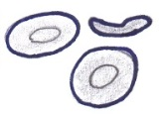
Name:  Fachbegriff: | Rote Blutkörperchen  Erythrozyten | Weiße Blutkörperchen  Leukozyten | Blutplättchen  Thrombozyten
Form- und Baumerkmale: | Eingedellte Scheibe,  ohne Zellkern,  enthält Hämoglobin | Feste Gestalt,  enthalten Zellkern,  verschiedene Untergruppen | Zellbruchstücke,  unregelmäßig geformt,  kein Zellkern
Größe im Vergleich zu  den roten Blutkörperchen: |  | Größer als die roten Blutkörperchen | Ca. 1/4 so groß wie die roten Blutkörperchen
Produktionsort: | Knochenmark | Knochenmark, Lymphdrüsen | Knochenmark
Anzahl pro Kubikmilliliter Blut: | Ca. 5 Millionen | 8.000 | 250.000
Lebensdauer: | Ca. 120 Tage | Wenige Tage bis viele Jahre | 7-12 Tage
Aufgaben: | Transport von Sauerstoff zu den Zellen und Kohlendioxid von den Zellen zur Lunge | Krankheitserreger, Fremdkörper, körpereigene abgestorbene Zellbestandteile aufnehmen und auflösen, dienen der Immunabwehr | Leiten Blutgerinnung ein, und unterstützen den Wundverschluss

Lernfeld  LF 4 | Materialien/Titel  Zusammensetzung und Funktion einzelner Blutbestandteilen kennen |  | Pflege  P04.02.03.03
Kompetenzbereiche:
LernPROJEKT
LernTHEMA
LernSCHRITT
- Sensibilität für den Menschen entwickeln.
- Den Körper kennen, ernährungs- und gesundheitsbewusst denken und handeln.
- Berufstypisch kommunizieren.

Kompetenz:  - Ich kann den Bau und die Aufgaben der einzelnen Blutzellen erfassen.  - Ich kann mich aktiv an Gesprächen beteiligen und höre meinen Mitmenschen aufmerksam zu.  - Ich kann mich gut an die üblichen Gesprächsregeln halten. | Was Sie schon können sollten:  - Herz-Kreislaufsystem  - Zusammensetzung des Blutes  - Bau und Funktion der einzelnen Blutzellen
Wie Sie Ihr Können prüfen können:
- Spiel „Tabu“

Man benötigt: Spielkarten und eine Sanduhr

Es gibt zwei Teams, die gegeneinander spielen.

Erklärung des Spiels:

Die vorbereiteten Spielkarten werden verdeckt auf einen Stapel gelegt. Die Sanduhr wird für beide Teams sichtbar aufgestellt.
Team 1 beginnt: ein Spieler (A, wird ausgewählt, die anderen Spieler sitzen ihm gegenüber. Ein Spieler der anderen Gruppe ist Schiedsrichter. Er hat die Aufgabe, zu kontrollieren ob die Begriffe, die auf der Karte stehen verwendet werden und bedient die Sanduhr. A versucht den obersten Begriff, der auf der Karte steht, der eigenen Gruppe zu erklären. Er darf dabei die anderen Begriffe (Tabu-Wörter) nicht verwenden. Ist der Begriff erraten, bekommt Team 1 die Karte. Verwendet er eine der Tabu-Wörter bekommt Team 2 die Karte. A zieht die nächste Karte und erklärt den Begriff. Er darf so lange erklären, bis die Sanduhr durchgelaufen ist. Ist die Uhr abgelaufen beginnt das andere Team. Es wird wieder ein Schiedsrichter festgelegt. Das Spiel geht so weiter. Die Teams spielen abwechselnd so lange, bis alle Karten erklärt sind. In jeder neuen Runde soll ein neues Teammitglied die Begriffe erklären.
Ziel ist es, möglichst viele Karten zu bekommen.

Erstellen der Spielarten: (es liegen leere Karteikärtchen bereit)

Suchen Sie sich einen Partner oder eine Partnerin und erstellen Sie Tabukärtchen nach folgendem Prinzip:
Sie suchen zu jedem Begriff drei Begriffe, die man bei der Erklärung nicht verwenden darf.

Beispiel für eine Tabukarte:

Blut

flüssig
rot
Saft




Begriffe für Tabukärtchen:

Blut

Weiße Blutkörperchen

Blutplättchen

Rote Blutkörperchen

Feste Bestandteile

Flüssige Bestandteile

Sauerstofftransport

Infektionsabwehr

Blutgerinnung

Blutplasma

Knochenmark

Zellbruchstücke

Weitere Begriffe für :

Erythrozyten

Thrombozyten

Leukozyten
Autorin:
Waltraud Lobedan

Datum: Mai 2014

Lernfeld  LF 4 | Materialien/Titel  Aufgaben des Blutes erfassen |  | Pflege  P04.02.03.04
Kompetenzbereiche:
LernPROJEKT
LernTHEMA
LernSCHRITT
- Sensibilität für den Menschen entwickeln.
- Den Körper kennen, ernährungs- und gesundheitsbewusst denken und handeln.
- Berufstypisch kommunizieren.

Kompetenz:  - Ich kann mich über die Aufgaben des Blutes informieren.  - Ich kann mich aktiv an Gesprächen beteiligen und höre meinen Mitmenschen aufmerksam zu.  - Ich kann Gedanken und fachliche Inhalte klar formulieren. | Was Sie schon können sollten:  - Herz-Kreislaufsystem  - Zusammensetzung des Blutes  - Bau und Funktion der einzelnen Blutzellen
Wie Sie Ihr Können prüfen können:
Rollenspiel

Kira erinnert sich, dass ihre Freundin Jenny nach einem Unfall eine Blutkonserve bekommen hat. Sie überlegt sich, weshalb dies notwendig war.

Nr. | Mit wem? | Aufgabe
1 |  | Schauen Sie sich den zweiten und dritten Teil des Filmes an.  Notieren Sie wichtige Informationen.
2 |  | Fragen zum Film können geklärt werden.
3 |  | Bearbeiten Sie das Arbeitsblatt.
4 |  | Suchen Sie sich einen Partner, der die gleiche Lernzielstufe hat und vergleichen Sie die Ergebnisse.
5 |  | Offene Fragen können geklärt werden.

Autorin:
Waltraud Lobedan

Datum: Mai 2014

Arbeitsblatt Lernziel A:

Arbeitsauftrag: Füllen Sie den Lückentext mit Hilfe der Begriffe (siehe unten) aus.

Aufgaben des Blutes

Das Blut steht mit allen Organen des Körpers in Kontakt und ist für fast alle Funktionen des Körpers unerlässlich. Täglich pumpt das Herz bis zu 7.000 l Blut durch den Körper. Es erfüllt dabei lebenswichtige Aufgaben im menschlichen Körper.

1.

Das Blut transportiert lebenswichtige Stoffe wie ……………………………, Kohlenstoffdioxid, ………………….. , Vitamine, Nährstoffe und…………………….. Der Sauerstoff, der mit der Atemluft in die Lunge aufgenommen wird, gelangt in die Blutkapillaren und bindet sich dort an das Hämoglobin der ………………………………............. Die roten Blutkörperchen transportieren den Sauerstoff zu allen Zellen des Körpers. Das …………………………………………..., das bei der Zellatmung entsteht wird von den roten Blutkörperchen zu den Lungen zurückgebracht und über die Luft ausgeatmet. …………………………………, die mit der Nahrung aufgenommen werden, werden an die Orte des Bedarfs transportiert. …………………………….. die beim Stoffwechsel anfallen, werden vom Blut zu den Ausscheidungsorganen gebracht. Besonders wichtig ist der Transport von ………………………. Sie dienen als Botenstoffe und übermitteln so wichtige Informationen im Körper.

2.

Der Körper benötigt eine konstante …………………………….. von ca. 37°C. Damit diese Temperatur konstant bleibt, transportiert das Blut die …………………….., die bei den einzelnen Stoffwechselvorgängen entsteht, durch den Körper.

3.

Das Blut ist Teil des Immunsystems. Es erfüllt somit eine wichtige Rolle bei der …………………… von ………………………………….. und Fremdstoffen. Diese Aufgabe übernehmen vor allem Fresszellen (unspezifische Abwehr) oder die weißen Blutkörperchen (spezifische Abwehr). Diese können z. B. Bakterien oder Viren bekämpfen oder sie bilden Antikörper.

4.

Kommt es durch Verletzungen zu Blutungen, müssen diese möglichst schnell gestillt werden um einen Blutverlust zu vermeiden. Diese Aufgabe übernehmen in erster Linie die ………………………….. Sie lagern sich an die verletzte Stelle an und verschließen diese in kurzer Zeit. Im Blut befinden sich auch Gerinnungsstoffe wie das Fibrinogen, das bei Verletzungen ein bestimmtes Eiweiß bildet, mit dessen Hilfe die Wunde verschlossen wird.

---------------------------------------------------------------------------------------------------------------------
Abwehrfunktion, Sauerstoff, Transportfunktion, Nährstoffe, Blutgerinnung, Abfallstoffe, Hormonen, Blutplättchen Krankheitserreger, Hormone, Abfallstoffe, roten Blutkörperchen, Wärmetransport, Kohlendioxid, Körpertemperatur, Wärme, Abwehr

(Die fettgedruckten Begriffe sind in die Überschriften einzusetzen.)

Arbeitsblatt Lernziel B:

Arbeitsauftrag: Füllen Sie den Lückentext mit Hilfe der Begriffe (siehe unten) aus.

Aufgaben des Blutes

Das Blut steht mit allen Organen des Körpers in Kontakt und ist für fast alle Funktionen des Körpers unerlässlich. Täglich pumpt das Herz bis zu 7.000 l Blut durch den Körper. Es erfüllt dabei lebenswichtige Aufgaben im menschlichen Körper.

1.

Das Blut transportiert lebenswichtige Stoffe wie ……………………………, Kohlenstoffdioxid, ………………….. , Vitamine, Nährstoffe und………………………. Der Sauerstoff, der mit der Atemluft in die Lunge aufgenommen wird gelangt in die Blutkapillaren und bindet sich dort an das Hämoglobin der ……………………………….............. Die roten Blutkörperchen transportieren den Sauerstoff zu allen Zellen des Körpers.. Das …………………………………………..., das bei der Zellatmung entsteht wird von den roten Blutkörperchen zu den Lungen zurückgebracht und über die Luft ausgeatmet. …………………………………, die mit der Nahrung aufgenommen werden, werden an die Orte des Bedarfs transportiert. …………………………….. die beim Stoffwechsel anfallen, werden vom Blut zu den Ausscheidungsorganen gebracht. Besonders wichtig ist der Transport von ………………………. Sie dienen als Botenstoffe und übermitteln so wichtige Informationen im Körper.

2.

Der Körper benötigt eine konstante …………………………….. von ca. 37°C. Damit diese Temperatur konstant bleibt, transportiert das Blut die …………………….., die bei den einzelnen Stoffwechselvorgängen entsteht, durch den Körper.

3.

Das Blut ist Teil des Immunsystems. Es erfüllt somit eine wichtige Rolle bei der …………………… von ………………………………….. und Fremdstoffen. Diese Aufgabe übernehmen vor allem Fresszellen (unspezifische Abwehr) oder die weißen Blutkörperchen (spezifische Abwehr). Diese können z. B. Bakterien oder Viren bekämpfen oder sie bilden Antikörper.

4.

Kommt es durch Verletzungen zu Blutungen, müssen diese möglichst schnell gestillt werden um einen Blutverlust zu vermeiden. Diese Aufgabe übernehmen in erster Linie die ………………………….. Sie lagern sich an die verletzte Stelle an und verschließen diese in kurzer Zeit. Im Blut befinden sich auch Gerinnungsstoffe wie das Fibrinogen das bei Verletzungen ein bestimmtes Eiweiß bildet, mit dessen Hilfe die Wunde verschlossen wird.

----------------------------------------------------------------------------------------------------------------------

Abwehrfunktion, Sauerstoff, Transportfunktion, Nährstoffe, Blutgerinnung, Abfallstoffe, Hormonen, Blutplättchen, Krankheitserreger, Hormone, Abfallstoffe, , roten Blutkörperchen, Wärmetransport, Kohlendioxid, Körpertemperatur, Wärme, Abwehr

Lernfeld  LF 4 | Materialien/Titel  Aufgaben des Blutes erfassen |  | Pflege  P04.02.03.04
Lösung A, B

Das Blut steht mit allen Organen des Körpers in Kontakt und ist für fast alle Funktionen des Körpers unerlässlich. Täglich pumpt das Herz bis zu 7.000 l Blut durch den Körper. Es erfüllt dabei lebenswichtige Aufgaben im menschlichen Körper.
Transportfunktion
1.

Das Blut transportiert lebenswichtige Stoffe wie Sauerstoff, Kohlenstoffdioxid, Hormone, Vitamine, Nährstoffe und Abfallstoffe. Der Sauerstoff, der mit der Atemluft in die Lunge aufgenommen wird, gelangt in die Blutkapillaren und bindet sich dort an das Hämoglobin der roten Blutkörperchen. Die roten Blutkörperchen transportieren den Sauerstoff zu allen Zellen des Körpers. Das Kohlendioxid, das bei der Zellatmung entsteht wird von den roten Blutkörperchen zu den Lungen zurückgebracht und über die Luft ausgeatmet. Nährstoffe, die mit der Nahrung aufgenommen werden, werden an die Orte des Bedarfs transportiert. Abfallstoffe die beim Stoffwechsel anfallen, werden vom Blut zu den Ausscheidungsorganen gebracht. Besonders wichtig ist der Transport von Hormonen. Sie dienen als Botenstoffe und übermitteln so wichtige Informationen im Körper.

2.
Wärmetransport

Der Körper benötigt eine konstante Körpertemperatur von ca. 37°C. Damit diese Temperatur konstant bleibt, transportiert das Blut die Wärme die bei den einzelnen Stoffwechselvorgängen entsteht, durch den Körper.
Abwehrfunktion
3.

Das Blut ist Teil des Immunsystems. Es erfüllt somit eine wichtige Rolle bei der Abwehr von Krankheitserreger und Fremdstoffen. Diese Aufgabe übernehmen vor allem Fresszellen (unspezifische Abwehr) oder die weißen Blutkörperchen (spezifische Abwehr). Diese können z. B. Bakterien oder Viren bekämpfen oder sie bilden Antikörper.

4.
Blutgerinnung

Kommt es durch Verletzungen zu Blutungen, müssen diese möglichst schnell gestillt werden um einen Blutverlust zu vermeiden. Diese Aufgabe übernehmen in erster Linie die Blutplättchen Sie lagern sich an die verletzte Stelle an und verschließen diese in kurzer Zeit. Im Blut befinden sich auch Gerinnungsstoffe wie das Fibrinogen, das bei Verletzungen ein bestimmtes Eiweiß bildet, mit dessen Hilfe die Wunde verschlossen wird.

Lernfeld  LF 4 | Materialien/Titel  Aufgaben des Blutes erfassen |  | Pflege  P04.02.03.04
Kompetenzbereiche:
LernPROJEKT
LernTHEMA
LernSCHRITT
- Sensibilität für den Menschen entwickeln.
- Den Körper kennen, ernährungs- und gesundheitsbewusst denken und handeln.
- Berufstypisch kommunizieren.

Kompetenz:  - Ich kann mich über die Aufgaben des Blutes informieren.  - Ich kann mich aktiv an Gesprächen beteiligen und höre meinen Mitmenschen aufmerksam zu.  - Ich kann Gedanken und fachliche Inhalte klar formulieren. | Was Sie schon können sollten:  - Herz-Kreislaufsystem  - Zusammensetzung des Blutes  - Bau und Funktion der einzelnen Blutzellen
Wie Sie Ihr Können prüfen können:
Rollenspiel

Kira erinnert sich, dass ihre Freundin Jenny nach einem Unfall eine Blutkonserve bekommen hat. Sie überlegt sich, weshalb dies notwendig war.

Nr. | Mit wem? | Aufgabe
1 |  | Schauen Sie sich den zweiten und dritten Teil des Filmes an.  Notieren Sie wichtige Informationen.
2 |  | Fragen zum Film können geklärt werden.
3 |  | Bearbeiten Sie das Arbeitsblatt.
4 |  | Suchen Sie sich einen Partner, der die Aufgabe bearbeitet hat und vergleichen Sie die Ergebnisse.
5 |  | Offene Fragen können geklärt werden.
Autorin:
Waltraud Lobedan

Datum: Mai 2014


Arbeitsblatt Lernziel C:

Arbeitsauftrag:
1. Finden Sie eine passende Überschrift zu den einzelnen Aufgaben des Blutes.
2. Füllen Sie mit Hilfe der Begriffe aus.

Aufgaben des Blutes

Das Blut steht mit allen Organen des Körpers in Kontakt und ist für fast alle Funktionen des Körpers unerlässlich. Täglich pumpt das Herz bis zu 7.000 l Blut durch den Körper. Es erfüllt dabei lebenswichtige Aufgaben im menschlichen Körper.

1.

Das Blut transportiert lebenswichtige Stoffe wie ……………………………, Kohlenstoffdioxid, ………………….. , Vitamine, ……………………, Nährstoffe und ………………………. Der Sauerstoff, der mit der Atemluft in die Lunge aufgenommen wird, gelangt durch Diffusion in die Blutkapillaren und bindet sich dort an das Hämoglobin der ……………………………….............. Die roten Blutkörperchen (…………………………….) transportieren den Sauerstoff zu allen Zellen des Körpers. Das …………………………………………..., das bei der Zellatmung entsteht, wird von den roten Blutkörperchen zu den Lungen zurückgebracht und über die Luft ausgeatmet. …………………………………, die mit der Nahrung aufgenommen werden, werden an die Orte des Bedarfs transportiert. …………………………….., die beim Stoffwechsel anfallen, werden vom Blut zu den Ausscheidungsorganen gebracht. Besonders wichtig ist der Transport von ………………………. Sie dienen als Botenstoffe und übermitteln so wichtige Informationen im Körper.

2.

Der Körper benötigt eine konstante …………………………….. von ca. 37°C. Damit diese Temperatur konstant bleibt, transportiert das Blut die …………………….., die bei den einzelnen Stoffwechselvorgängen entsteht, durch den Körper.

3.

Das Blut ist Teil des Immunsystems. Es erfüllt somit eine wichtige Rolle bei der …………………… von ………………………………….. und Fremdstoffen. Diese Aufgabe übernehmen vor allem Fresszellen (unspezifische Abwehr) oder die weißen Blutkörperchen (……………………………………) (spezifische Abwehr). Diese können z. B. Bakterien oder Viren bekämpfen oder sie bilden Antikörper.

4.

Kommt es durch Verletzungen zu Blutungen, müssen diese möglichst schnell gestillt werden um einen Blutverlust zu vermeiden. Diese Aufgabe übernehmen in erster Linie die ………………………….. (……………………………..) Sie lagern sich an die verletzte Stelle an und verschließen diese in kurzer Zeit. Im Blut befinden sich auch Gerinnungsstoffe wie das …………………………, das bei Verletzungen ein bestimmtes Eiweiß bildet, mit dessen Hilfe die Wunde verschlossen wird.

----------------------------------------------------------------------------------------------------------------------
Sauerstoff, Nährstoffe, Abfallstoffe, Hormonen, Blutplättchen Krankheitserreger, Hormone, Abfallstoffe, roten Blutkörperchen, Kohlenstoffdioxid, Thrombozyten, Körpertemperatur, Fibrinogen, Wärme, Leukozyten, Abwehr, Erythrozyten

Lernfeld  LF 4 | Materialien/Titel  Aufgaben des Blutes erfassen |  | Pflege  P04.02.03.04

Lösung C

Das Blut steht mit allen Organen des Körpers in Kontakt und ist für fast alle Funktionen des Körpers unerlässlich. Täglich pumpt das Herz bis zu 7.000 l Blut durch den Körper. Es erfüllt dabei lebenswichtige Aufgaben im menschlichen Körper.
Transportfunktion
1.

Das Blut transportiert lebenswichtige Stoffe wie Sauerstoff, Kohlenstoffdioxid, Hormone, Vitamine, Nährstoffe und Abfallstoffe. Der Sauerstoff, der mit der Atemluft in die Lunge aufgenommen wird, gelangt durch Diffusion in die Blutkapillaren und bindet sich dort an das Hämoglobin der roten Blutkörperchen. Die roten Blutkörperchen (Erythrozyten) transportieren den Sauerstoff zu allen Zellen des Körpers. Das Kohlenstoffdioxid, das bei der Zellatmung entsteht wird von den roten Blutkörperchen zu den Lungen zurückgebracht und über die Luft ausgeatmet. Nährstoffe, die mit der Nahrung aufgenommen werden, werden an die Orte des Bedarfs transportiert. Abfallstoffe, die beim Stoffwechsel anfallen, werden vom Blut zu den Ausscheidungsorganen gebracht. Besonders wichtig ist der Transport von Hormonen. Sie dienen als Botenstoffe und übermitteln so wichtige Informationen im Körper.

2.
Wärmetransport

Der Körper benötigt eine konstante Körpertemperatur von ca. 37°C. Damit diese Temperatur konstant bleibt, transportiert das Blut die Wärme, die bei den einzelnen Stoffwechselvorgängen entsteht, durch den Körper.
Immunabwehr
3.

Das Blut ist Teil des Immunsystems. Es erfüllt somit eine wichtige Rolle bei der Abwehr von Krankheitserregern und Fremdstoffen. Diese Aufgabe übernehmen vor allem Fresszellen (unspezifische Abwehr) oder die weißen Blutkörperchen (Leukozyten) (spezifische Abwehr). Diese können z. B. Bakterien oder Viren bekämpfen oder sie bilden Antikörper.

4.
Blutgerinnung

Kommt es durch Verletzungen zu Blutungen, müssen diese möglichst schnell gestillt werden um einen Blutverlust zu vermeiden. Diese Aufgabe übernehmen in erster Linie die Blutplättchen (Thrombozyten) Sie lagern sich an die verletzte Stelle an und verschließen diese in kurzer Zeit. Im Blut befinden sich auch Gerinnungsstoffe wie das Fibrinogen das bei Verletzungen ein bestimmtes Eiweiß bildet, mit dessen Hilfe die Wunde verschlossen wird.

Lernfeld  LF 4 | Materialien/Titel  Bedeutung der Aufgaben des Blutes erläutern |  | Pflege  P04.02.03.05
Kompetenzbereiche:
LernPROJEKT
LernTHEMA
LernSCHRITT
- Sensibilität für den Menschen entwickeln.
- Den Körper kennen, ernährungs- und gesundheitsbewusst denken und handeln.
- Berufstypisch kommunizieren.

Kompetenz:  - Ich kann die Bedeutung der Aufgaben des Blutes erklären.  - Ich kann mich aktiv an Gesprächen beteiligen und höre meinen Mitmenschen aufmerksam zu.  - Ich kann Gedanken und fachliche Inhalte klar formulieren. | Was Sie schon können sollten:  - Herz-Kreislaufsystem  - Zusammensetzung des Blutes  - Aufgaben der einzelnen Blutbestandteile  - Aufgaben des Blutes
Wie Sie Ihr Können prüfen können:
„Rollenspiel“

Kira erinnert sich, dass ihre Freundin Jenny nach einem Unfall eine Blutkonserve bekommen hat. Sie überlegt sich, weshalb dies notwendig war.

Nr. | Mit wem? | Aufgabe
1 |  | Suchen Sie sich eine Partnerin oder einen Partner mit dem sie gerne ein Rollenspiel machen würden.
2 |  | Formulieren Sie ein Gespräch zwischen Kira und Jenny über die Notwendigkeit einer Bluttransfusion.
3 |  | Spielen Sie das Gespräch im Plenum vor.

Autorin:
Waltraud Lobedan

Datum: Mai 2014

Lernfeld  LF 4 | Materialien/Titel  Aufgaben und Zusammensetzung von Blut erfassen |  | Pflege  P04.02.03.06
Kompetenzbereiche:
LernPROJEKT
LernTHEMA
LernSCHRITT
- Sensibilität für den Menschen entwickeln.
- Den Körper kennen, ernährungs- und gesundheitsbewusst denken und handeln.
- Berufstypisch kommunizieren.

Kompetenz:  - Ich kann mein Wissen zum Thema Blut überprüfen.  - Ich kann mich aktiv an Gesprächen beteiligen und höre meinen Mitmenschen aufmerksam zu.  - Ich kann Gedanken und fachliche Inhalte klar formulieren. | Was Sie schon können sollten:  - Herz-Kreislaufsystem  - Zusammensetzung des Blutes  - Aufgaben der einzelnen Blutbestandteile  - Aufgaben des Blutes
Wie Sie Ihr Können prüfen können:
Sortieraufgabe

 |  | Nr. | Mit wem? | Aufgabe
 |  | 1 |  | Schneiden Sie die Begriffe aus.  Sortieren Sie die Begriffe.  „Begriff nicht verstanden“  „Begriff verstanden“ das heißt, ich kann ihn in einem Satz erklären.
 |  | 2 |  | Erklären Sie abwechselnd ihrem/r Nachbar/-in die verstandenen Begriffe in einem Satz.
 |  | 3 |  | Bearbeiten Sie dann alleine die nicht verstanden Begriffe mit Hilfe Ihrer Unterlagen.
 |  | 4 |  | Suchen Sie sich dann ein weiteres Tandem mit dem Sie Schritt 2 wiederholen.
 |  | 5 |  | Notieren Sie die Begriffe, die unter „nicht verstandenen“ liegen. Im Plenum können diese Begriffe dann geklärt werden.
Nr.
Autorin:
Waltraud Lobedan

Datum: Mai 2014

Begriffsliste Lernziel A:

Blutplasma | rote Blutkörperchen | Abwehrfunktion
feste Bestandteile | Blutplättchen | flüssige Bestandteile
weiße Blutkörperchen | Wärmetransport | Wundverschluss

Begriffsliste Lernziel B:

Blutplasma | Wundverschluss | Kohlendioxid
Wärmetransport | Transportfunktion | Hämoglobin
feste Bestandteile | flüssige Bestandteile | Sauerstoff
rote Blutkörperchen | weiße Blutkörperchen | Blutplättchen

Begriffsliste Lernziel C:

Blutplasma | Wundverschluss | Kohlendioxid
Wärmetransport | Transportfunktion | Hämoglobin
feste Bestandteile | flüssige Bestandteile | Sauerstoff
Erythrozyten | Leukozyten | Thrombozyten
Blutserum | Fibrinogen | Blutzellen

Lernfeld  LF 4 | Materialien/Titel  Aufgaben und Zusammensetzung von Blut erfassen und erläutern |  | Pflege  P04.02.03.07
Kompetenzbereiche:
LernPROJEKT
LernTHEMA
LernSCHRITT
- Sensibilität für den Menschen entwickeln.
- Den Körper kennen, ernährungs- und gesundheitsbewusst denken und handeln.
- Berufstypisch kommunizieren.

Kompetenz:  - Ich kann mein Wissen zum Thema Blut überprüfen.  - Ich kann Gedanken und fachliche Inhalte klar formulieren. | Was Sie schon können sollten:  - Herz-Kreislaufsystem  - Zusammensetzung des Blutes  - Aufgaben der einzelnen Blutbestandteile
Wie Sie Ihr Können prüfen können:
Zuordnungsaufgabe

Nr. | Mit wem? | Aufgabe
1 |  | Ordnen Sie die Begriffe der linken Spalte den Begriffen der rechten Spalte zu (in die mittlere Spalte die entsprechende Zahl eintragen).
2 |  | Suchen Sie sich eine Partnerin oder einen Partner, die/der die Aufgabe bearbeitet hat und vergleichen Sie die Ergebnisse.

 | Begriff | Zuordnung | Begriff
a | Blutzellen |  | Blutplasma ohne Fibrinogen | 1
b | Aufgaben des Blutes |  | Hämoglobin | 2
c | Thrombozyten (Aufgaben) |  | Sauerstoffmangel | 3
d | Erythrozyten (dt. Bezeichnung) |  | Erythrozyten, Leukozyten, Thrombozyten | 4
e | Erythrozyten (Aufgabe) |  | weiße Blutkörperchen | 5
f | Blutserum |  | wirken bei der Blutgerinnung mit | 6
g | Leukozyten (dt. Bezeichnung) |  | Blutplättchen | 7
h | Blutverlust führt zu |  | Sauerstofftransport | 8
i | Thrombozyten (dt. Bezeichnung) |  | töten Krankheitserreger ab | 9
j | Blutplasma |  | rote Blutkörperchen | 10
k | Erythrozyten enthalten |  | Transportmittel, Infektionsabwehr,  Wärmetransport, | 11
l | Leukozyten (Aufgaben) |  | Blutserum plus Gerinnungsstoffe | 12

Lernfeld  LF 4 | Materialien/Titel  Aufgaben und Zusammensetzung von Blut erfassen und erläutern |  | Pflege  P04.02.03.07

Lösung
 | Begriff | Zuordnung | Begriff
a | Blutzellen | a- 4 | Blutplasma ohne Fibrinogen | 1
b | Aufgaben des Blutes | b-11 | Hämoglobin | 2
c | Thrombozyten (Aufgaben) | c- 6 | Sauerstoffmangel | 3
d | Erythrozyten (dt. Bezeichnung) | d-10 | Erythrozyten, Leukozyten, Thrombozyten | 4
e | Erythrozyten (Aufgabe) | e- 8- | weiße Blutkörperchen | 5
f | Blutserum | f- 1 | wirken bei der Blutgerinnung mit | 6
g | Leukozyten (dt. Bezeichnung) | g- 5 | Blutplättchen | 7
h | Blutverlust führt zu | h- 3 | Sauerstofftransport | 8
i | Thrombozyten (dt. Bezeichnung) | i- | töten Krankheitserreger ab | 9
j | Blutplasma | j-12 | rote Blutkörperchen | 10
k | Erythrozyten enthalten | k- 2 | Transportmittel, Infektionsabwehr,  Wärmetransport, | 11
l | Leukozyten (Aufgaben) | l- 9 | Blutserum plus Gerinnungsstoffe | 12

Autorin:
Waltraud Lobedan

Datum: Mai 2014

Einverständniserklärung

Im Bildungsgang ……………………………………………………………….….
wird im Rahmen des fachpraktischen Unterrichts mit Kapillarblut gearbeitet. Dazu gewinnen die Schülerinnen und Schüler gegenseitig unter Beachtung der Hygiene- und Sicherheitsvorschriften Kapillarblut mit dem Penlet, einer Stechhilfe.
Die Schülerinnen und Schüler sollen die Gewinnung von Kapillarblut bei einer anderen Person lernen. Sie sind nicht verpflichtet, bei sich Kapillarblut entnehmen zu lassen, weder durch Mitschülerinnen oder Mitschüler noch durch eine Lehrperson.
Die Schülerinnen und Schüler werden im Vorfeld darüber aufgeklärt, welche Vorschriften im Hinblick auf Hygiene und Sicherheit im Umgang mit gefährlichen Stoffen (siehe Berufsgenossenschaftliche Vorschrift für Sicherheit und Gesundheit bei der Arbeit: Unfallverhütungsvorschrift Gesundheitsdienst. BGV C8 in der Fassung vom 1. Januar 1997 und Deutsche Gesetzliche Unfallversicherung: Unterricht in Schulen mit gefährlichen Stoffen, BG/GUV-SR 2003, Ausgabe August 2010) einzuhalten sind.
Außerdem werden sie darüber informiert, dass im Fall einer Fremdinfektion mit Blut beide Beteiligten einen Bluttest auf HIV und Hepatitis durchführen müssen. Der Test muss nach 6 – 8 Wochen wiederholt werden. Die Unfallversicherung der Schule wird dazu informiert und übernimmt die Kosten.

Ich verpflichte mich, die Hygiene- und Sicherheitsvorschriften gewissenhaft zu beachten. Ich möchte am Unterricht unter den oben beschriebenen Bedingungen teilnehmen.

Schülerin / Schüler ggf. Erziehungsberechtigte

Datum / Unterschrift Datum / Unterschrift

Literaturliste Pflege

Wolf, Edeltraut: Medizinisches Labor, Haan-Gruiten, 5. Auflage, 2010.
Laborkunde Fachbuch.

Filme:
„Wissen macht Ah! – warum gibt es beim Blutdruck zwei Werte?“ (www.youtube.com/watch?v=5TLf0T7qaWE )
www.wdr.de/tv/wissenmachtah/sendungen/02_07.php5
www.apotheken-umschau.de/Bluthochdruck/Video-Blutdruck-selbst-messen--so-gehts-46652.html
Film, Broschüre: Zeitbild „Wir sind Helden“

